Ақмола облысы білім басқармасының Ерейментау ауданы бойынша білім бөлімі Ерейментау қаласының Төлеу Шаханов атындағы №2 жалпы орта білім беретін мектебі" коммуналдық мемлекеттік мекемесі

Коммунальное государственное

учреждение «Общеобразовательная школа №2

имени Толеу Шаханова города Ерейментау отдела образования по Ерейментаускому району управления образования Акмолинской области»

1. **Информационная справка.**

**Ақпараттық анықтама**

Наименование учреждения: КГУ «Общеобразовательная школа №2 им. Т.Шаханова» отдела образования Ерейментауского района. Основным видом деятельности учреждения является – образовательная деятельность в сфере образования.

Почтовый и юридический адрес учреждения образования

020800 Республика Казахстан,  Акмолинская область, Ерейментауский район, г. Ерейментау, ул. Женис 6.

Телефон/факс:телефон: **8(716)33-2-37-09**  
E-mail: **scool3sh@mail.ru**

Школа является полнокомплектной, контингент школы с 0-11 класс составляет 748 на начало 2024 учебного года. 1-11 классы -711 человек. Язык обучения в школе – смешанный/ казахский и русский.

Численность педагогов школы составляет – 67 человек, из них 58 человек имеют высшее педагогическое образование, среднее – специальное педагогическое образование имеют – 9 человек.

**Учредитель**

|  |  |  |
| --- | --- | --- |
| Наименование организации | Юридический адрес | Телефон |
| Акимат Ерейментауского района | РК, Акмолинская обл,, г. Ерейментау, ул. Кунанбаева 121 | 8-716-2-13-32 |

**Вышестоящая организация**

|  |  |  |
| --- | --- | --- |
| Наименование организации | Юридический адрес | телефон |
| ГУ «Отдел образования Ерейментауского района | РК, Акмолинская обл, Ерейментауский р-он, г. Ерейментау, ул Аль-Фараби 10 | 8-716-33-2-16-64 |

**Правовые основы деятельности организации:**

- свидетельство о государственной перерегистрации юридического лица № 185-1902-07-ГУ от 20 марта 2014г.

- Государственная лицензия серия № 14016726 от 06.11.2014г.

Административный состав школы :

Руководитель КГУ – Жапабаев Ермухан Темиргалиевич

Заместитель директора по учебной работе – Асатиани Оксана Егоровна, Абдрасимова Рая Елеукеновна

Заместитель директора по воспитательной работе – Смагулова Динара Асылхановна

Руководят школьными методическими объединениями:

МО учителей естественно-математического цикла – Деревянченко Ирина Владимировна

МО учителей гуманитарного цикла – Сёмченко Марина Сергеевна

МО учителей художественно-эстетического цикла – Блок Наталья Евгеньевна

Қазақ тілі мен әдебиеті бірлестігінің жетекшісі– Букенова Маржан Байтеновна

МО учителей начальных классов с русским языком обучения – Трифонова Надежда Валерьевна

Қазақ тілді бастауыш сынып мұғалімдерінің бірлестік жетекшісі - Сыздыкова Роза

**Критерии оценки организаций образования, реализующих общеобразовательные учебные программы дошкольного воспитания и обучения.**

**Критерии к содержанию дошкольного воспитания и обучения с ориентиром на результаты обучения:**

* 1. Исследование представленной для анализа документации показало, что рабочий учебный план, расписание занятий для организации учебно-воспитательной деятельности согласованы, проверены заместителем директора по учебно- воспитательной работе Асатиани О.Е. и Абдрасимовой Р.Е. и утверждены директором школы Жапабаевым Е.Т. Рабочие учебные планы составлены в соответствии с требованиями государственного общеобязательного стандарта образования в области дошкольного воспитания и обучения (приказ Министра просвещения Республики Казахстан от 3 августа 2022 года № 348, далее ГОСО) и типовой учебной программы дошкольного воспитания и обучения от 14 октября 2022 года № 422; типовых учебных планов дошкольного воспитания и обучения Республики Казахстан от 20 декабря 2012 № 557 (с изменениями от 9 сентября 2022 г. № 394, далее ТУП ДВО). Ежегодно согласование рабочего учебного плана осуществляется с отделом образования Ерейментауского района. Рабочий учебный план состоит из титульного листа, пояснительной записки и инвариативной части.

*Прилагается сканированный вариант рабочего учебного плана*

Учебный процесс в общеобразовательных школах Республики Казахстан осуществляется в соответствии с Типовыми учебными планами, утвержденными приказом министра образования и науки РК от 8 ноября 2012 года № 500.

В соответствии с Типовыми правилами деятельности организаций среднего образования (начального, основного среднего и общего среднего), утвержденных приказом Министра просвещения РК от 31 августа 2022 года №385, организации образования:

самостоятельно выбирают Типовые учебные планы, в том числе с сокращением учебной нагрузки, по которым осуществляют процесс обучения;

самостоятельно с выбранным Типовым учебным планом осуществляют разработку рабочего учебного плана и программ по предметам вариативного компонента, который отражает специфику конкретной организации;

обеспечивают соответствие рабочих учебных планов Типовым учебным планам и Государственным общеобязательным стандартам образования Республики Казахстан.

При разработке рабочего учебного плана на 2024–2025 учебный год требуется учет особенностей учебной нагрузки соответствующего уровня образования согласно Типовым учебным планам начального, основного среднего и общего среднего образования, в том числе с сокращением учебной нагрузки.

Так, в уровне ***начального образования необходимо учесть:***

введение предмета «Иностранный язык» с 3-го класса в количестве 2-х часов в неделю;

предметов «Трудовое обучение» и «Изобразительное искусство» в 3-м классе по 1 часу по каждому предмету;

количество часов в 3 классе по предмету «Естествознание» (1 час), в 4 классе – в количестве 2-х часов в неделю.

***Прилагаются сканированный вариант документов за оцениваемый период, подтверждающие распределение организованной учебной деятельности (специальной коррекционной организованной учебной деятельности), режим дня, перспективный план в соответствии с утвержденными сквозными темами и циклограммами, в том числе годовые планы работы***

**Вывод**: соответствует пунктам 6, 7, 8, 9, 10, 11, 12, 17 ГОСО РК (приказ Министра

просвещения Республики Казахстан от 3 августа 2022 года № 348), приложению 3 приказа Министра образования и науки РК от 20 декабря 2012 года № 557 (с изменениями от 9 сентября 2022 г. № 394).

* 1. **Соблюдение Типовых правил деятельности дошкольных организаций (далее- Типовые правила), утвержденных приказом Министра просвещения Республики Казахстан от 31 августа 2022 года № 385.**

Результат исследования:

При осмотре помещения можно отметить наличие шкафчиков для верхней одежды, шкафов для раздаточного материала, книг, журналов. Все пособия изготавливаются вручную воспитателями или покупаются школой. В классах имеются стол для воспитателя, шкафы для демонстрации и хранения методического и дидактического материала, парты и стулья (регулируемые под возраст ребёнка), шкафчики для одежды. Ребята занимаются в отдельном физкультурном зале, музыкальном зале. В наличии мячи и обручи. В группах имеется инвентарь и оборудование для стимулирования физической активности детей, оборудованы уголки здоровья. Предметно- пространственная развивающая среда оформлена в виде уголков детской активности: экспериментальных, творческих, речевых, театральных, игровых строительных, оснащение соответствует требованиям, предъявляемые программами. Уголок для игр с различными видами строителя размещен в удобном, доступном для детей месте, но вместе с тем он недостаточно снабжен дополнительным игровым материалом, необходимым для развития замысла построек. Оформление отвечает требованиям эстетики, привлекает внимание детей, побуждает заниматься, пространство организовано так, что дети могут свободно выбрать себе игрушки и материал для реализации своих замыслов. Учтены гендерные различия детей.

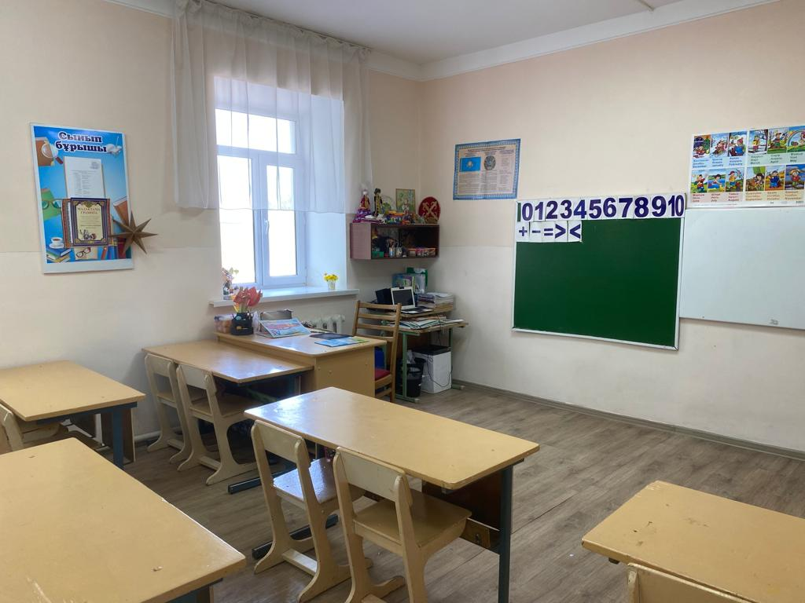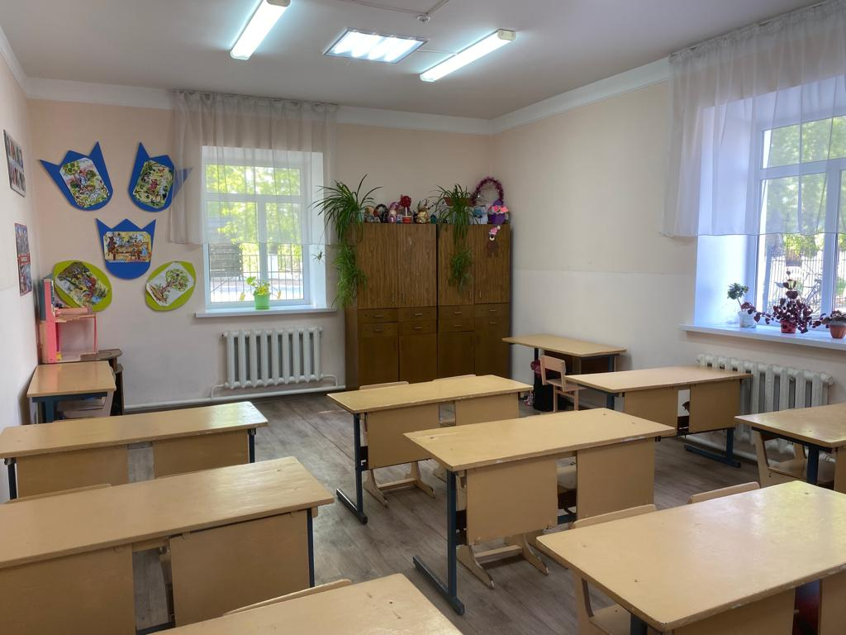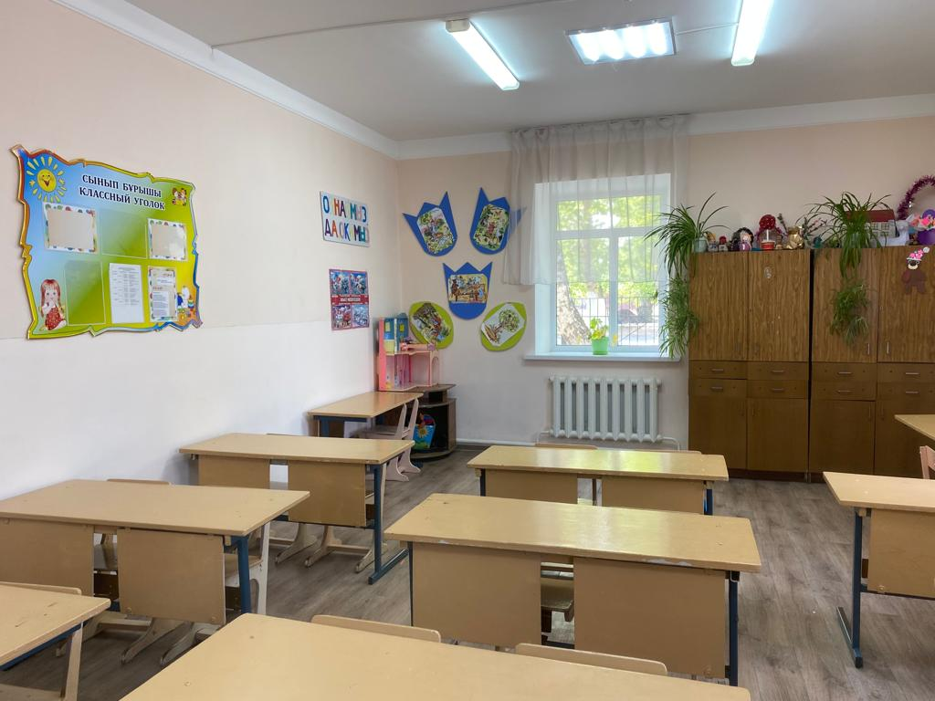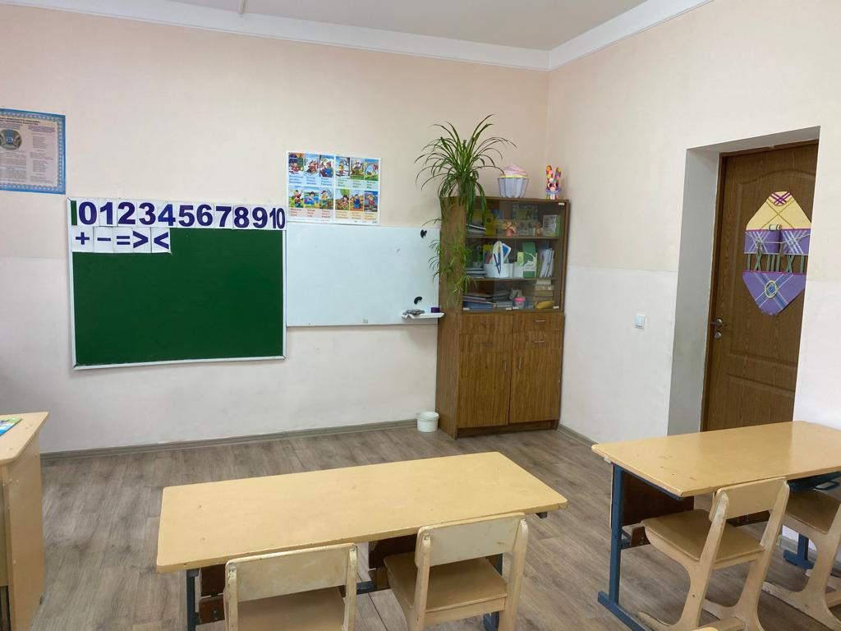

Для обеспечения безопасности в школе установлено видеокамера-52 ( 31-внутренние, 21-наружние). Скорость интернета по школе составляет – 100 Мб/с.

**Вывод**: соответствует пункту 18 ГОСО РК (приказ Министра просвещения Республики Казахстан от 3 августа 2022 года № 348), приложению 3 приказа Министра образования и науки РК от 20 декабря 2012 года № 557 (с изменениями от 9 сентября 2022 г. № 394) и пункту 9 приказа Министра просвещения

Республики Казахстан от 31 августа 2022 года № 385

Так же результат исследования: в классах предшкольной подготовки работают 2

педагога, осуществляющих профессиональную деятельность по воспитанию и обучению воспитанников, из них 2 педагога имеют среднее специальное образование.

***Прилагаются копии дипломов педагогов, осуществляющих профессиональную деятельность по воспитанию и обучению воспитанников***

|  |  |  |  |  |  |
| --- | --- | --- | --- | --- | --- |
| **№** | **Ф.И.О педагога** | **Должность** | **Образование** | **Стаж** | **Категория** |
| 1 | Маулен Амангуль | Воспитатель | Среднее специальное, Акмолинский гуманитарный колледж | 18 | Педагог- модератор, приказ  №» №28 л\с от 19.06.2023 года |
| 2 | Шарай Светлана Николаевна | Воспитатель | Среднее специальное, Акмолинский педагогический колледж | 15 | Без категории |

**Перспективный план аттестации воспитателей**

|  |  |  |  |  |  |  |  |
| --- | --- | --- | --- | --- | --- | --- | --- |
| № | Ф.И.О учителя | Год прохождения  аттестации | 2023-2024 | 2024-2025 | 2025-2026 | 2026-2027 | 2027-2028 |
| **1** | Маулен Амангуль | 2023 год |  |  |  |  |  |
| **2** | Шарай Светлана Николаевна |  |  |  |  |  |  |

**План прохождения курсов повышения квалификации воспитателями**

|  |  |  |  |
| --- | --- | --- | --- |
| № | Ф.И.О учителя | Тема курсов ПК | Дата прохождения курсов |
| **1** | Маулен Амангуль | "Білім беру мазиұнын жаңарту жағдайында жалпы білім беретін мектептерде инклюзивті білім беру ұйымдастырудың әдістемелік тәсілдер" | 14.10.2022 г. Астана |
| **2** | Шарай Светлана Николаевна | Инклюзивное образование в современном мире: международный опыт, современные методы и технологии | 14.02.2025 г. Астана. |

**Вывод**: таким образом, установлено, что доля педагогов, имеющих образование по специальности «Дошкольное воспитание и обучение», что соответствует пунктам 21 и 22 приказа Министра просвещения Республики Казахстан от 31 августа 2022 года № 385 для формирования критического мышления у детей среднего предшкольного возраста. Имеются в наличии игрушки, кубики, книжный уголок, которые практически не пополняются. Приобретаются игры для мелкой моторики рук.

* 1. Наличие результатов обучения, обеспечивающих мониторинг развития ребенка и являющихся основой планирования его индивидуального развития.

Результат исследования: мониторинг развития ребёнка осуществлялся в соответствии с его возрастом. Сбор результатов освоения умений и навыков воспитанником проходил в сентябре (стартовый), в январе (промежуточный) и в мае (итоговый).

Критерии оценивания, индивидуальная карта развития, сводный отчет в конце года, а также определение направления дальнейшей работы и меры помощи детям через индивидуальную и коррекционную работу за каждый год разработаны в соответствии с ГОСО РК и ТУП ДВО.

Прилагаются копии планов (карт) индивидуального развития воспитанников предшкольного возраста за 2024 – 2025 учебный год

**Вывод**: установлено, что для 100% предшкольного возраста разработаны карты индивидуального развития на каждого ребенка, а также что предоставленные сводные отчеты по мониторингу и индивидуальные карты развития содержат сведения о том, сколько детей было обследовано, о количестве детей по уровням усвоения. Критерии, приведенные в мониторинге, соответствует возрастным особенностям типовой учебной программы. Мониторинг развития воспитанников осуществляется на основании карт индивидуального развития ребенка.

соответствует пунктам 5,6,7,8,9,10,11,12,13,20 ГОСО РК (приказ Министра просвещения Республики Казахстан от 3 августа 2022 года № 348), приложению 3 приказа Министра образования и науки РК от 20 декабря 2012 года № 557 (с изменениями от 9 сентября 2022 г. № 394).

Реализация содержания дошкольного воспитания и обучения, основанного на образовательных областях: «Физическое развитие», «Развитие коммуникативных навыков», «Развитие познавательных и интеллектуальных навыков», «Развитие творческих навыков, исследовательской деятельности детей», «Формирование социально-эмоциональных навыков» путем их интеграции через организацию различных видов деятельности.

**Рабочий учебный план на 2024 – 2025 учебный год**

Организация и проведение занятий в подготовительной группе осуществляется на основании Государственного общеобязательного стандарта образования №348 от 3 августа 2022 г.; типовой учебной программы дошкольного воспитания и обучения от 14 октября 2022 года № 422; типовых учебных планов дошкольного воспитания и обучения Республики Казахстан от 20 декабря 2012 № 557 (с изменениями от 9 сентября 2022 г. № 394). Проведение занятий в подготовительной группе осуществляется на основе Типового учебного плана в объеме 20 часов, из них 20 часов предусмотрено на организованную учебную деятельность.

Содержание предшкольной подготовки отличается от содержания обучения в первых классах начальной школы. Основной целью содержания предшколы является не обучению чтению, письму и решению задач, а подготовке познавательных процессов детей к успешному усвоению знаний, умений и навыков.

Рабочий учебный план школы для класса предшкольной подготовки построен на основе следующих принципов:

* реальный учет особенностей и ценностей дошкольного периода развития, актуальность для ребенка чувственных впечатлений, знаний, умений и др.; личностная ориентированность процесса обучения и воспитания;
* учет потребностей данного возраста, опора на игровую деятельность – ведущую для этого периода развития;
* сохранение и развитие индивидуальности каждого ребенка;
* обеспечение необходимого уровня сформированности психических и социальных качеств ребенка, основных видов деятельности, готовности к взаимодействию с окружающим миром;
* обеспечение поступательности в развитии ребенка; его готовности к обучению в школе, к принятию новой деятельности, создание условий для единого старта детей в первом классе, обеспечение педагогической помощи детям с отставанием в развитии;
* развитие эрудиции и индивидуальной культуры восприятия и деятельности ребенка, его ознакомление с доступными областями культуры (искусство, литература, история и др.);

Продолжительность учебного года в предшкольных классах составляет 34 учебные недели.

Продолжительность занятий составляет 25-30 минут.

Продолжительность перерывов между занятиями в общем составляет 40 минут, во время которых организуются подвижные игры умеренной интенсивности.

**Мектептегі мектепалды даярлық сыныбына арналған мектепке дейінгі тәрбие мен оқытудың үлгілік оқу жоспары (5 жастағы балалар)**

|  |  |  |  |
| --- | --- | --- | --- |
| № | Ұйымдастырылған іс-әрекет*/  Балалардың іс-әрекеті | Аптадағы  өткізу жиілігі | Аптадағы  нормативтік жүктеме |
| 1 | Дене шынықтыру |  | 3 сағат |
| Дене шынықтыру** | күн сайын |  |
| 2 | Сөйлеуді дамыту |  | 2 сағат |
| Қарым-қатынас іс-әрекеті | күн сайын |  |
| Көркем әдебиет |  | 2 сағат |
| Қарым-қатынас іс-әрекеті | күн сайын |  |
| Қазақ тілі |  | 2 сағат |
| Қазақ тілі*** | күн сайын |  |
| 3 | Сауат ашу негіздері |  | 3 сағат |
|  | Қарым-қатынас іс-әрекеті,  танымдық іс-әрекет | күн сайын |  |
| 4 | Математика негіздері |  | 3 сағат |
|  | Танымдық іс-әрекет,  зерттеу іс-әрекеті | күн сайын |  |
| 5 | Қоршаған ортамен таныстыру |  | 2 сағат |
|  | Қарым-қатынас іс-әрекеті,  танымдық іс-әрекет,  зерттеу іс-әрекеті,  еңбек іс-әрекеті | күн сайын |  |
| 6 | Сурет салу |  | 1 сағат |
| Мүсіндеу |
| Жапсыру |
| Құрастыру |
| 7 | Шығармашылық іс-әрекет,  бейнелеу іс-әрекеті | күн сайын |  |
| Музыка |  | 2 сағат |
| Музыка**** | күн сайын |  |
| 8 | Барлығы | - | 20 сағат |

**Рабочий учебный план дошкольного воспитания и обучения**

**для предшкольного класса школы (дети 5-ти лет)**

|  |  |  |  |  |
| --- | --- | --- | --- | --- |
| № п/п | | *Организованная деятельность/Детская деятельность | Периодичность проведения в неделю | Нормативная нагрузка  в неделю |
| 1 | Физическая культура | |  | 3 часа |
| Физическая культура ** | | ежедневно |  |
| 2 | Развитие речи | |  | 2 часа |
| Коммуникативная деятельность | | ежедневно |  |
| Художественная литература | |  | 2 часа |
| Коммуникативная деятельность | | ежедневно |  |
| Казахский язык | |  | 2 часа |
| Казахский язык *** | | ежедневно |  |
| 3 | Основы грамоты | |  | 3 часа |
|  | Коммуникативная,  познавательная деятельность | | ежедневно |  |
| 4 | Основы математики | |  | 3 часа |
|  | Познавательная, исследовательская деятельность | | ежедневно |  |
| 5 | Ознакомление с окружающим миром | |  | 2 часа |
|  | Исследовательская, познавательная, коммуникативная, трудовая деятельность | | ежедневно |  |
| 6 | Рисование | |  | 1 час |
| Лепка | |
| Аппликация | |
| Конструирование | |
| Творческая, изобразительная деятельность | | ежедневно |  |
| 7 | Музыка | |  | 2 часа |
| Музыка **** | | ежедневно |  |
| 8 | Итого | | ~~-~~ | 20 |

Результат исследования: анализ документов по данному критерию показал, что рабочие учебные планы утверждены директором школы на начало учебного года и согласованы районным отделом образования, соответствуют ГОСО и ТУП ДВО. Расписание организованной учебной деятельности составлены согласно рабочим учебным планам. Имеются режимы дня. Циклограммы составлены на каждую неделю, соответствуют утвержденным сквозным темам, проверены и подписаны заместителем директора по учебно-воспитательной работе, содержание циклограмм позволяет сделать вывод, что реализация дошкольного содержания дошкольного воспитания и обучения, основанного на образовательных областях: «Физическое развитие»,

«Развитие коммуникативных навыков», «Развитие познавательных и интеллектуальных навыков», «Развитие творческих навыков, исследовательской деятельности детей», «Формирование социально-эмоциональных навыков» планируется и проводится путем их интеграции через организацию различных видов деятельности.

**Общий вывод**: в дошкольной организации КГУ «Общеобразовательная школа №2 им. Т.Шаханова г.Ерейментау» создана развивающая среда, стимулирующая познавательное развитие и активность детей в различных видах деятельности, способствующая целостному гармоничному развитию ребенка. Учтены возрастные и индивидуальные особенности развития ребенка, созданы условия для различных видов двигательной активности, формирования здорового образа жизни. Совершенствуется работа по обеспечению разностороннего развития детей и осуществления необходимой коррекции и развития. Образовательная деятельность дошкольной организации КГУ «Общеобразовательная школа №2 им. Т.Шаханова город Ерейментау отдела образования по Ерейментаускому району управления образования Акмолинской области» соответствует требованиям государственных общеобязательных стандартов образования.

**Рекомендации:**

Обратить внимание на качество преподавания казахского и русского языков;

Популяризировать для чтения художественную литературу для развития коммуникативных навыков;

Продолжить реализацию программы «Малышкина школа»;

Обратить внимание на отрицательную динамику укомплектованности групп с казахским и русским языком обучения;

Согласовать с членами Попечительского совета об оказании материальной помощи в приобретении дидактической литературы для групп предшкольной подготовки;

Воспитывать сознательное отношение к учёбе, развивать познавательную активность, воспитывать у учащихся стремление к ведению здорового образа жизни, развить это стремление во внутреннюю потребность каждого ученика;

Формировать экологическую грамотность учащихся, воспитывать понимание взаимосвязей между человеком и природой;

Организовать работу родительского комитета, направленную на сплочение коллектива обучающихся.

Воспитателям предшкольных групп подготовки пройти курсы повышения квалификации по реализации инклюзивного образования

**Анализ кадрового потенциала**

**Соблюдение квалификационных требований**

Кадровый состав педагогического коллектива школы

Одним из главных направлений работы администрации школы является деятельность по укреплению кадрового состава. Согласно Закону РК «Об образовании» и Уставу школы педагогический коллектив формируется руководителем организации образования, прием работников осуществляется на основе трудового договора. Согласно ТК со всеми педагогами, принятыми на работу, заключены трудовые договоры.

Численный состав педагогических кадров школы определяется в зависимости от потребности.

Анализ педагогических кадров

Численность педагогов школы составляет – 67 человек, из них 58 человек имеют высшее педагогическое образование, среднее – специальное педагогическое образование имеют – 9 человек.

Квалификация педагогов:

|  |  |  |  |  |  |  |
| --- | --- | --- | --- | --- | --- | --- |
| № | Квалификационная категория «педагог-мастер» | Квалификационная категория «педагог-исследователь» | Квалификационная категория «педагог-эксперт» | Квалификационная категория «педагог-модератор» | Квалификационная категория «педагог» | Без категории |
| 1 | 0 | 3 | 20 | 23 | 1 | 20 |

Педагогический стаж

|  |  |  |  |  |
| --- | --- | --- | --- | --- |
| № | До 3 лет | От 3 до 15 лет | От 16 до 25 лет | Свыше 25 лет |
|  | 6 | 24 | 16 | 21 |

Возрастной состав учителей

|  |  |  |  |  |
| --- | --- | --- | --- | --- |
| № | До 30 лет | От 30 до 50 лет | Свыше 50 лет | Средний возраст педагогического коллектива |
|  | 12 | 33 | 22 | 44 |

Для организации методической помощи молодым и вновь прибывшим педагогам создана Школа молодого педагога, приказом директора назначены наставники.

Кузочкина Н.В.-Смагулова К.Н.

Нурмугамбетова А.Т.-Иванова Т.Н.

Остапенко Т.О.-Гуляева Н.А.

Куміс П.- Омарова Л.К.

Блялов К.К.-Жапабаев Е.Т.

Егинбай Д.А.- Ибраева Г.Н.

Жумагалиева К.Р.- Жексенова С.С.

Для обобщения, распространения и углубления педагогического опыта создана Школа передового опыта, где учителя делятся своими наработками, опытом.

|  |  |  |  |  |  |
| --- | --- | --- | --- | --- | --- |
| № | ФИО (полностью) | дата рождения | преподаваемый предмет | образ - ние | пед.стаж |
| 1 | Жапабаев Ермухан Темиргалиевич | 14.06.1967 | математика | высшее | 29,9 |
| 2 | Асатиани Оксана Егоровна | 14.07.1975 | история | высшее | 28 |
| 3 | Абдрасимова Рая Елеукеновна | 04.06.1977 | каз. яз и лит | высшее | 27,5 |
| 4 | Смагулова Куралай Насыровна | 07.01.1963 | математика | высшее | 40 |
| 5 | Уразбаева Элиза Кадимовна | 10.12.1979 | математика | высшее | 24 |
| 6 | Куренько Елена Владимировна | 05.06.1965 | математика | высшее | 37,4 |
| 7 | Омарова Ляззат Кайроловна | 28.03.1961 | математика | высшее | 38.8 |
| 8 | Кузочкина Нина Владимировна | 22.07.1986 | математика-физика | высшее | 5,11 |
| 9 | Иванова Татьяна Николаевна | 23.02.1963 | рус. язык и литература | высшее | 40 |
| 10 | Турегельдин Нурлыбек Муратбекович | 14.09.1961 | рус. язык и литература | высшее | 5 |
| 11 | Нургазинова Раушан Сейткалиевна | 19.01.1963 | рус. язык и литература | высшее | 28,8 |
| 12 | Абдулина Жанар Керейбаевна | 21.11.1974 | каз. яз и лит | высшее | 31 |
| 13 | Алдебекова Лаззат Канапиановна | 02.08.1975 | каз. яз и лит | ср. спец, высшее | 30,4 |
| 14 | Букенова Маржан Байтеновна | 12.09.1981 | каз. яз и лит | высшее | 21,10 |
| 15 | Битакова Фариза Ермекбаевна | 01.05.1990 | каз. яз и лит | высшее | 14 |
| 16 | Аубакирова Айгерим Толеутаевна | 09.11.1985 | каз. яз и лит | ср.спец | 15,4 |
| 17 | Тулеубаева Айжан Шайкеновна | 22.10.1968 | каз. яз и лит | Высшее | 19,2 |
| 18 | Идрисова Жанара Болатовна | 12.08.1969 | английский яз. | высшее | 25,8 |
| 19 | Антонюк Евгения Сергеевна | 16.01.1994 | английский яз. | ср.спец | 5,4 |
| 20 | Жумагалиева Камила Русланқызы | 18.05.2003 | английский яз. | ср.спец | 2 |
| 21 | Егінбай Дастан Амангелдіұлы | 18.07.2003 | английский яз. | ср.спец | 2 |
| 22 | Жексенова Саяжан Саятовна | 08.12.1999 | английский яз. | Высшее | 5 |
| 23 | ИбраеваГульнур Нурмуханбетовна | 10.02.1966 | английский яз. | Высшее | 33,1 |
| 24 | Пысина Лариса Викторовна | 30.01.1963 | глобальные компет | высшее | 36,10 |
| 25 | Гуляева Наталья Алексеевна | 03.10.1968 | география | высшее | 22,4 |
| 26 | Деревянченко Ирина Владимировна | 05.03.1983 | Информатика | высшее | 4,5 |
| 27 | Сматаева Айгерім Жетесқызы | 16.06.1995 | Информатика | высшее | 3,10 |
| 28 | Ващенко Дарья Андреевна | 19.03.2000 | химия | высшее | 3 |
| 29 | Күміс Перизат Рыхсыбайқызы | 08.08.2001 | химия | высшее | 1 |
| 30 | Ибраева Асель Батырбековна | 20.02.1992 | физика | высшее | 10 |
| 31 | Блялов Тураналы Кенжеулы | 21.07.2002 | география , история | высшее | 1 |
| 32 | Амангелді Айсана Жанатқызы | 11.05.1998 | Биология | высшее | 4 |
| 33 | Остапенко Татьяна Олеговна | 23.05.1996 | Биология | высшее | 0 |
| 34 | Сёмченко Марина Сергеевна | 07.01.1984 | история | высшее | 18 |
| 35 | Капишникова Оксана Николаевна | 10.06.1973 | история, география | высшее | 16,9 |
| 36 | Жантлеу Ботагоз Сейфоллақызы | 28.06.1992 | История | Высшее | 5,9 |
| 37 | Блок Наталья Евгеньевна | 03.02.1969 | Труд | Высшее | 28,2 |
| 38 | Палий Денис Валентинович | 26.11.1982 | Физ.культура | высшее | 21,2 |
| 39 | Абенов Куаныш Казымович | 01.01.1978 | Физ.культура | высшее | 26,11 |
| 40 | Аскер Тилеуберд | 06.10.1979 | Физ.культура | высшее | 12,9 |
| 41 | Смагулов Мадияр Кабыкенович | 13.04.1991 | Физ.культура | высшее | 11 |
| 42 | Цемко Александр Дмитриевич | 03.01.1957 | НВП, физ-ра | высшее | 39 |
| 43 | Сейсембаева Айнура Асылхановна | 15.03.1997 | музыка | высшее | 4,9 |
| 44 | Трифонова Надежда Валерьевна | 29.06.1971 | нач. кл. | высшее | 25,9 |
| 45 | Глазкова Елена Сергеевна | 23.05.1967 | нач. кл. | ср. спец, высшее | 37 |
| 46 | Сматова Айнагуль Уапиевна | 28.02.1973 | нач. кл. | высшее | 24,10 |
| 47 | Коленко Галина Николаевна | 01.09.1965 | нач. кл. | высшее | 40 |
| 48 | Тагиманова Жулдыз Сеитовна | 05.07.1980 | нач. кл. | высшее | 25 |
| 49 | Калиева Татьяна Юрьевна | 27.09.1975 | нач. кл. | ср. спец, высшее | 30 |
| 50 | Назымбекова Меруерт Сериковна | 15.04.1992 | нач. кл. | высшее | 12,2 |
| 51 | Сыздыкова Роза | 16.11.1980 | нач. кл. | высшее | 23,7 |
| 52 | Крячко Наталья Владимировна | 02.04.1972 | нач. кл. | высшее | 19,6 |
| 53 | Жукенова Динара Аблайхановна | 13.07.1984 | нач. кл. | высшее | 19 |
| 54 | Турегельдина Асем Мукашевна | 01.11.1974 | нач. кл. | ср. спец, высшее | 30 |
| 55 | Альжанова Марал Омержановна | 02.11.1987 | нач. кл. | высшее | 15,9 |
| 56 | Ахмеджарова Гульмира Тасбулатовна | 08.07.1981 | нач. кл. | высшее | 3 |
| 57 | Анетько Светлана Леонтьевна | 02.09.1964 | ассистент | ср.спец | 39,7 |
| 58 | Смагулова Динара Асылхановна | 08.06.1987 | зам по ВР | высшее | 16,1 |
| 59 | Смагулова Айдана Сабитовна | 08.03.1996 | психолог | высшее | 6,4 |
| 60 | Жунусова Риза Сержановна | 22.03.1988 | психолог | высшее | 17,7 |
| 61 | Мейрманова Сауле Шакировна | 09.09.1975 | дефектолог | высшее | 24,3 |
| 62 | Маулен Амангуль | 18.03.1973 | предшкола | ср.спец | 13,0 |
| 63 | Шарай Светлана Николаевна | 14,01,1975 | предшкола | ср.спец | 14,2 |
| 64 | Рахимбекова Динара Алжановна | 15,06,1975 | ассистент | высшее | 19,2 |
| 65 | Муканова Ажаргуль Нахыновна | 21,07,1983 | ассистент | ср.спец | 0,0 |
| 66 | Байдильдинова Мадина Бейсембаевна | 29,05,2000 | психолог | высшее | 3,0 |
| 67 | Блялова Каламкас Кобегеновна | 09,06,1985 | координатор | высшее | 10,2 |

1. **сведения о прохождении аттестации руководителей государственной организации образования один раз в три года:**

**Данные по административно-управленческому персоналу (АУП):**

|  |  |  |  |  |  |  |  |
| --- | --- | --- | --- | --- | --- | --- | --- |
| № | Ф.И.О. | Должность | Год рождения | Образов ание | Стаж педагогический | Стаж администр. | Категория |
| 1 | Жапабаев Ермухан Темиргалиевич | Директор | 14.06.1967 | высшее | 28 лет | 20 | Высшая категория |
| 2 | Асатиани Оксана Егоровна | Заместитель директора по УВР | 14.07.1975 | высшее | 27 лет | 10 лет | Зам. дир. третьей квалификационной категории  № 110 от 28.06.2022г.  Педагог-модератор |
| 3 | Абдрасимова Рая Елеукеновна | Заместитель директора по УВР | 04.06.1977 | высшее | 26 лет | 10 лет | Зам. дир. третьей квалификационной категории  № 10 от 13.03.2023  Педагог-эксперт |
| 4 | Смагулова Динара Асылкановна | Заместитель директора по ВР | 08.06.1987 | высшее | 15 лет | 5 лет | Без категории |
| 5 | Дымников Александр Николаевич | Заместитель директора по по АХЧ | 17.01.1962 | среднее | 35 | 15 |  |

Прохождение курсов учителями ООШ №2 им.Т.Шаханова

|  |  |  |  |  |  |  |  |  |
| --- | --- | --- | --- | --- | --- | --- | --- | --- |
| **№** | **ФИО** | **предмет** | **Последние курсы** | **Место прохождения** | **Дата и год прохождения** | **№ сертификата** | **Где были пройдены (НЦПМ, "ӨРЛЕУ" и т.д.)** | **сколько часов** |
| 1 | Ахмеджарова Гульмира Тасбулатовна | начальные классы | Методологические подходы к организации инклюзивного образования в общеобразоввательных школах в условиях обновлённого содержания образования  Развитие предметных компетенций учителей начальных классов | Астана  Астана | 24.10.2022  01.04.2024-12.04.2024 | №А-FБО 016091 | "АGZHAN"  ЦПМ | 80  80 |
| 2 | Капишникова Оксана Николаевна | История | Обновленного содержания среднего образования по Всемирной истории и Основам права.  Современные технологии обучения детей с ООП в общеобразовательных школах  Развитие аналитических и исследовательских навыков учителей истории в условиях обновленного содержания.  Урок географии в школе: фокусы и стратегии улучшений.  Глобальные компетенции.  Развитие цифровых компетенций педагогов.  Инклюзивное смешанное обучение. | Кокшетау  Астана  Кокшетау  Кокшетау  Кокшетау  Кокшетау  Астана | 13 октября 2020г.  12 февраля 2021г.  29апреля 2022г.  31 августа 2022г.  4 ноября 2022г.  24 августа 2021г.  10 декабря 2021г. | БЖ №007276  №А-FБО 009484  №0483649  340а3с231  №0536826  №05348  № 0684 | "ӨРЛЕУ"  научно-образовательный центр "AGZHAH"  "ӨРЛЕУ"  ЦПМ  "ӨРЛЕУ"  "ӨРЛЕУ"  ЮНИСЕФ | 80 часов  80 часов  80 часов  160часов  80часов  14 часов |
| 3 | Смагулов Мадияр Кабиденович | Физическая культура | Развитие профессиональных компитенций и навыков учителя физической культуры | Щучинск | 11.09.2023-22.09.2023 | №00013373 | ННПЦ ФК | 80 часов |
| 4 | Тулеубаева Айжан Шайкеновна | Казахский язык и литература | Қазақ тілі және қазақ әдебиеті сабақтары:басымдылықтар және жетілдіру стратегиялары  "Методологические подходы в организации инклюзивного образования в общеобразовательных школах в условиях обновленного содержания образования;  "Бастауыш сынып мұғалімдерінің "Математика", "Қазақ тілі" және "Әдебиеттік оқу"" пәндері бойынша пәндік құзыреттіліктерін дамыту 1-4 сынып" "Қазақ тілінде оқылатын мектептеидегі"  Қазақ тілі" және "Қазақ әдебиеті" пәндері педагогтерінің пәндік және кәсіби құзыреттіліктерін дамыту" | г.Кокшетау    г.Астана;  г. Ерейментау,  Ерейментау қ-сы | 25.04.2022 -13.05.2022    03.10.2022 - 14.10.2023;  01.08.2022-12.08.2022,  26.03-05.04.24; | 272cff14e  №А-ҒБО 016106  №0534985,  №0743279 | ЦПМ  Научно-образовательный центр "AGSHAN"  АО "НЦПК "Өрлеу"  "Өрлеу "" БАҰО" АҚ | 120 часов  80 часов;  80 часов  80 сағат |
| 5 | Аскер Тилеуберд | Физическая культура | Дене тәрбиесін жетілдіру стратегиялары | г. Щучинск | 27.03.2023-06.04.2023 |  | ННПЦ ФК | 80 часов |
| 6 | Трифонова Надежда Валерьевна | Начальные классы | Обновление содержания среднего образования по начальным классам | г. Кокшетау | 09.11.2020 | БЖ №016847 | "Өрлеу" | 120 часов |
| 7 | Жантлеу Ботагоз Сейфоллақызы | История | Дүние жүзі тарихы және Құқық негіздері пәндері боынша педагог кадрлардың біліктілігін арттыру  Қазақстан тарихы және Құқық негіздері пәндері боынша педагог кадрлардың біліктілігін арттыру  Зайырлық және дінтану негіздері  Lesson Study технологиясының негіздері  Инклюзивное смешанное обучение.  Жаһандық құзыреттіліктер | г.Кокшетау  г.Кокшетау  г.Кокшетау  г.Кокшетау  г.Астана  г.Кокшетау | 29.09.2020  16.09.2020  26.02.2021  12.04.2023  07.12.2021  03.04.2023 - 14.04.2023 | № 005625  №010532  №0404306  № 036978  №0059  № 0537293 | "Өрлеу"  "Өрлеу"  "Өрлеу"  "Өрлеу"  ЮНИСЕФ  "Өрлеу" | 80 часов  80 часов  40 часов  24 часов  14 часов  80 часов |
| 8 | Тагиманова Жулдуз Сеитовна | Начальные классы | "Методологические подходы в организации инклюзивного образования в общеобразовательных школах в условиях обновленного содержания образования. "Развитие предметных компетенций учителей начальных классов" | г.Астана  г.Астана | 14.10.2022  19.01.2024 г. | № А-ҒБО 016089  №043224 | Научно-образовательный центр "AGSHAN"  АОО "Назарбаев интеллектуальные школы" Центр педагогического мастерства | 80 часов  80 часов |
| 9 | Турегельдина Асем Мукашевна | Начальные классы | "Методологические подходы в организации инклюзивного образования в общеобразовательных школах в условиях обновленного содержания образования. "Развитие предметных компетенций учителей начальных классов" | г.Астана  г.Астана | 14.10.2022  19.01.2024 г. | № А-ҒБО 016097  №043226 | Научно-образовательный центр "AGSHAN"  АОО "Назарбаев интеллектуальные школы" Центр педагогического мастерства | 80 часов  80 часов |
| 10 | Абдулина Жанар Керейбаевна | қазақ тілі мен әдебиеті | "Методологические подходы к организации инклюзивного образования в общеобразовательных школах в условиях обновленного содержания образования"  "Білім беру мазмұнын жаңарту жағдайында жалпы білім беретін мектептерде инклюзивті білім беруді ұйымдастырудың әдістемелік тәсілдері"  "Қазақ тілі мен әдебиеті" пәні бойынша "Бағалауға арналған тапсырмаларды әзірлеу және сараптау" | Көкшетау қаласы    Астана қаласы | 2022жыл 14қазан | БЖ №016847  № А-ҒБО 016104 | ЦПМ  "AGZHAN" ғылыми- білім беру орталығы | 80 сағат  80 сағат |
| 11 | Калиева Татьяна Юрьевна | Начальные классы,  Русский язык и литература | "Методологические подходы в организации инклюзивного образования в общеобразовательных школах в условиях обновленного содержания образования"  " Развитие цифровых компетенций педагогов".  " Учусь учить дистанционно".  " Развитие предметных компетенций учителя русского языка и литературы по сложным темам 5- 9 классов" | г.Астана  г.Кокшетау.  г.Кокшетау.  г.Кокшетау. | 14. октября 2022 г  24 августа. 2021 г,  05 .08 2020 г  26.05.2023 | № А-FБО 016099  № 07834  № 553816  №0538616 | "AGZHAN" ғылыми- білім беру орталығы  "Өрлеу"  NIS  "Өрлеу" | 80 часов.  40 часов  80 ч |
| 12 | Крячко Наталья Владимировна | Начальные классы | Развитие цифровых компетенций педагогов.  Инклюзивное смешанное обучение.  Обновленного содержания среднего образования в начальной школе | Астана  г.Астана  Кокшетау | 7 декабря 2021г.  14.10.2022  02.09.2020 г. | №1548  № А-ҒБО 016092  БЖ №016762 | ЮНИСЕФ  Научно-образовательный центр "AGSHAN"  "Өрлеу" | 14 часов  80 часов  120 ч |
| 13 | Глазкова Елена Сергеевна | Начальные классы | Обновленного содержания среднего образования в начальной школе  "Методологические подходы в организации инклюзивного образования в общеобразовательных школах в условиях обновленного содержания образования" | Кокшетау  г.Астана | 02.09.2020 г.  14. октября 2022 г | БЖ №016762  № А-FБО 016098 | "Өрлеу"  "AGZHAN" ғылыми- білім беру орталығы | 120 ч  80 часов. |
| 14 | Аубакирова Айгерим Толеутаевна | Казахский язык и литература | "Методологические подходы к организации инклюзивного образования в общеобразовательных школах в условиях обновленного содержания образования"  "Қазақ тілі" және "Қазақ әдебиетті" пәні педагогтерінің базалық және пәндік құзыреттіліктерін дамыту (5-9 сынып) | Кокшетау  г.Астана | 12.08.2022  14. октября 2022 г | №0535068  № А-FБО 016093 | "ӨРЛЕУ"  "AGZHAN" ғылыми- білім беру орталығы | 80сағат  80 часов. |
| 16 | Омарова Ляззат Кайроловна | Математика | "5-9 сынып математика пәні мұғалімдерінің пәндік құзыреттіліктерін дамыту" | Кокшетау | 12.08.2022 | №0535029 | "ӨРЛЕУ" | 80сағат |
| 17 | Уразбаева Элиза Кадимовна | Математика | "5-9 сынып математика пәні мұғалімдерінің пәндік құзыреттіліктерін дамыту"  Развитие математической и читательской грамотности, креативного мышления школьников | Кокшетау  Кокшетау | 12.08.2022  21.07.2020 г. | №0535030  1337b39c | "ӨРЛЕУ"  "ӨРЛЕУ" | 80сағат  80 часов. |
| 18 | Куренько Елена Владимировна | Математика | Развитие предметных компетенций учителей математики 5-9 классов  Развитие математической и читательской грамотности, креативного мышления школьников  Инклюзивное смешанное обучение.  Развитие цифровых компетенций педагогов. | Кокшетау  Кокшетау  Кокшетау  Астана | 26.08.2022  21.07.2020 г.  02.12.2021 г.  30.08.2021г. | №0535242  1337b38c  №0576  №26775 | "ӨРЛЕУ"  "ӨРЛЕУ"  ЮНИСЕ  Ф  "ӨРЛЕУ" | 80 часов.  80 часов.  14 ч |
| 19 | Сёмченко Марина Сергеевна | История | Білім беру ұйымдарының педагогтеріне және бейіні бойынша мамандарға арналған "Дебаттар; бұқаралық пікірсайыс жүргізу теориясы мен тәжірибесі негіздері" | Астана | 26.08.2023 | №0002384 | РУМЦДО МП РК | 81 ч |
| 20 | Ващенко Дарья Андреевна | Химия | Урок химии в школе: фокусы и стратегии улучшений. | Кокшетау | 14.09.2022 | 34af02fde | NIS | 160 ч |
| 21 | Деревянченко Ирина Владимировна | Информатика, цифровая грамотность | Основы программирования как фактор цифрового развития  Основы языка программирования "PYTHON"  Современные технологии обучения детей с особыми образовательными потребностями в общеобразовательных школах  Современные педагогические технологии в организации образовательного процесса  Робототехника, основы интернета вещей (IoT), 3D моделирование и печать  Развитие предметных компетенций учителей информатики по сложным темам дисциплины в 5-9 классах  Учитель XXI века  Педагогтердің IT-құзыреттіліктеріін дамыту және жетілдіру | Кокшетау  Астана  Астана  Кокшетау  Кокшетау  Кокшетау  Астана  Нұр-Сұлтан | 19.06.2020  04.01.2021  12.02.2021  27.05.202  2г  03.06.2022  09.09.2022  13.11.2023  07.08.2020 | №0367593  БЖ:05986  А-ҒБО 009474  №036343  №0506423  №0535585  UDO №342  2336 | АО "НЦПК "Өрлеу"  Цифровая академия "ELAB.ASIA" и НАО Ы.Алтынсарина  "НОЦ "AGZHAN"  АО "НЦПК "Өрлеу"  АО "НЦПК "Өрлеу"  АО "НЦПК "Өрлеу"  ULAGAT Дамушы Ұстаздар орталығы  ТAlap | 72ч  36ч  80ч  24ч  80ч  80ч  36 |
| 22 | Ибраева Асель Батырбековна | Физика | Педагогтердің IT-құзыреттіліктеріін дамыту және жетілдіру  Физика в рамках обновления содержания среднего образования преподавателей по общеобразовательной дисциплине | Нұр-Сұлтан  Кокшетау | 07.08.2020  03.07.2021 | 2336  №0405593 | ТAlap  АО "НЦПК "Өрлеу" | 36ч  80 ч |
| 23 | Гуляева Наталья Алексеевна | География | Урок географии в школе: фокусы и стратегии улучшений. | Кокшетау | 31.08.2022 | 340a2с231 | ЦПМ | 160 ч |
| 24 | Смагулова Куралай Насыровна | Математика | 5-9 сынып математика пәні мұғалімдерінің пәндік құзыреттіліктерін дамыту;  Приведение системы оценивания в соответствии с обновленным содержанием образования", разработчик тестовых с задании по совместному проекту Всемирного Банка " Модернизация среднего образования" | Ерейментау | 12.08.22 | 535031 |  |  |
| 25 | Ермуханова Аягоз Умирбаевна | Английский язык | "Ағылшын тілі мұғалімінің 5-9 сыныптардағы оқу бағдарламасының күрделі тақырыптары бойынша пәндік құзыреттілігін арттыру" | Көкшетау | 12.08.2022ж | 534922 | АО "НЦПК "ӨРЛЕУ" | 80 |
| 26 | Cматова Айнагуль Уапиевна | Бастауыш мұғалімі | Canvas платформасында "Жаңартылған білім беру мазмұны жағдайындағы замануи педагогикалық технологиялар"  "Бастауыш сынып мұғалімдерінің "Математика","Қазақ тілі" және "Әдебиеттік оқу" пәндері бойынша пәндік құзыреттіліктерін дамыту"(1-4 сынып).  "Бастауыш мектеп пәндерінің күрделі тақырыптарын меңгеру"  "Білім беру мазмұны жаңарту жағдайында жалпы білім беретін мектептерде инклюзивті білім беруді ұйымдастырудың әдістемелік тәсілдері" | Кокшетау  Кокшетау  Кокшетау  Астана | 10 қазан.2022ж.  07.10.202  2ж.  06.05.2021ж  3қазан - 14 қазан 2022ж. | 36486  №0536101  №0404933  №А-ҒБО 016090 | АО "НЦПК "ӨРЛЕУ"  АО "НЦПК "ӨРЛЕУ"  АО "НЦПК "ӨРЛЕУ"    "АGZHAN" ғылыми-білім орталығы" | 24 сағат.  80 сағат  80 сағат  80 сағат |
| 27 | Жукенова Динара Аблайхановна | Бастауыш сынып | Бастауыш сынып мұғалімдерінің "Математика"," Қазақ тілі " және "Әдебиеттік оқу" пәндері бойынша пәндік құзіреттіліктерін дамыту | Ерейментау | 07.10.2022 |  | Өрлеу | 80с |
| 28 | Егінбай Дастан Амангельдіұлы | Ағылшын тілі | "Совершенствование предметных компетенций учителя английского языка по сложным темам в рамках учебной программы для 5-9 классов" | Көкшетау | 03.04.2023 | №0537889 | Өрлеу | 80с |
| 29 | Сыздыкова Роза | Бастауыш сынып | "Бастауыш сынып мұғалімдерінің Математика,Қазақ тілі және "Әдебиеттік оқу пәндері бойынша пәндік құзіреттіліктерін дамыту"  Инклюзивті білім беруді дамыту жағдайындағы білім беру | Кокшетау  Кокшетау | 15.09.2023  31.01.2020 г. | №0637502  №0294276 | Өрлеу  Өрлеу | 80с  80с |
| 30 | Маулен Амангуль | Педагог-асиссент | Республикалық ұстаздар арасында "педагогика-психология" пәндерінен ұйымдастырылган семинар."  Назарбаев Зияткерлік мектептері"ДББҰ Педагогикалық шеберлік орталығы өткізген"Мектепке дейінгі жастағы балалрдың оқу қызметін ұйымдастырудың заманауи тәсілдері" академиялық вебинар.  ҚР мектепке дейінгі педагогтерінің біліктілігін арттырудың "Баланы ерте дамыту бағдарлары"білім беру бағдарламасы  "Білім беру мазиұнын жаңарту жағдайында жалпы білім беретін мектептерде инклюзивті білім беру ұйымдастырудың әдістемелік тәсілдер" | Назарбаев Зияткерлік мектептер"ДББҰ  Назарбаев Зияткерлік мектептер"ДББҰ  Назарбаев Зияткерлік мектептер"ДББҰ  Астана қаласы | 03.01.2021  26-28.2022.  14.11.2022  14.10.2022 | 2548345522  З9ef258a21  А-ГБО 016095 | АО "НЦПК "ӨРЛЕУ"    АО "НЦПК "ӨРЛЕУ"  ҚР Астана қ "  FGZHAN" ғылыми-білім орталығы" | 24 с.  80 с  170с  80 с. |
| 31 | Коленко Галина Николаевна | Начальные классы | РЭЗО | Кокшетау | 14.06.2021 | БЖ 000281 | ЦПМ | 80 |
| 32 | Альжанова Марал Омержановна | Бастауыш сынып мұғалімі | Canvas платформасында "Жаңартылған білім беру мазмұны жағдайындағы заманауи педагогикалық технологиялар"  "Бастауыш сынып мұғалімдерінің "Математика","Қазақ тілі" және "Әдебиеттік оқу" пәндері бойынша пәндік құзыреттіліктерін дамыту"(1-4 сынып).  "Бастауыш мектеп пәндерінің күрделі тақырыптарын меңгеру"  "Sertifikat of Achievement English course"  "Білім беру мазмұны жаңарту жағдайында жалпы білім беретін мектептерде инклюзивті білім беруді ұйымдастырудың әдістемелік тәсілдері" | Кокшетау  Кокшетау  Астана  Ерейментау  Кокшетау | "1.10 қазан.2022ж.  "  07.10.2022ж.  3қазан - 14 қазан 2022ж.  06.05.2021ж.  22.06.2021 ж | № 0456-22.  №0536081.  №А-ҒБО 016094  № 148  №036491 | АО"НЦПК" "Өрлеу". "AGZHAN" ғылыми - білім орталығы  АО ""НЦПК ""ӨРЛЕУ""  АО ""НЦПК ""ӨРЛЕУ""  The center of learning languages  АО ""НЦПК ""ӨРЛЕУ"" |  |
| 33 | Алдебекова Лаззат Канапияновна | Қазақ тілі мен әдебиеті пәні мұғалімі | "Қазақ тілі" және "Қазақ әдебиетті" пәні педагогтерінің базалық және пәндік құзыреттіліктерін дамыту (5-9 сынып) , "Қазақ тілінде оқытатын мектептеріндегі "Қазақ тілі және Қазақ әдебиеті" пәндері педагогтерінің пәндік және кәсіби құзіреттіліктерін дамыту"  "Қазақ тілі" және "Қазақ әдебиетті" пәні педагогтерінің базалық және пәндік құзыреттіліктерін дамыту (5-9 сынып) | Кокшетау  Кокшетау  Кокшетау | 12.08.2022 ж  26.03.202  4 ж  05.06.2020ж | № 0535067  №0743260  № 0339045 | АО"НЦПК" "Өрлеу"  АО"НЦПК" "Өрлеу"  АО"НЦПК" "Өрлеу" | 80 с  80 с  80 с |
| 34 | Абдрасимова Рая Елеукеновна | Қазақ тілі мен әдебиеті пәні мұғалімі | "Қазақ тілі мен әдебиеті" пәні бойынша"Бағалауға арналған тапсырмаларды әзірлеу және сараптау" педагог кадрлардың біліктілігін арттыру біліи беру бағдарламасы. "Қазақ тілі мен әдебиеті пәні мұғалімінің кәсіби құзыреттіліктерін дамыту"  "Бағалауға арналағн тапсырмаларды әзірлеу және сараптау"педагог кадрлардың біліктілігін арттыру.  "Қазақ тілі "және "Қазақ әдебиеті" пәні педагогтерінің базалық және пәндік құзыреттіліктерін дамытуі | Көкшетау қ  Көкшетау қ  Көкшетау қ | 16.11-27.11.2020ж  05.06.2020ж  15.12.2020ж.  12.08.2022ж | БЖ№140185, №0339043  БЖ№000710  №053063 | Назарбаев зияткерлік мектебі  Педагогикалық шеберлік орталығы,Өрлеу БАҰО АҚ  Өрлеу БАҰО АҚ | 80 с  80 с  80 с |
| 35 | Жексенова Саяжан Саятовна | Английский язык | Урок Английского языка в школе: фокусы и стратегии улучшения | г. Кокшетау | 24.04.2023-12.05.2023 | 11400 | АО "Назарбаев Интеллектуальные школы ЦПМ" | 120 часов |
| 36 | Адайкина-Иванова Надежда Юрьевна | Биология | Развитие естественнонаучной и читателькой грамотности, креативного мышления учеников  РЭЗО по предмету "Биология"  Урок биологии в школе: фокусы и стратегии улучшений г.Кокшетау  Развитие естественнонаучной и читательской грамотности, креативного мышления учеников | Кокшетау  Кокшетау  Кокшетау  Кокшетау | 2020  02.11-13.11.2020  2022  2022 | 18224857  ЖБ №000754  35dda8d72  11fce7d95 | ЦПМ  ЦПМ  ЦПМ  ЦПМ | 56  80  160  56 |
| 38 | Мейрманова Сауле Шакировна | дефектолог-логопед | Содержание образовательный среды в условиях развития инклюзивного образования | Кокшетау | 31.01.2020 | N 0294296 | АО"НЦПК" "Өрлеу" | 80 |
| 39 | Байдильдинова Мадина Бейсембаевна | психолог | Нет | Нет | Нет | Нет | Нет | Нет |
| 40 | Асатиани Оксана Егоровна | История Казахстана | "Разработка и экспертиза заданий для оценивания" по предметам "История Казахстана" и "Всемирная история" | Кокшетау | 02.09.2020г. | БЖ №001303 | "Өрлеу" | 80 |
| 41 | Абенов Куаныш Казымович | физическая культура | Развитие профессиональных компетенций учителя физической культуры | Кокшетау | 05.11.2021 г. | №0434094 | "Өрлеу" | 80 |
| 42 | Палий Денис Валентинович | физическая культура | Развитие профессиональных компетенций учителя физической культуры | Кокшетау | 05.11.2021 г. | №0434094 | "Өрлеу" | 80 |
| 43 | Назымбекова Меруерт Сериковна | Начальные классы | Повышение квалификации педагогических кадров по предметам начальных классов в рамках обновления содержания среднего образования  Развитие профессиональных компетентности учителя общеобразовательной школы | Кокшетау | 19.10.2020 г.  05.11.2022 г. | № 016817  № 111554 | "Өрлеу"  КЦПи ПК | 120 с |
| 44 | Амангельді Айсана Жанатқызы | Биология | Жаһандық құзыреттіліктер | Кокшетау | 03.04.2023-14.04.2023 | № 0537297 | "Өрлеу" | 80 ч |
| 45 | Букенова Маржан Байтеновна | Казахский язык и литература | "Бағалауға арналағн тапсырмаларды әзірлеу және сараптау"педагог кадрлардың біліктілігін арттыру. | Көкшетау қ | 15.12.2020ж. | БЖ№000711 | Педагогикалық шеберлік орталығы,Өрлеу БАҰО АҚ | 80 сағат |
| 46 | Иванова Татьяна Николаевна | Русский язык и литература | Развитие предметных компетенций учителей русского языка и литературы | Караганда | 08.04-19.04.2024 | №073589 | ЦПМ | 80 часов |
| 47 | Битакова Фариза Ермекбаевна | Қазақ тілі мен әдебиеті пәні | "Қазақ тілі"мен "Қазақ әдебиеті" мұғалімдерінің кәсіби құзыреттілігін дамыту .  "Білім беру мазмұнын жаңарту жағдайында жалпы білім беретін мектептерде инклюзивті білім беруді ұйымдастырудың әдістемелік тәсілдері" | Ерейментау қаласы  Кокшетау | 06.05.2021ж  14.10. 2022 ж | №0405000  №016103 | "Өрлеу"  Астана қаласы | 80 сағат  80 сағат |
| 48 | Жапабаев Ермухан Темиргалиевич | Математика | "Разработка и экспертиза заданий для оценивания" по предмету "Математика"  "Развитие цифровых компетенций педагогов"  "5-9 сынып математика пәні мұғалімдерінің пәндік құзыреттілігін дамыту"  "Цифрлық сауаттылық негіздері және ААЖ-да жұмыс істеу Kundelik.kz ҚР жалпы білім беретін мектептерінің мұғалімдері үшін" | г. Кокшетау  г. Кокшетау  г. Кокшетау  г. Алматы | 08.12.2020г.  26.08.2021г.  12.08.2022г.  02.12.2022г. | БЖ №00175  №25386  №0535019  208652 | филиал ЦПМ г. Кокшетау  АО НЦПК "Өрлеу"  АО НЦПК "Өрлеу"  ТОО "Kundelik" | 80 часов  80 часов  72 часов |

**6) сведения о повышении квалификации руководящих кадров, педагогов не реже одного раза в три года:**

Работа в этом направлении проводится в соответствии с перспективным планом. Копии сертификатов о прохождении курсов повышения квалификации хранятся в отдельной папке.

Перспективный график прохождения аттестации 2024-2029 г.г.

|  |  |  |  |  |
| --- | --- | --- | --- | --- |
| 2024-2025 | 2025-2026 | 2026-2027 | 2027-2028 | 2028-2029 |
| Тагиманова Ж.С. (присвоение педагог –исследователь) | Абдулина Ж. К. (педагог –эксперт) | Сёмченко М.С. (педагог-модератор) | Асатиани О.Е. (педагог-модератор) | Куренько Е.В. (педагог –эксперт) |
| Турегельдина А.М. (присвоение педагог –исследователь) | Трифонова Н. В. (педагог –эксперт) | Коленко Г.Н. (педагог-эксперт) | Капишникова О. Н.(педагог-модератор) | Уразбаева Э.К. (педагог –эксперт) |
| Жукенова Д.А. (подтверждение педагог –эксперт) | Палий Д.В.(педагог –эксперт) | Ермуханова А.У. (присвоение педагог- модератор) | Альжанова М.О.(педагог –эксперт) | Абдрасимова Р.Е. (педагог –эксперт) |
| Сматова А.У. (присвоение педагог –исследователь) | Калиева Т.Ю. (подтверждение педагог –исследователь нач. кл) |  | Деревянченко И. В. (педагог-модератор) | Глазкова Елена Сергеевна (педагог-модератор) |
| Гуляева Н.А. (присвоение педагог- модератор) | Букенова М.Б. (присвоение педагог –эксперт) |  | Аскер Т. (педагог-модератор) | Аубакирова А.Т. (педагог –эксперт) |
| Жумагалиева К.Р. (присвоение педагог- модератор) | Сыздыкова Р. (подтверждение педагог –исследователь) |  | Крячко Н.В. (педагог-модератор) | Сматаева А.Ж. (педагог-модератор) |
| Егінбай Д. А. (присвоение педагог- модератор) | Жексенова С. С. (присвоение педагог –эксперт) |  | Маулен А. (педагог-модератор) | Сейсембаева А.А. (педагог-модератор) |
| Нургазинова Р.С. (подтверждение педагог- модератор) | Ващенко Д.А. (присвоение педагог- модератор) |  | Адайкина-Иванова Н.Ю. (педагог-эксперт) | Жапабаев Ермухан Темиргалиевич (педагог-эксперт) |
| Шарай С.Н. (присвоение педагог- модератор) | Битакова Ф.Е. (педагог-модератор) |  | Ибраева А.Б. (педагог-модератор) | Алдебекова Лаззат Канапиановна (педагог-модератор) |
| Блок Н.Е (подтверждение педагог- эксперт) | Куміс П. (педагог-модератор) |  |  | Жантлеу Б.С. (педагог-модератор) |
| Антонюк Е.С. (присвоение педагог- модератор) | Амангельды А.Ж. (педагог-модератор) |  |  | Тулеубаева А.Ш. (педагог-модератор) |
|  | Смагулов М.К. (педагог-эксперт) |  |  | Калиева Т.Ю. (педагог-модератор рус. яз и литер) |
|  |  |  |  | Ахмеджарова Г.Т. (педагог-модератор) |

Прилагается тарификационный список

Прилагается штатное расписание

Контингент учащихся

На начало 2024/2025 учебного года в школе обучалось 711 учащихся. На конец учебного года количество учащихся – 708, из них

* 1–4 классы – 279 учащихся;
* 5–9 классы – 379 учащихся;
* 10–11 классы - 50 учащихся;
* 7 учащихся с обучением на дому;
* 71 учащихся с ООП.

В 2024/2025 учебном году количество класс-комплектов составляет – 33_.

Средняя наполняемость классов:

* 1–4 классы по _22_ учащихся;
* 5–9 классы по _24_ учащихся;
* 10–11 классы по _13_ учащихся.

Динамика контингента учащихся за 3 года

(без учета классов предшкольной подготовки)

|  |  |  |  |
| --- | --- | --- | --- |
| Учебный год | 2022/2023  учебный год | 2023/2024  учебный год | 2024/2025  учебный год |
| Контингент учащихся | 719 | 728 | 708 |

Ежегодно количество учащихся колеблется.

Динамика контингента обучающихся за 3 года

|  |  |  |  |  |  |  |  |  |  |
| --- | --- | --- | --- | --- | --- | --- | --- | --- | --- |
| Ступени обучения | 2022/2023  учебный год | | | 2023/2024  учебный год | | | 2024/2025  учебный год | | |
| кол-во | | средняя наполняемость | кол-во | | средняя наполняемость | кол-во | | средняя наполняемость |
| уч-ся | классов | уч-ся | классов | уч-ся | классов |
| Предшкола | 30 | 2 | 15 | - | - | - | 42 | 2 | 21 |
| Начальная школа | 339 | 14 | 24 | 335 | 14 | 24 | 279 | 13 | 22 |
| Основная школа | 334 | 15 | 22 | 338 | 15 | 23 | 379 | 16 | 24 |
| Средняя школа | 46 | 4 | 12 | 55 | 5 | 11 | 50 | 4 | 13 |
| Всего по школе | 719 (749 предш) | 33(35) | 22 (21) | 728 | 34 | 21 | 708 (750 пред) | 33 (35 | 21(21) |

**Наличие и соответствие рабочего учебного плана, расписаний занятий, утвержденных руководителем организации образования, требованиям ГОСО и типовым учебным планам начального, основного среднего, общего среднего образования (далее – ТУП ОСО), утвержденным приказом Министра образования и науки Республики Казахстан от 8 ноября 2012 года № 500.**

**Решением педагогического совета №1 от 29 августа 2024 года для организации образовательного процесса в 1-4 классах был выбран Типовой учебный план начального образования для классов с казахским и русским языком обучения**

Рабочий учебный план для 1-4 классов разработан на основе:

«Об утверждении государственных общеобязательных стандартов дошкольного воспитания и обучения, начального, основного среднего и общего среднего, технического и профессионального, послесреднего образования» (***приказ Министра просвещения РК от 03.08.2022 г. № 348, с изменениями от 23.09.2022 № 406*)**

«Об утверждении типовых учебных планов начального, основного среднего, общего среднего образования Республики Казахстан» ***(приказ МОН РК от 08.11.2012 г. № 500, с изменениями и дополнениями от 26.10.2023 г. №323, приложения к приказу***

№ 1 и 2 для 4 классов и с изменениями и дополнениями от 27.06.2024 г. №161, приложения к приказу № 1 и 2 для 1 - 3 классов)

«Об утверждении типовых учебных программ по общеобразовательным предметам, курсам по выбору и факультативам для общеобразовательных организаций» (***приказ Министра просвещения РК от 16.09.2022 г. № 399; с изменениями от 21.11.2022 г. № 467, с изменениями от 5.07.2023 г. № 199***)

«Об утверждении государственных общеобязательных стандартов дошкольного воспитания и обучения, начального, основного среднего и общего среднего, технического и профессионального, послесреднего образования» (***приказ Министра просвещения РК от 03.08.2022 г. № 348, с изменениями от 23.09.2022 № 406*)**

Типового учебного плана основного среднего образования для классов с казахским и русским языком обучения, утвержденного ***приказом МОН РК от 8 ноября 2012 года № 500 с изменениями и дополнениями от 26.10.2023 года № 323, приложения к приказу № 6 и 7 ).***

«Об утверждении типовых учебных программ по общеобразовательным предметам, курсам по выбору и факультативам для общеобразовательных организаций» (***приказ Министра просвещения РК от 16.09.2022 г. № 399; с изменениями от 21.11.2022 г. № 467, с изменениями от 5.07.2023 г. № 199***)

Рабочий учебный план 5-9 классов с русским языком обучения

|  |  |  |  |  |  |  |  |  |  |  |  |  |  |  |  |  |  |  |
| --- | --- | --- | --- | --- | --- | --- | --- | --- | --- | --- | --- | --- | --- | --- | --- | --- | --- | --- |
| № | Образовательные области и учебные предметы | Недельное количество часов по классам | | | | | | | | | | | | | | Нагрузка, часы | | |
|  |  | 5а | 5б | 5в | | | 6а | | 6б | 7а | 7б | 8а | 8б | 9а | 9б | Недельная | | Годовая |
| Инвариативный компонент | | | | | | | | | | | | | | | | | | |
| **I** | **Язык и литература** | **12** | **12** | | **12** | | **12** | | **12** | **12** | **12** | **12** | **12** | **12** | **12** | **132** | | **4488** |
| 1 | Русский язык | 3 | 3 | | 3 | | 3 | | 3 | 3 | 3 | 2 | 2 | 2 | 2 | **29** | | **986** |
| 2 | Русская литература | 2 | 2 | | 2 | | 2 | | 2 | 2 | 2 | 3 | 3 | 3 | 3 | **26** | | **884** |
| 3 | Казахский язык и литература | 4 | 4 | | 4 | | 4 | | 4 | 4 | 4 | 4 | 4 | 4 | 4 | **44** | | **1496** |
| 4 | Иностранный язык | 3 | 3 | | 3 | | 3 | | 3 | 3 | 3 | 3 | 3 | 3 | 3 | **33** | | **1122** |
| **II** | **Математика и информатика** | **6** | **6** | | **6** | | **6** | | **6** | **6** | **6** | **6** | **6** | **6** | **6** | **66** | | **2244** |
| 5 | Математика | 5 | 5 | | 5 | | 5 | | 5 |  |  |  |  |  |  | **25** | | **850** |
| 6 | Алгебра |  |  | |  | |  | |  | 3 | 3 | 3 | 3 | 3 | 3 | **18** | | **612** |
| 7 | Геометрия |  |  | |  | |  | |  | 2 | 2 | 2 | 2 | 2 | 2 | **12** | | **408** |
| 8 | Информатика | 1 | 1 | | 1 | | 1 | | 1 | 1 | 1 | 1 | 1 | 1 | 1 | **11** | | **374** |
| **III** | **Естествознание** | **2** | **2** | | **2** | | **2** | | **2** | **7** | **7** | **8** | **8** | **8** | **8** | **56** | | **1904** |
| 9 | Естествознание | 2 | 2 | | 2 | | 2 | | 2 |  |  |  |  |  |  | **10** | | **340** |
| 10 | География |  |  | |  | |  | |  | 2 | 2 | 2 | 2 | 2 | 2 | **12** | | **408** |
| 11 | Биология |  |  | |  | |  | |  | 2 | 2 | 2 | 2 | 2 | 2 | **12** | | **408** |
| 12 | Физика |  |  | |  | |  | |  | 2 | 2 | 2 | 2 | 2 | 2 | **12** | | **408** |
| 13 | Химия |  |  | |  | |  | |  | 1 | 1 | 2 | 2 | 2 | 2 | **10** | | **340** |
| **IV** | **Человек и общество** | **3** | **3** | | **3** | | **3** | | **3** | **3** | **3** | **3** | **3** | **4** | **4** | **35** | | **1190** |
| 14 | История Казахстана | 2 | 2 | | 2 | | 2 | | 2 | 2 | 2 | 2 | 2 | 2 | 2 | **22** | | **748** |
| 15 | Всемирная история | 1 | 1 | | 1 | | 1 | | 1 | 1 | 1 | 1 | 1 | 1 | 1 | **11** | | **374** |
| 16 | Человек. Обшество. Право |  |  | |  | |  | |  |  |  |  |  | 1 | 1 | **2** | | **68** |
| **V** | **Технология и искусство** | **3** | **3** | | **3** | | **3** | | **3** | **1** | **1** | **1** | **1** | **1** | **1** | **21** | | **714** |
| 18 | Художественный труд | 2 | 2 | | 2 | | 2 | | 2 | 1 | 1 | 1 | 1 | 1 | 1 | **16** | | **544** |
| 9 | Музыка | 1 | 1 | | 1 | | 1 | | 1 |  |  |  |  |  |  | **5** | | **170** |
| **VI** | **Физическая культура** | **3** | **3** | | **3** | | **3** | | **3** | **3** | **3** | **3** | **3** | **3** | **3** | **33** | | **1122** |
| 20 | Физическая культура | 3 | 3 | | 3 | | 3 | | 3 | 3 | 3 | 3 | 3 | 3 | 3 | **33** | | **1122** |
| **Инвариативная учебная нагрузка** | | **29** | **29** | | **29** | | **29** | | **29** | **32** | **32** | **33** | **33** | **34** | **34** | **343** | | **11662** |
|  | Вариативный компонент | | | | | | | | | | | | | | | | | |
|  | Школьный компонент | | | | | | | | | | | | | | | | | |
| **Элективные курсы** | |  |  | | |  | |  |  |  |  |  |  |  |  | **0** | **0** | |
|  | | | | | | | | Ученический компонент | | | | | | | | | | |
| **Глобальные компетенции** | | **0,5** | **0,5** | | | **0,5** | | **0,5** | **0,5** | **0,5** | **0,5** | **0,5** | **0,5** | **1** | **1** | **6.5** | **221** | |
| **Вариативная часть** | | **0,5** | **0,5** | | | **0,5** | | **0,5** | **0,5** | **0,5** | **0,5** | **0,5** | **0,5** | **1** | **1** | **6.5** | **221** | |
| **Обьем максимальной учебной нагрузки** | | **29,5** | **29,5** | | | **29,5** | | **29,5** | **29,5** | **32,5** | **32,5** | **33,5** | **33,5** | **35** | **35** | **349.5** | **11883** | |
| **Вакансия** | | **0** | **0** | | | **0** | | **0** | **0** | **0** | **0** | **0** | **0** | **0** | **0** | **0** | **0** | |

Қазақ тілінде жалпы білім беретін типтік оқу жоспары

Негізгі саты

|  |  |  |  |  |  |  |  |  |
| --- | --- | --- | --- | --- | --- | --- | --- | --- |
| № | Білім салалары және оқу пәндері | Сыныптар бойынша апталық сағат саны | | | | | Жүктеме сағат | |
| 5 | 6 | 7 | 8 | 9 | Апталық | Жылдық |
| Базалық (инвариантты) компонент | | | | | | | | |
| **І** | **Тіл мен әдебиет** | **11** | **11** | **11** | **11** | **11** | **55** | **1870** |
| 1 | Қазақ тілі | 3 | 3 | 3 | 2 | 2 | **13** | **442** |
| 2 | Әдебиет | 2 | 2 | 2 | 3 | 3 | **12** | **408** |
| 3 | Орыс тілі мен әдебиет | 3 | 3 | 3 | 3 | 3 | **15** | **510** |
| 4 | Шетел тілі | 3 | 3 | 3 | 3 | 3 | **15** | **510** |
| **ІІ** | **Математика және информатика** | **6** | **6** | **6** | **6** | **6** | **30** | **1020** |
| 5 | Математика | 5 | 5 |  |  |  | **10** | **340** |
| 6 | Алгебра | - |  | 3 | 3 | 3 | **9** | **306** |
| 7 | Геометрия | - |  | 2 | 2 | 2 | **6** | **204** |
| 8 | Информатика | 1 | 1 | 1 | 1 | 1 | **5** | **170** |
| **ІІІ** | **Жаратылыстану** | **2** | **2** | **7** | **8** | **8** | **27** | **918** |
| 9 | Жаратылыстану | 2 | 2 |  |  |  | **4** | **136** |
| 10 | География | - |  | 2 | 2 | 2 | **6** | **204** |
| 11 | Биология | - |  | 2 | 2 | 2 | **6** | **204** |
| 12 | Физика | - |  | 2 | 2 | 2 | **6** | **204** |
| 13 | Химия | - |  | 1 | 2 | 2 | **5** | **170** |
| **IV** | **Адам және қоғам** | **3** | **3** | **3** | **3** | **4** | **16** | **544** |
| 14 | Дүниежүзі тарихы | 1 | 1 | 1 | 1 | 1 | **5** | **170** |
| 15 | Қазақстан тарихы | 2 | 2 | 2 | 2 | 2 | **10** | **340** |
| 16 | Адам. Қоғам. Құқық | - |  |  |  | 1 | **1** | **34** |
| **V** | **Технология және өнер** | **3** | **3** | **1** | **1** | **1** | **9** | **306** |
| 18 | Музыка | 1 | 1 |  |  |  | **2** | **68** |
| 20 | Көркем еңбек | 2 | 2 | 1 | 1 | 1 | **7** | **238** |
| **VI** | **Дене шынықтыру** | **3** | **3** | **3** | **3** | **3** | **15** | **510** |
| 21 | Дене шынықтыру | 3 | 3 | 3 | 3 | 3 | **15** | **510** |
| **Инвариантты оқу жүктемесі** | | **28** | **28** | **31** | **32** | **33** | **152** | **5168** |
| Вариативтік компонент | | | | | | | |  |
| **Жаһандық құзіреттілік** | | **0,5** | **0,5** | **0,5** | **0,5** | **1** | **3** | **102** |
| Жаһандық құзіреттілік | | 0,5 | 0,5 | 0,5 | 0,5 | 1 | **3** | **102** |
| **Дамытушылық сипаттағы жеке және топтық сабақтар** | | **0** | **0** | **0** | **0** | **0** | **0** | **0** |
| **Вариативтік оқу жүктемесі** | | **0,5** | **0,5** | **0,5** | **0,5** | **1** | **3** | **102** |
| **Оқу жүктемесінің жоғарғы шекті көлемі** | | **28,5** | **28,5** | **31,5** | **32,5** | **34** | **155** | **5270** |

Вариативный компонент отведен на изучение курса «Глобальные компетенции».

|  |  |  |  |
| --- | --- | --- | --- |
| **№** | **Наименование** | **Класс** | **Ответственный учитель** |
| 1 | «Жаһандық құзыреттіліктер» | 5 «Ә» | Амангельды А.Ж. |
| 2 | «Глобальные компетенции» | 5 «А,Б,В» | Смагулова Д.А. |
| 3 | «Жаһандық құзыреттіліктер» | 6 « А,Ә, ,Б » | Амангельды А.Ж. |
| 5 | «Жаһандық құзыреттіліктер» | 7 « Ә » | Амангельды А.Ж. |
| 6 | «Глобальные компетенции» | 7 «А,Б» | Пысина Л.В. |
| 7 | «Жаһандық құзыреттіліктер» | 8 « Ә » | Амангельды А.Ж. |
| 8 | «Глобальные компетенции» | 8 «А, Б» | Пысина Л.В. |
| 9 | «Жаһандық құзыреттіліктер» | 9 « Ә » | Амангельды А.Ж. |
| 10 | «Глобальные компетенции» | 9 «А, Б» | Капишникова О.Н. |

**Решением педагогического совета №1 от 29 августа 2024 года для организации образовательного процесса в 10 - 11 классах был выбран Типовой учебный план общего среднего образования для классов с казахским и русским языком обучения**

Рабочий учебный план для 10-11-х классов разработан на основе:

«Об утверждении государственных общеобязательных стандартов дошкольного воспитания и обучения, начального, основного среднего и общего среднего, технического и профессионального, послесреднего образования» (***приказ Министра просвещения РК от 03.08.2022 г. № 348, с изменениями от 23.09.2022 № 406*)**

Типового учебного плана общего среднего образования естественно- математического направления с казахским и русским языком обучения, утвержденного ***приказом МОН РК от 8 ноября 2012 года № 500 с изменениями и дополнениями от 26.10.2023 года №323, приложения к приказу 86 и 88)***

«Об утверждении типовых учебных программ по общеобразовательным предметам, курсам по выбору и факультативам для общеобразовательных организаций» (***приказ Министра просвещения РК от 16.09.2022 г. № 399; с изменениями от 21.11.2022 г. № 467, с изменениями от 5.07.2023 г. № 199***)

**Оқыту қазақ тілінде қоғамдық-гуманитарлық бағыты бойынша жалпы орта білім берудің үлгілік оқу жоспары**

|  |  |  |  |  |  |
| --- | --- | --- | --- | --- | --- |
| № | Учебные предметы | Количество часов в неделю по классам | | | Общая нагрузка |
| 10 класс | 11 класс | недельная | годовая |
| Инвариантный компонент | | | | | |
| 1 | Қазақ тілі | 2 |  | 2 | 68 |
| 2 | Қазақ әдебиеті | 3 |  | 3 | 102 |
| 3 | Орыс тілі мен әдебиеті | 2 |  | 2 | 68 |
| 4 | Шетел тілі | 3 |  | 3 | 102 |
| 5 | Алгебра және анализ бастамалары | 3 |  | 3 | 102 |
| 6 | Геометрия | 1 |  | 1 | 34 |
| 7 | Информатика | 1 |  | 1 | 34 |
| 8 | Физика | 2 |  | 2 | 68 |
| 9 | Химия | 2 |  | 2 | 68 |
| 10 | Биология | 2 |  | 2 | 68 |
| 11 | География | 1 |  | 1 | 34 |
| 12 | Қазақстан тарихы | 2 |  | 2 | 68 |
| 13 | Дүниежүзі тарихы | 2 |  | 2 | 68 |
| 14 | Құқық негіздері | 1 |  | 1 | 34 |
| 15 | Дене шынықтыру | 3 |  | 3 | 102 |
| 16 | Алғашқы әскери және технологиялық дайындық | 1 |  | 1 | 34 |
| **Инварианттық оқу жүктемесі** | | **31** |  | **31** | **1054** |
| **Вариативтік компонент** | | | | | | Вариативтік компонент |
| **Жаһандық құзыреттілік** | | **1** |  | **1** | **34** |
| **Элективті курстар** | | **2** |  | **2** | **68** |
| Туризм географиясы | | 1 |  |  | 34 |
| Практикалық қазақ тілі | | 1 |  |  | 34 |
| **Вариативтік оқу жүктемесі** | | **3** |  | **3** | **102** |
| **Ең жоғарғы оқу жүктемесі** | | **34** |  | **34** | **1156** |

Рабочий учебный план естественно- математического направления

с русским языком обучения

|  |  |  |  |  |  |  |
| --- | --- | --- | --- | --- | --- | --- |
| № | Учебные предметы | Количество часов в неделю по классам | | | | Общая нагрузка |
|  |  | 10 класс | | 11 класс | Недельная | Годовая |
| **Инвариантный компонент** | | | | | | |
| 1 | Русский язык | 1 | |  | 1 | **34** |
| 2 | Русская литература | 2 | |  | 2 | **68** |
| 3 | Казахский язык и литература* | 4 | |  | 4 | **136** |
| 4 | Иностранный язык | 3 | |  | 3 | **402** |
| 5 | Алгебра и начала анализа | 4 | |  | 4 | **136** |
| 6 | Геометрия | 2 | |  | 2 | **68** |
| 7 | Информатика | 2 | |  | 2 | **68** |
| 8 | Физика | 2 | |  | 2 | **68** |
| 9 | Химия | 2 | |  | 2 | **68** |
| 10 | Биология | 2 | |  | 2 | **68** |
| 11 | География | 2 | |  | 2 | **68** |
| 12 | История Казахстана | 2 | |  | 2 | **144** |
| 13 | Всемирная история | 1 | |  | 1 | **34** |
| 14 | Основы права | 1 | |  | 1 | **34** |
| 15 | Физическая культура | 3 | |  | 3 | **102** |
| 16 | Начальная военная и технологическая подготовка | 1 | |  | 1 | **34** |
| **Инвариантная учебная нагрузка** | | 34 | |  | 34 | **1156** |
| **Вариативный компонент** | | | | | | |
| Глобальные компетенции | | 1 |  | | 1 | **34** |
| **Элективные курсы** | | **1** |  | | **1** | **34** |
| Неорганическая химия | | 1 |  | | 1 | 34 |
| **Вариативная учебная нагрузка** | | 2 |  | | 2 | **68** |
| Максимальная учебная нагрузка | | 36 |  | | 36 | **1224** |

**Рабочий учебный план общего среднего образования общественно-гуманитарного направления с русским языком обучения**

|  |  |  |  |  |  |
| --- | --- | --- | --- | --- | --- |
| № | Учебные предметы | Количество часов в неделю по классам | | | Общая нагрузка |
| 10 класс | 11 класс | недельная | годовая |
| Инвариантный компонент | | | | | |
| 1 | Русский язык | 2 | 2 | 4 | 136 |
| 2 | Русская литература | 3 | 3 | 6 | 204 |
| 3 | Казахский язык и литература | 5 | 5 | 10 | 340 |
| 4 | Иностранный язык | 3 | 3 | 6 | 204 |
| 5 | Алгебра и начала анализа | 3 | 3 | 6 | 204 |
| 6 | Геометрия | 1 | 1 | 2 | 68 |
| 7 | Информатика | 1 | 1 | 2 | 68 |
| 8 | Физика | 2 | 2 | 4 | 136 |
| 9 | Химия | 2 | 2 | 4 | 136 |
| 10 | Биология | 2 | 2 | 4 | 136 |
| 11 | География | 1 | 1 | 2 | 68 |
| 12 | История Казахстана | 2 | 2 | 4 | 136 |
| 13 | Всемирная история | 2 | 2 | 4 | 136 |
| 14 | Основы права | 1 | 1 | 2 | 68 |
| 15 | Физическая культура | 3 | 3 | 6 | 204 |
| 16 | Начальная военная и технологическая подготовка | 1 | 1 | 2 | 68 |
| **Инвариантная учебная нагрузка** | | **34** | **34** | **68** | **2312** |
| Вариативный компонент | | | | | |
| Глобальные компетенции | | 1 | 1 | 2 | 68 |
| Элективные курсы | | 0 | 0 | 0 | 0 |
| Вариативная учебная нагрузка | | 1 | 1 | 2 | 68 |
| **Максимальная учебная нагрузка** | | **35** | **35** | **70** | **2380** |

Выполнение задачи по удовлетворению интересов и развитию способностей учащихся в изучении естественно-математических предметов. Удовлетворение потребностей детей в профилизации способствует расширению знаний учащихся по интересующим их предметам.

**Результат исследования**: анализ рабочего учебного плана и расписания уроков показал, что образовательная деятельность в школе осуществлялась в соответствии с требованиями приказа Министра образования и науки РК от 8 ноября 2012 года №

500. Так же, при составлении расписания уроков учитывалась умственная динамика и работоспособность обучающихся в течение дня и недели и использовали таблицу ранжирования предметов по трудности согласно приложению 4 к Санитарным правилам «Санитарно-эпидемиологические требования к объектам образования» (приказ МЗ РК № ҚР ДСМ-76 от 5 августа 2021 года).

**Вывод**: соответствует данным Приложений 1, 2 (начальное образование), 6, 7 (основное среднее образование), 53 (обучение на дому), 86,88 (общее среднее образование) ТУП утвержденным приказом Министра образования и науки Республики Казахстан от 8 ноября 2012 года № 500 (с изменениями и дополнениями приказом Министра просвещения Республики Казахстан от 26 октября 2023 года № 323, от 27 июня 2024 года № 161).

**Расписание уроков**

Расписание уроков составлено на основе рабочего учебного плана, утвержденного директором школы и согласовано председателем родительского комитета. Расписание уроков в школе преследует цель оптимизации условий обучения обучающихся и создания комфортных условий для всех участников образовательного процесса.

При составлении расписания учтены:

* нормы учебных часов по предметам в каждом классе
* материально-техническая база и кадровых ресурсов школы.
* динамика умственной работоспособности обучающихся в течение дня и недели на основании таблицы ранжирования предметов по трудности согласно приложению 4 к Санитарным правилам «Санитарно- эпидемиологические требования к объектам образования» (приказ МЗ РК

№ ҚР ДСМ-76 от 5 августа 2021 года).

В расписании (копии прилагаются), количество уроков в 1-11 классах, соответствует количеству часов рабочего учебного плана

***Прилагаются копии рабочих учебных планов и расписаний занятий за оцениваемый период (Приложение 20)***

* 1. Освоение базового содержания учебных предметов, осуществляемого в соответствии с типовыми учебными программами по общеобразовательным предметам (далее – типовые учебные программы ОП), утвержденными приказом Министра образования и науки Республики Казахстан от 3 апреля 2013 года № 115.

**Результат исследования**: анализ календарно-тематического планирования педагогов показал, что структура документа строгой отчётности не нарушена и состоит из титульного листа, пояснительной записки, объёма учебной нагрузки по каждому предмету, базовом содержании учебного предмета, требовании к уровню подготовки школьников. Годовой объём учебной нагрузки распределён по четвертям с учётом количества учебных недель в каждой из них. Даты проставлены согласно количеству учебных дней. Корректировка тем проходила за счёт восполнения за счёт часов повторения или уплотнения тем, исходя из сложности целей обучения. Это обсуждалось на заседаниях Методических объединений.

В 1-11 классах требовалось составить рабочие программы по предметам в соответствии с требованиями ГОСО.

На момент проверки предоставлены все календарно – тематическое планирование учителей.

Проверка показала, что при составлении планирования учителя использовали:

* + - учебные программы, рекомендованные МОН РК;
    - тематическое планирование составлено соответственно рекомендациям ИМП на каждый учебный год.
    - рекомендации, полученные на заседаниях ШМО.
    - рабочие программы составлены в соответствии с требованиями ГОСО Базовый курс учебных предметов в соответствии с типовыми учебными программами в 2024-2025 учебным году освоен.

**Вывод**: содержание и структура календарно-тематического планирования соответствует требованиям приказа Министра образования и науки Республики Казахстан от 3 апреля 2013 года № 115, приказа Министра образования и науки Республики Казахстан от 16 сентября 2021 года № 472.

АНАЛИЗ ВР

В 2024-2025 учебном году воспитательная работа школы была организована и создана в соответствии с основными положениями единой программы программы «Біртұтас тәрбие». В соответствии с обновленным планом все педагоги, классные руководители стремились обеспечить гармоничную интеграцию ценностей программы с содержанием урока, прививая учащимся национальный код (путем обеспечения междисциплинарных и внутренних связей, а также путем выбора соответствующих текстов, заданий и задач).

На данном этапе особое внимание уделялось мероприятиям, связанным с патриотическим воспитанием школы, в конце прошлого учебного года были внесены изменения в план воспитательной работы для комплексного решения поставленных задач: пересмотрены задачи, цели и ценности; выбраны эффективные формы работы с детьми; скорректированы социальные и медиа проекты; составлены планы по проектам, входящим в программу; координирована работа центра педагогической поддержки родителей.

Развитие ценностей обучающихся осуществлялось системно в условиях учебно-воспитательного процесса школы. В 2024-2025 учебном году с целью повышения активности и мотивации учащихся были организованы различные воспитательные мероприятия: рейдовое дежурство, встречи с заинтересованными государственными органами; различные национальные игры, интеллектуальные конкурсы; участие во флешмобах, челленджах и онлайн видео-конкурсах; активная работа дискуссионного клуба. В свою очередь, в целях популяризации и рационального применения 6 ценностей единой программы " Біртұтас тәрбие " для педагогического состава школы были проведены семинары с классными руководителями, заседания МО, разъяснительная работа. Планирование воспитательного процесса в соответствии с рекомендациями осуществлялось по тематическим направлениям каждого месяца:

сентябрь – месяц трудолюбия и профессионализма;

октябрь – месяц независимости и патриотизма;

ноябрь – месяц справедливости и ответственности;

декабрь – месяц единства и сотрудничества,

январь – «Закон и порядок»,

февраль- «Созидание и новаторства»,

март – «Независимость и патриотизм»,

апрель – « трудолюбие и профессионализм»,

май – «Единство и солидарность».

Комплексная работа по формированию ценностей у обучающихся в учебно-воспитательном процессе включала мероприятия, реализуемые ежедневно и еженедельно. Ежедневно: "национальная игра-Сокровище нации "(национальные игры во время перерывов);" нравственные 15 минут "(беседы с родителями на актуальные нравственные темы);" экономное потребление "(различные памятки о бережном отношении к природе);" кюй кумбірі " (звучание звонка через кюи). Еженедельно: "Мой Казахстан (исполнение Гимна РК), "цитата недели" (пословицы, народная мудрость, слова выдающихся личностей)," урок безопасности " (10 минут в рамках классного часа о соблюдении личной безопасности обучающихся).

Анализ проведенных мероприятий на основе единой программы " Біртұтас тәрбие "

за 2024-2025 учебного года.

"Нравственные 15 минут» –родители учащихся ежедневно в нерабочее время проводят 15-минутные беседы на актуальные темы. Актуальные темы беседы: здоровье, домашний режим ребенка, воспитание, развитие и его достижения, поведение и нравственность. Цель: формирование у взрослых навыков свободного общения с детьми; укрепление доверия между ребенком и родителями посредством создания атмосферы открытости и поддержки.

"Экономное потребление" - заместитель директора по воспитательной работе Смагулова Д.А и руководитель экологического клуба Гуляева Н.А. совместно с классными руководителями в течение учебного года проводили разъяснительную работу с обучающимися, используя различные инструкции, листовки и памятки. Цель: научить учащихся бережно относиться к природным ресурсам с точки зрения ежедневного потребления воды, продуктов питания и энергии.

Еженедельные мероприятия: «Менің Қазақстаным» – каждый понедельник в общешкольном строю с участием обучающихся исполняется государственный гимн. Также все общешкольные мероприятия, посвященные государственным праздникам и памятным датам, начинаются с гимна. Цель: воспитание у учащихся глубокого уважения к государственным символам, формирование и развитие у учащихся чувства гордости за свою страну, активной гражданской позиции.

"Цитата недели" -пословицы, народная мудрость, громкие слова выдающихся личностей, служащие лейтмотивом учебной и внеучебной деятельности всей образовательной организации. Цитаты были вывешены на информационном стенде в фойе школы, в школьной библиотеке, на досках классных кабинетов. Цитаты недели представлены на еженедельной линейке. В результате учащиеся запоминают притчи и пополняют словарный запас. В конце декабря у учащихся был проведен письменный, устный опрос. В итоге 70% учащихся смогли узнать свои результаты за неделю и дать хороший результат.

"Урок безопасности" -темы по изучению правил дорожного движения, основ безопасности жизнедеятельности, соблюдению обучающимися личной безопасности, безопасного поведения и т.п. организуются в рамках классного часа в виде 10 минут информирования или беседы. Цель: обучение навыкам, способствующим безопасности в повседневной жизни, и формирование осознанного, ответственного отношения к личной защите.

Проект "Менім бауырым" В рамках реализации программы» единое воспитание «и в целях формирования у детей нравственного сознания, ценностных чувств и добродетелей, навыков товарищества, доброты, благотворительности, сотрудничества, доброжелательности, патриотического воспитания в 2024-2025 учебном году начал свою работу проект «Меним бауырым», «Доболайық» «Еріктілер, бізге қосыл!» под лозунгом был сформирован волонтерский состав. Учащиеся 7-10 классов присоединились к группе волонтеров. Цель: способствовать развитию детей и подростков через их помощь и пропагандировать ценности благотворительности в обществе. Октябрь-челлендж "Служение обществу". В рамках волонтерского мероприятия» служение обществу учащиеся среднего и начального звена создали несколько кормушек для птиц.

Ноябрь месяц-проект "ЕНБЕКЫ АДАЛ-ЖАС Өрен". Конкурс «Күзгі асар» цель: повышение интереса обучающихся к различным профессиям и популяризация ценностей через идею трудолюбия. На ярмарке» осенний асар " обучающиеся продавали различные товары. На собранные средства получены припасы социально пассивным семьям

Проект–«ЕНБЕГІ АДАЛ – ЖАС ӨРЕН»" В рамках реализации единой программы воспитания и в целях развития интереса обучающихся к различным профессиям; формирования ценности трудолюбия и профессиональной квалификации через приобщение к трудолюбию работал проект "Еңбек адал-жас Орен", руководителем которого назначен Пысина Лариса Викторовна (профориентатор), определены цели и ожидаемые результаты, составлен план работы проекта. С 2024-2025 учебного года по проекту проведены следующие работы: 23-25.09.2025 года была проведена неделя, посвященная Дню труда в 1-11 классах прошли воспитательные часы «Еңбек дүниге береке». Цель: расширить знания учащихся о труде, призвать к трудолюбию, крестьянству, бизнесу, бережливости, разъяснить, насколько важен добросовестный труд. Как всегда, в начале классного часа учащиеся исполнили Гимн РК и посвятили 10 минут урока теме безопасности. Все воспитательные часы прошли на высоком уровне, достигнуты поставленные цели.

01.10.24 г.-в честь празднования Дня пожилого человека, совместно с организацией самоуправления и профсоюзом поздравили ветеранов педагогического труда школы.

04.10.24 г. – стало традицией отмечать один из самых необычных осенних праздников-День учителя в нашей школе. Наши ученики проснулись вместе с рассветом и пришли в школу раньше учителей. Старался подарить каждому учителю настроение, чтобы сделать его праздник особенным. В этот раз в организации Дня учителя наставнику помогли выпускники 11А класса. В последний учебный год он дал учителям незабываемый праздничный концерт. Мы уверены, что один из зрителей концерта не вернулся в плохом настроении.

23.10.24 г. – 25 октября ко Дню Республики в акции массового исполнения государственного гимна “ Патриотизм даусы ” приняли участие учащиеся 3а, 4а классов нашей школы. Цель: привить патриотизм и привить любовь к своей стране и земле.

08.11.24 г.-**«Маманлдықтар әлемі»**

Цель: повышение интереса обучающихся к различным профессиям и популяризация ценностей через идею трудолюбия. В целях повышения интереса обучающихся к различным профессиям и популяризации ценностей через идею трудолюбия организация “Жас Улан” поделилась мнением о профессии и ее значении.

В рамках проекта были организованы выставки, конкурсы рисунков в рамках масштабных праздников. А именно:: "Семья – обитель счастья" (11 сентября – ко Дню семьи); "Золотая осень" (в преддверии осеннего праздника); "Национальная валюта – тенге» (15 ноября-ко Дню национальной валюты); "Тәуелсіздік-тұғырым" (16 декабря – ко Дню Независимости РК); "Зимние забавы "(в честь Нового года) Цель: дать возможность талантливой молодежи проявить творческий потенциал и проявить свою активность. Выявление талантливой молодежи и создание возможности для широкой публики продемонстрировать свои творческие способности и способности.

Проект «Шабыт» В рамках реализации единой программы «Біртұтас тәрбие» и в целях популяризации ценностей через раскрытие творческого потенциала обучающихся в нашей школе работает вокальный кружок, руководителем которого назначена Алдебекова Лаззат Канапьяновна (руководитель домбрового кружка), определены цели и задачи и ожидаемые результаты. "Шабыт" - проект, направленный на пропаганду ключевых ценностей через развитие творчества обучающихся.

Проект» SMART BALA" В рамках реализации программы» единое воспитание " и в целях поддержки учащихся, стремящихся к инновациям, содействия развитию их новых идей в августе 2024 года пед.на совещании был создан проект "Smart Bala", руководителем которого была назначена Ибраева А.Б.. (учитель физики), определены цели и задачи и ожидаемые результаты. Разработан план проекта «Smart Bala» на 2024-2025 учебный год, работа выполнена в I полугодии. В 1-9 классах прошли классные часы на тему «семья – традиции и цели». Цель: воспитывать уважение, любовь к членам семьи, демонстрировать прочные связи между поколениями. Как всегда, в начале классного часа учащиеся исполнили Гимн РК и посвятили 10 минут урока теме безопасности. В ходе акции "Береги природу" во дворе школы были проведены работы по стрижке цветов, подготовке к зиме. Цель: формирование экологической культуры, воспитание уважения к природе, окружающей среде, трудолюбия, озеленения окружающей среды. – Для 5-9 классов проведены классные часы «Қарттарым-асыл қазынам". Цель: дать представление о «Дне пожилого человека» 1-го октября, привить учащимся достоинство нашего народа, воспитать умение уважать старших, помнить своих предков и извлекать уроки из дедушкиных слов В рамках волонтерской деятельности» служение обществу «школьники организовали акцию по оказанию помощи пожилым людям, посвященную «Дню пожилого человека» «Қаршалған ел ардақты". Цель-повышение социальной ответственности учащихся, пропаганда волонтерской культуры. Учащиеся 5-11 классов на основе волонтерской деятельности» служение обществу " провели уборку школьного двора (субботник). Цель: приобщение общества к добродетельным ценностям: единство, труд и благополучие, бережное отношение к окружающей среде, сохранение экологической культуры. 5-11 классы совместно с родительской ассоциацией и педагогическим коллективом провели благотворительную акцию "От сердца к сердцу". Цель: подарить зимнюю одежду и проявить заботу учащимся, потерявшим родительскую опеку или из малообеспеченных семей. В ходе мероприятия была оказана материальная помощь учащимся из малообеспеченных семей нашей школы. В ходе акции» берем природу " Учитель художественного труда Цемко А.Д.. с учащимися 5-8 классов изготовил кормушки для птиц, подготовил зимние гнезда и проявил заботу о крыльях. Цель: вовлечение учащихся в охрану окружающей среды и часть этой среды, заботу о птицах, активность, труд. Для учащихся 9-11 классов прошли классные часы» берем природу". Цель: объяснить учащимся важность заботы о природе. Формирование навыков ответственного отношения к окружающей среде. В начале урока учащиеся, как обычно, исполнили Гимн РК и посвятили 10 минут урока теме безопасности: «О чем нельзя скрывать?«(1-4 классы); " Цифровая диета, как на вас влияет кратковременный отказ от гаджетов?«(5-8 классы); " сомнительные виды заработка, как не попасть в ловушку мошенников?"(9-11 классы).

Рассмотрено развитие ключевых ценностей через реализацию социального проекта "Қамқор". В  рамках проекта была проведена работа по волонтерству обучающихся «служение обществу» совместно с родительской ассоциацией и местными исполнительными органами по оказанию помощи пожилым людям, уходу за животными, созданию гнезд для птиц с использованием переработанных материалов из элементов природы и др.

Центра педагогической поддержки родителей серия выполненных работ В целом основная цель проекта: Усиление родительского влияния на ребенка в семье, укрепление отношений между школой и родителями, разъяснение того, какое место занимает родитель в воспитании детей, развитие у родителей интереса к тому, чтобы относиться к себе как к педагогу - воспитателю. В школе в 2024-2025 учебном году в рамках данного проекта было проведено немало мероприятий. Остановимся на уникальности: В соответствии с планом внутришкольного "созвучия «были реализованы круглые столы, профессиональные интервью, часы директора, методическая помощь, диалоговые часы, различные мероприятия в рамках» құртар-отбасы". Благодаря этой работе мы смогли наладить сотрудничество со школой, родителями, учениками, провести открытую беседу и поделиться мыслями по вопросам, которые волнуют родителей. На родительском собрании,  были организованы консультации, лекции, анкетирование на правовую и психолого-педагогическую, медицинскую тематику. В целях обеспечения педагогической и психологической грамотности родителей родителям были даны профессиональные консультации по особенностям развития ребенка. Родители, не имеющие специальных педагогических или медицинских специальностей, иногда прибегали к помощи профессионального собеседования, чтобы не столкнуться с трудностями, недоразумениями. Это проекты, которые касаются родителей,а те, которые были проведены в процессе повышения знаний обучающихся.

В соответствии с планом на период  летних каникул в план включены летний отдых, организация пришкольного лагеря.В плна работы были включены интересные задания, спортивные эстафеты.

Заключение

Проделанная работа за 2024-2025 учебный год способствовала повышению уровня воспитания школьников. Воспитательные мероприятия способствовали духовному, социальному, патриотическому, культурному развитию детей, положительно влияли на их дисциплину и активность. Утверждены планы и цели на 2025-2026 учебный год. Одной из особенностей этого учебного года принято решение интегрировать «единую воспитательную программу» в краткосрочные планы уроков. Поэтому в ежедневный краткосрочный план решением педагогического совета №1 была включена реализация ценностей единой программы «Біртұтас тәрбие». Каждый педагог интегрировал в свои занятия ценности. Например, вводили урок с помощью различных методов в контексте других ценностей в среде урока, если они начинают расти словами. В конце урока закрепил за ценностями, систематически проводил занятия. В 2024-2025 учебном году в соответствии с законами и иными нормативными правовыми актами Республики Казахстан, Положением о деятельности внешкольных организаций (постановление Правительства Республики Казахстан от июня 2001 года №849), настоящими Правилами, распоряжением от 14 января 2020 года №1 Об организации оздоровительного отдыха, досуга и занятости детей в каникулярный период на 2023-2024 годы были выделены спортивные кружки. Основной целью закрепленных кружков является правильная организация досуга учащихся и формирование здорового образа жизни. Кружки ведутся в свое время. Согласно графикую.В результате систематического прохождения кружков достижения на районном уровне стали непрекращающимися. В результате общей единой программы " Біртұтас тәрбие " сложилась гармонично развитая личность обучающегося на основе ценностей казахстанской культуры, развившая духовно-нравственные качества, гражданскую ответственность и патриотизм, добропорядочность и честность.

Рекомендации:

* Продолжить повышение правовых и экологических знаний учащихся;

* Усиление работы с детьми, нуждающимися в социальной поддержке;

* Продолжить контроль над вопросами дисциплины и работу с отдельными учащимися;

* Проведение и анализ мероприятий по проектам, представленным в рамках программы;

* Продолжить работу в центре педагогической поддержки родителей по утвержденному плану;

* Проведение работы по обмену опытом среди учителей по программе.

* Активность и поддержка: коллектив школы и классные руководители приняли активное участие и поддержали воспитательные мероприятия.

* Высокий уровень вовлеченности: в мероприятиях участвовало большинство учащихся, что повысило интерес к образовательным мероприятиям.

* Проведены различные мероприятия различного направления: патриотические, правовые, эстетические, экологические и касающиеся здорового образа жизни, что повлияло на всестороннее развитие учащихся.

* Социальная поддержка: проведена индивидуальная работа с учащимися с низким социальным статусом и нуждающимися в особой поддержке, обеспечена поддержка школьного психолога.

Выводы и рекомендации Общий вывод:

В результате SWOT-анализа определены основные направления воспитательной работы школы, воспитательные мероприятия были проведены согласно плану, достигнуты высокие результаты. Однако важным является укрепление правового воспитания, усиление связей с родителями и усиление материальной поддержки.

Рекомендации:

1.Использование методов повышения интереса учащихся и увеличения мероприятий по правовому воспитанию.

2.Укрепление связей с родителями и их активное участие в воспитательной деятельности.

3.Мобилизация местных партнеров и обеспечение психологической и социальной поддержки детей.

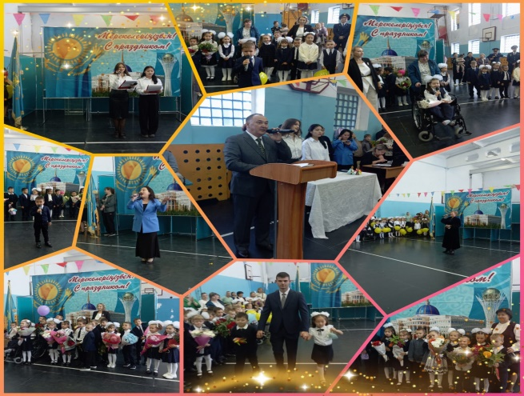 Традицонный праздник Первого звонка

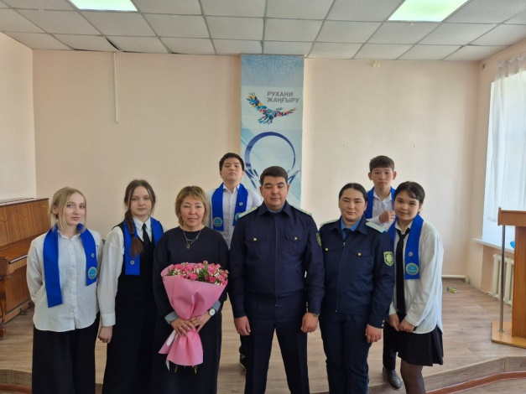 Встреча участников клуба «Адал Ұрпақ»

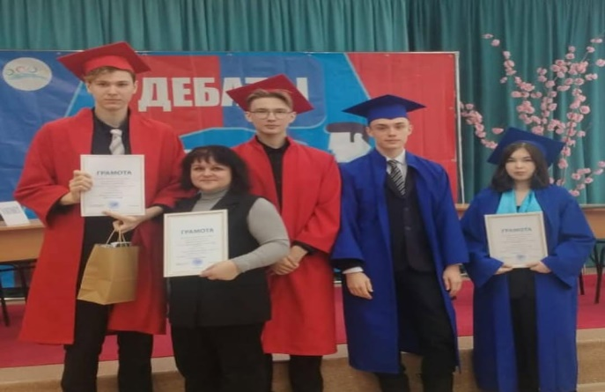 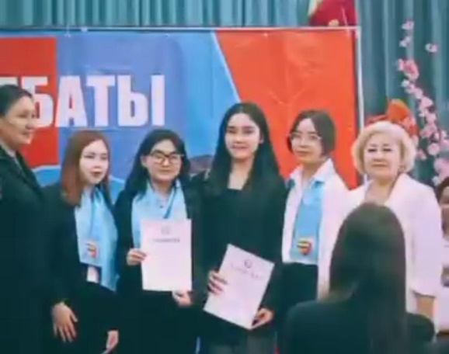

Районные игры Дебатного клуба

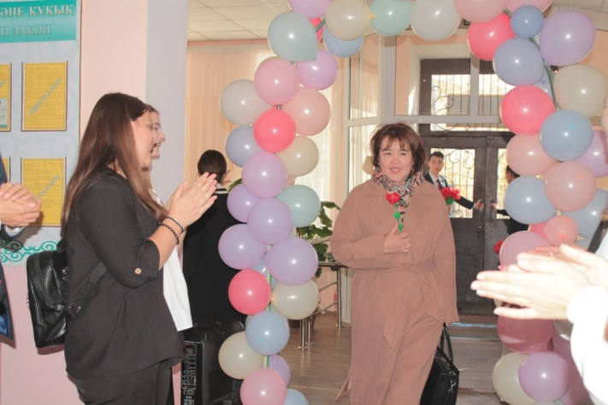 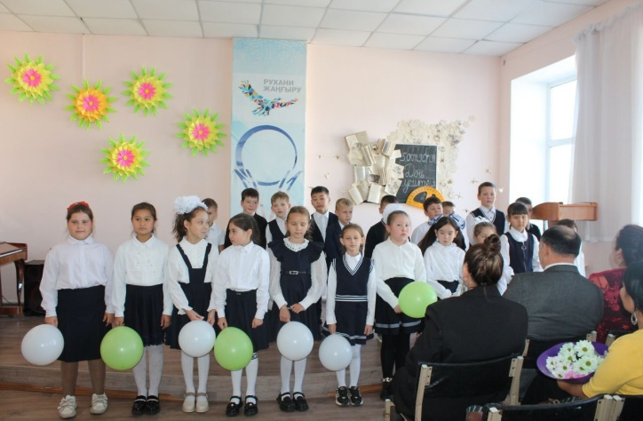

Праздник «День учителя»

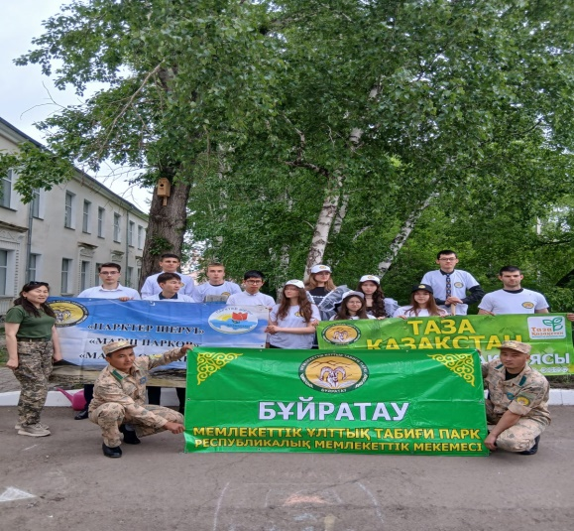 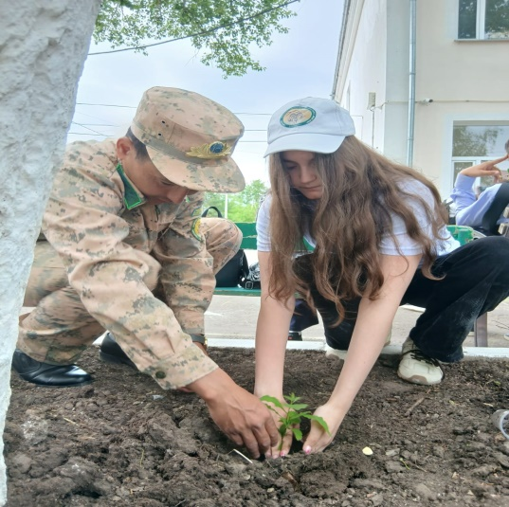 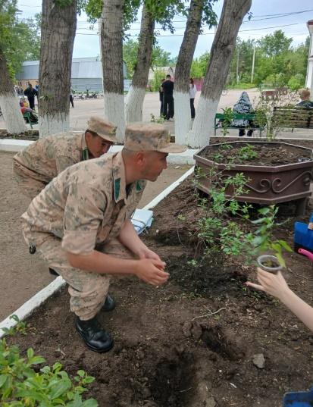

Акция «Таза Казакстан»

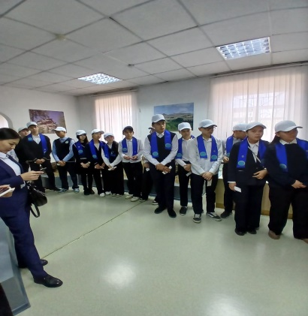 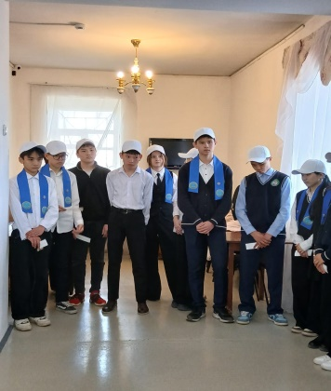 встречи клуба «Жас Ұрпақ»

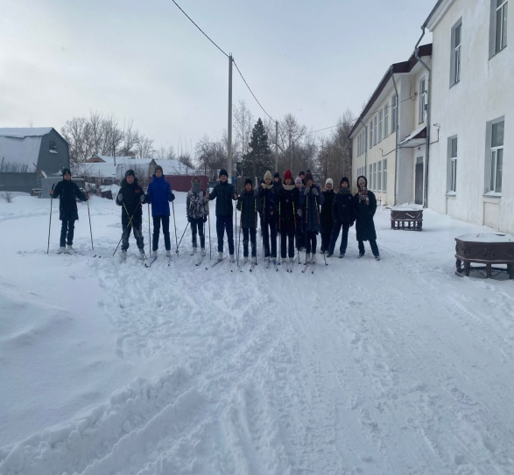 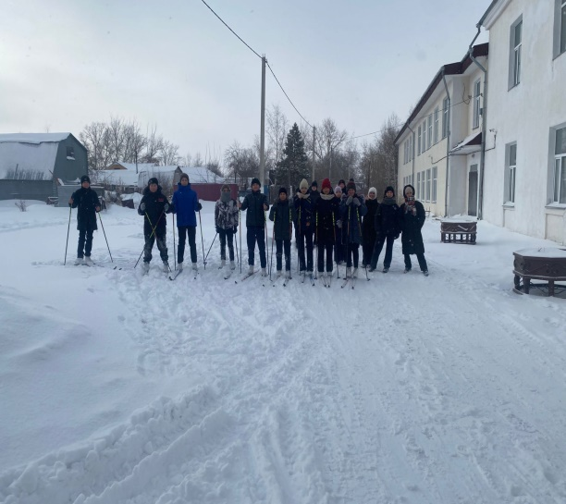

Зимние Забавы «Давай лыжню»

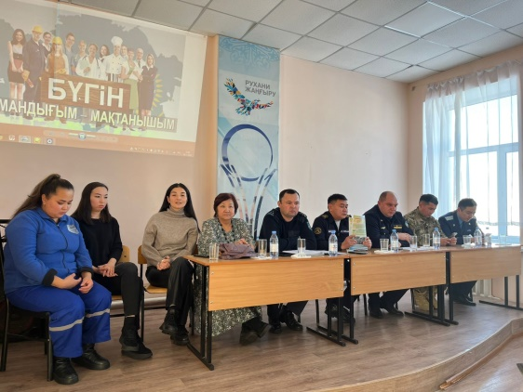 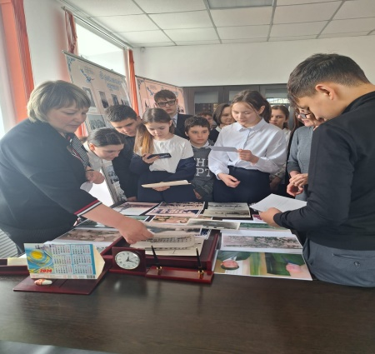 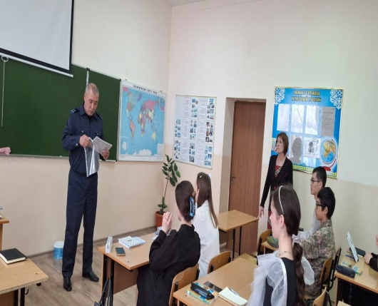

Профориентационная работа

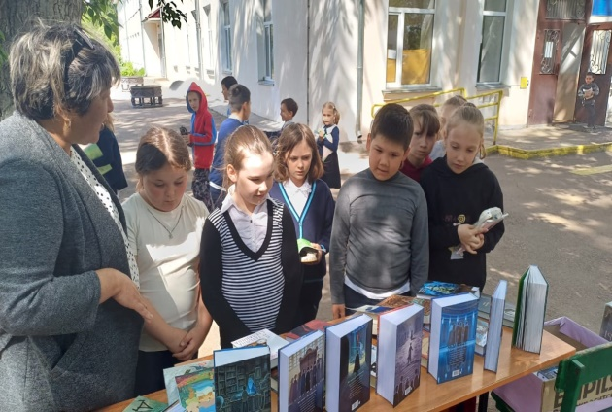 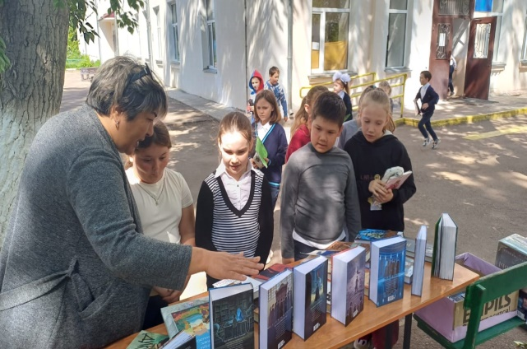

Выставка книг с участием районной детской библиотекой

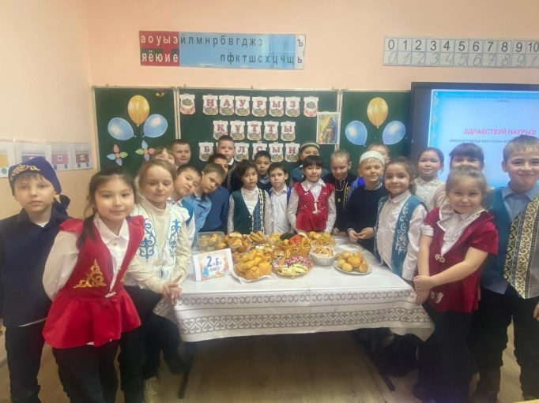 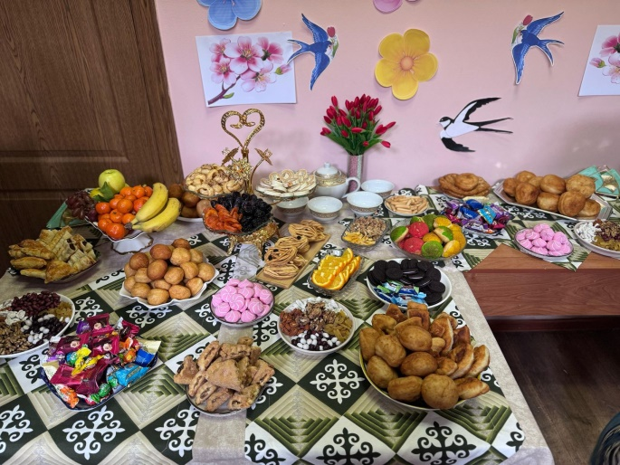

День «Баурсака»

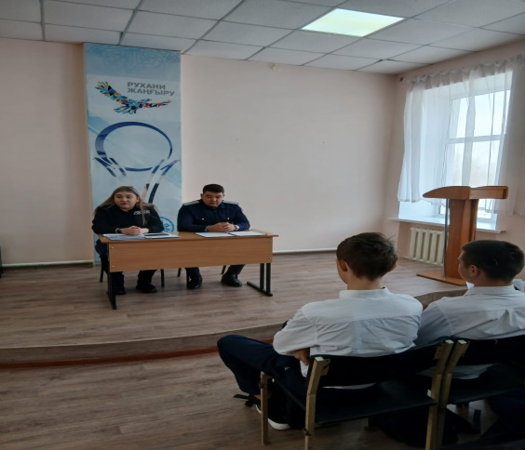 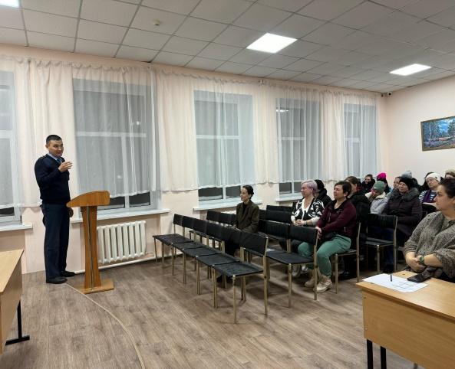 Правовой всеобуч

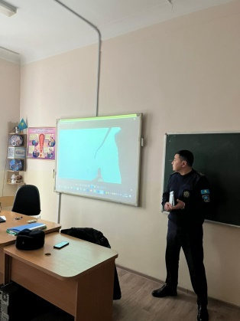 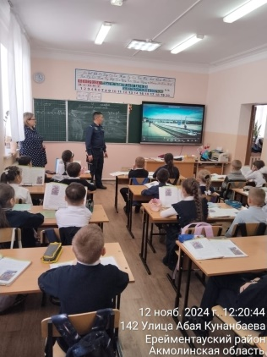 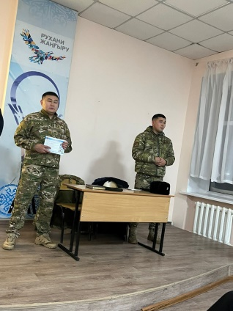 уроки безопасности

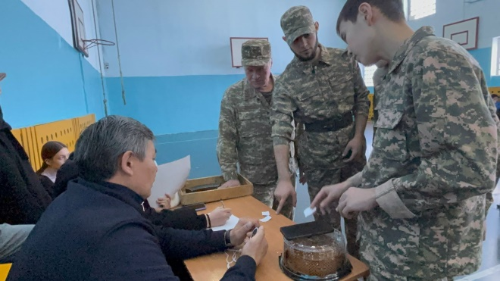 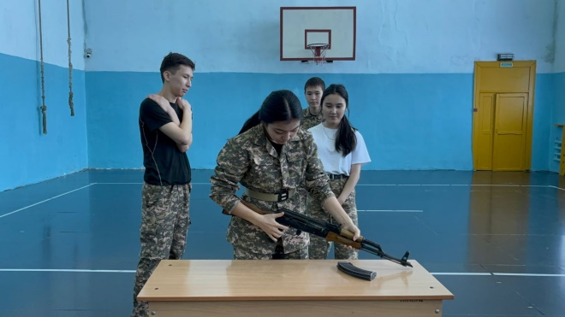

Военно-спортивные мероприятия

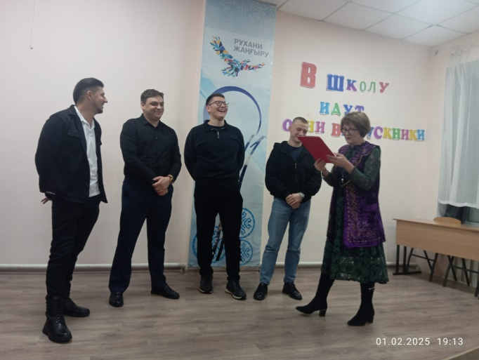 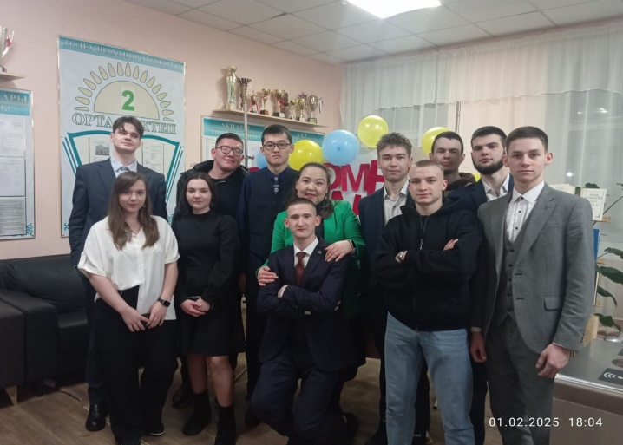

Традиционный праздник «Вечер встречи выпускников»

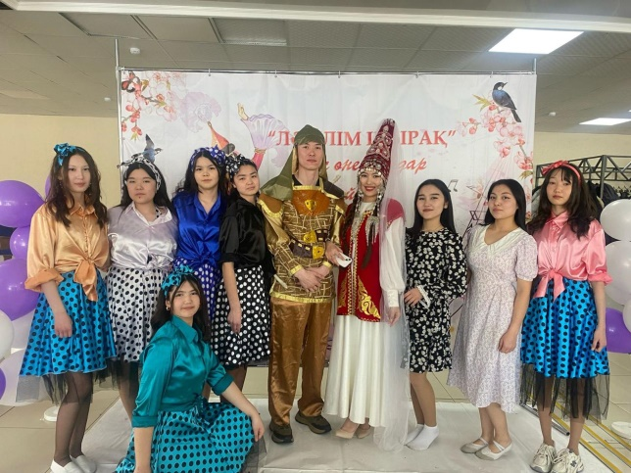 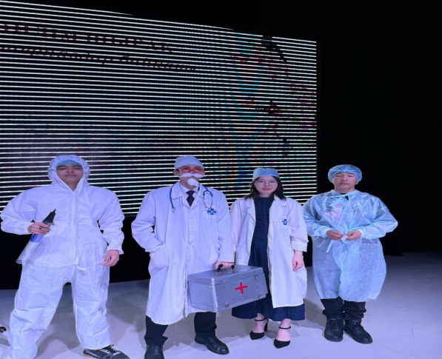

конкурс «Ляйлім шырақ»

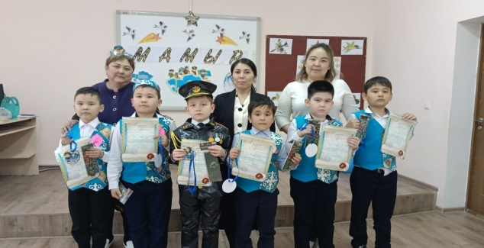 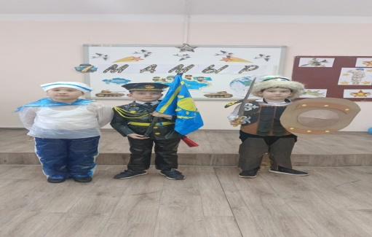

«Жігіт сұлтаны»,праздник ко Дню защитника Отечества

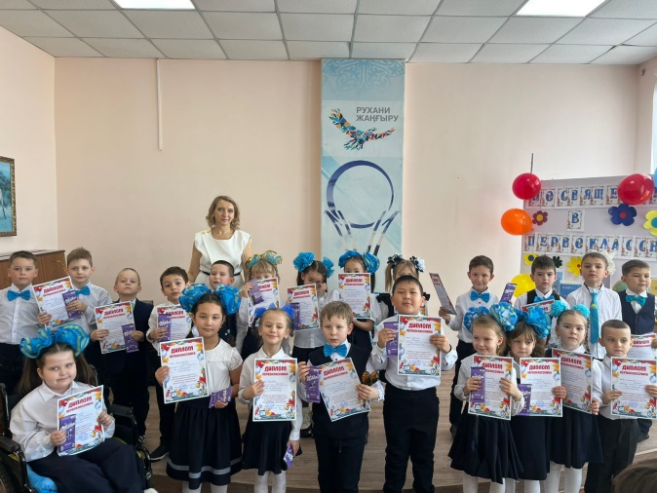 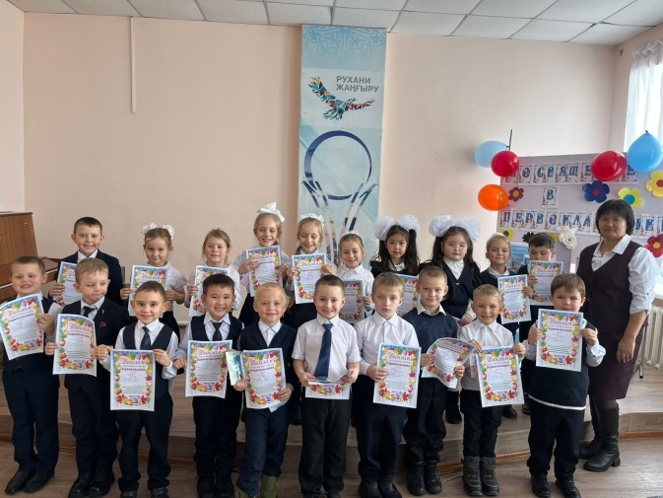

Посвящение в первоклассники

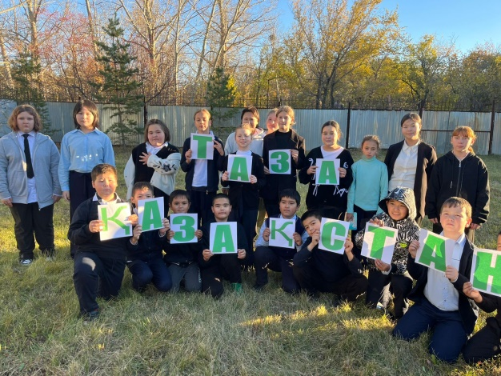 волонтерское движение

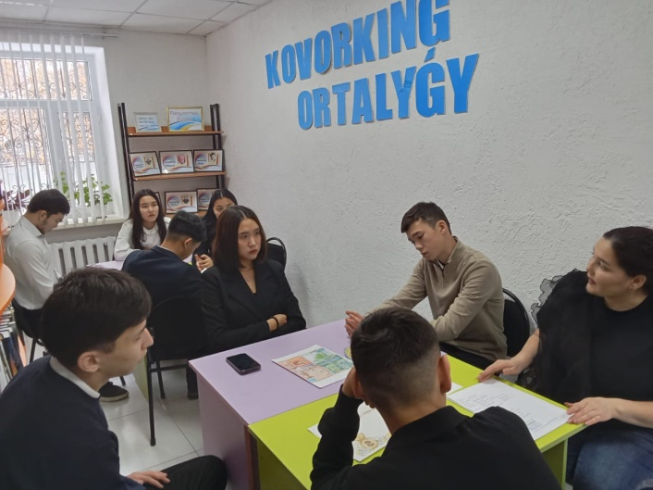 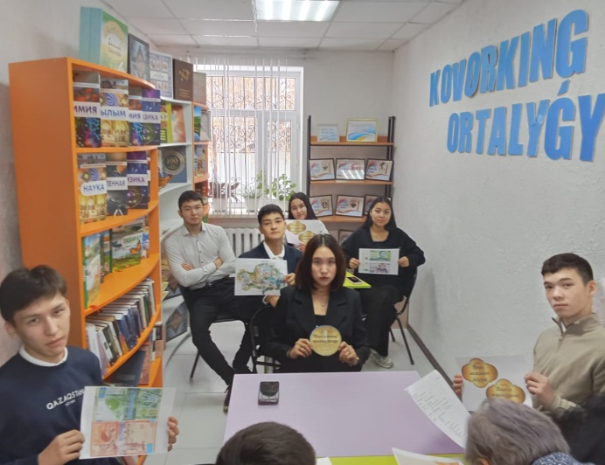

День Национальной валюты

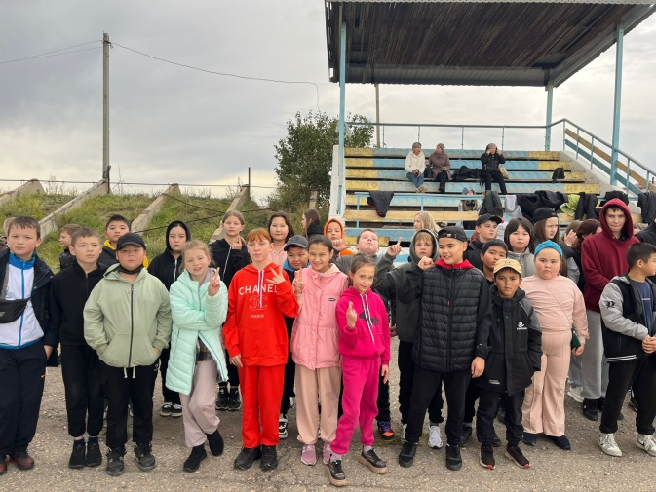 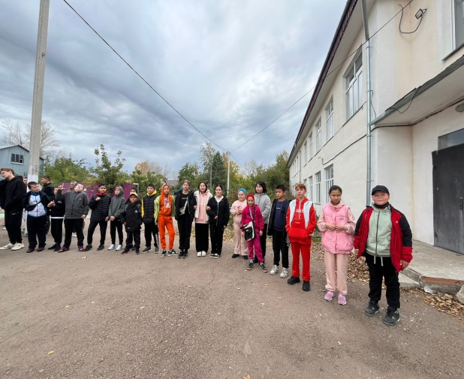день здоровья

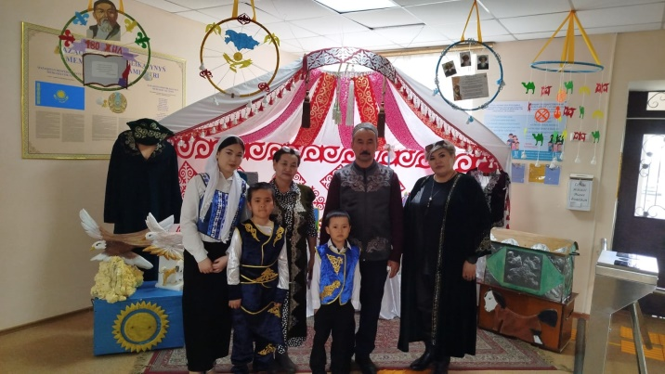 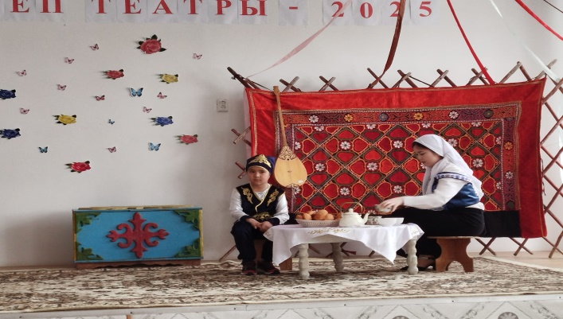

Шабыт 2025

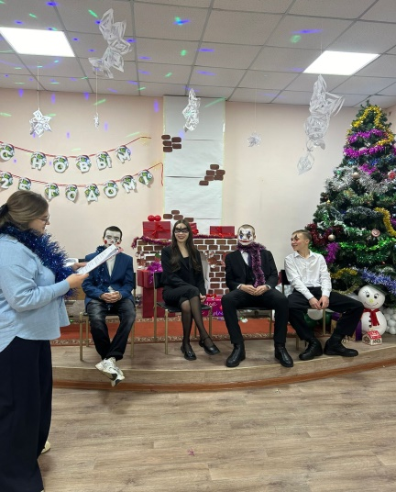 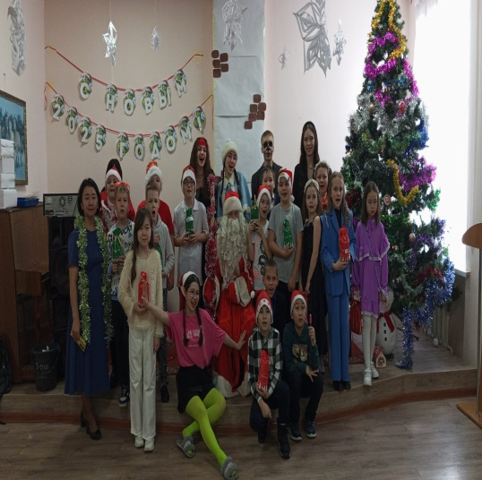Новогодние забавы

**5. Учебно-материальные активы:**

**1) Сведения о здании *(тип здания, год постройки, проектная мощность, потребность в проведении текущих и капитальных ремонтных работ и др.)***

**2) Сведения о наличии собственных либо принадлежащих на праве хозяйственного ведения, или оперативного управления, или доверительного управления материальных активов, или аренда материальных активов со сроком действия не менее 10 лет, обеспечивающих качество образовательных услуг *(кабинеты, лекционные аудитории, помещения для практических занятий, лаборатории, мастерские по конкретным квалификациям, специальностям, актовые и физкультурные залы, социально-бытового и иного назначения (пропускные пункты, санузлы (унитазы, умывальные раковины), наличие видеонаблюдения в помещениях и (или) на прилегающих территориях организации образования, наличие условий для лиц с особыми образовательными потребностями, наличие условий для проживания):***

* Школа является коммунальным государственным учреждением на праве хозяйственного ведения, владеющим государственным имуществом. Материально-техническая база школы включает 1 корпус.
* Территория школы составляет 0,9529 га.
* Общая площадь здания школы составляет 3777 кв.м.
* В фонд школы входит 33 кабинета для проведения учебно-образовательного процесса.
* Экспликация 1 этажа школы :

|  |  |  |
| --- | --- | --- |
| № кабинета | Наименование кабинета | КВ.м |
|  | Кабинет казахского языка и литературы | 48,4 |
|  | Каб.математики | 48.4 |
|  | Каб.казахского языка и литературы | 49,9 |
|  | Каб.русского языка и литературы | 49,6 |
|  | Каб. КПИ | 49,0 |
|  | Каб.математики | 62,2 |
|  | Фойе | 63,8 |
|  | Коридор | 49,0 |
|  | Столовая | 198 |
|  | Спортивный зал | 290,4 |
|  | Холл | 285 |
| Эксплуатация 2 этажа корпус А | | |
|  | Кабинет казахского языка и литературы | 30,8 |
|  | Кабинет казахского языка и литературы | 50,0 |
|  | Мультимедийный каб | 50,0 |
|  | Каб. информатики | 49,7 |
|  | Каб.истории | 49,7 |
|  | Каб.русского языка и литературы | 51,2 |
|  | Каб.НВП | 50,0 |
|  | Каб.химии | 58,1 |
|  | Каб. география | 59,2 |
|  | Каб.медсестры | 14,9 |
|  | Холл | 13,4 |
|  | Кабинет технологии для девочек | 56,7 |
|  | Кабинет биологии | 49,5 |
|  | Кабинет казахского языка и литературы | 38,1 |
|  | Кабинет истории | 48,8 |
|  | Кабинет казахского языка и литературы | 53,7 |
|  | Кабинет английского языка | 31,1 |
|  | Лаборатория биологии | 15,4 |
|  | Лаборатория химии | 16,6 |
|  | Коридор | 153,6 |
|  | Коридор | 102,2 |
|  | Актовый зал | 65,4 |
| Эксплуатация 1 этажа корпуса Б | | |
|  | Каб.начальных классов | 36,7 |
|  | Каб.начальных классов | 36,7 |
|  | Каб.начальных классов | 39,0 |
|  | Каб.начальных классов | 33,8 |
|  | Библиотека | 40,0 |
|  | Книгохранилище | 25,8 |
|  | Гимнастический зал | 71,4 |
|  | Коридор | 78,2 |
| Эксплуатация 2 этажа корпуса Б | | |
|  | Каб.начальных классов | 37,4 |
|  | Каб.начальных классов | 39,8 |
|  | Каб.начальных классов | 39,8 |
|  | Каб.начальных классов | 34,8 |
|  | Каб.физики | 47,0 |
|  | Лаборатория | 11,0 |
|  | Актовый зал | 58,6 |
|  | Коридор | 68,1 |
| Эксплуатация 1 этажа корпуса В | | |
|  | Мастерская по дереву для мальчиков | 99,3 |
|  | Мастерская по металлу для мальчиков | 73,9 |
|  | Холл | 16,2 |

В школе имеются кабинеты администрации, медсестры. Имеются на двух этажах санузлы.

Ежегодно в весеннее-летний период ведется работа по озеленению и благоустройству двора школы (посадка деревьев, прополка и полив клумб с розами на участке 600кв.м. В течении всего периода ведется стрижка газонов , полив.

Весной проводим побелку деревьев. В июне проводим текущий ремонт территории школы ( побелка и покраска).

**5) Сведения о наличии оборудованных шкафов для индивидуального использования:**математичекий шкаф по 72 секции

**Сведения о медицинском обслуживании обучающихся:**

Медицинская сестра, готовит справку к очередному заседанию штаба о детях состоящих на диспансерном учете. В общеобразовательной школе имени Т. Шаханова №2 на диспансерном учете у педиатра с разными диагнозом состоит 142 учащихся .Из них наблюдается :

* -у офтальмолога -76 учащихся ;
* -с нарушением слуха -1 учащихся ;
* -ДЖВП- 4 учащийся ;
* -ЗПР- учащихся ;
* -ОНД- учащихся ;
* У фтизиатра – 2 туб контакт в семье , на Д учете
* ВПС – 5 учащихся
* Бронхиальная астма – 2 учащихся

Детям своевременно оказывают медуслуги. Непосредственно, с сентября проводятся медицинский осмотр среди учащихся 1-11 классов. Всем учащимся измерялся рост, вес и артериальное давление.

Также осуществляется скрининговые обследование к узким специалистам на ранее выявления заболеваний.

Периодически все учащиеся проходят профилактический осмотр на наличие педикулеза и чесотки. Фактов выявления учащихся не обнаружено. Ежедневно ведется контроль над санитарным состоянием школы и столовой.

Также в соответствии с годовым планом проводятся профилактические прививки детям под руководством педиатра и с согласия родителей . Вся учетно – отчетная документация находится в необходимом порядке.

В течение года проводится просветительская работа по ЗОЖ среди учащихся 1-11 классов, преподавателей и родителей согласно составленному и утвержденному плану школы. Это были лекции, беседы, круглый стол.

**4) Сведения о наличии доменного имени третьего уровня в зоне edu.kz:**

Одним из неотъемлемых компонентов информационного пространства школы является сайт образовательного учреждения. Прежде всего, сайт - это общедоступная визитная карточка школы. И, именно по наполняемости контента можно судить о степени сформированности прогрессивного имиджа школы.

Цель сайта:

* Поддержка процесса информатизации в школе путем развития единого образовательного информационного пространства образовательного учреждения;
* Представление образовательного учреждения в Интернет-сообществе, популяризация и поддержка образования через Интернет-ресурсы.

Задачи:

* Обеспечение открытости деятельности образовательного учреждения и освещение его деятельности в сети Интернет.
* Создание условий для взаимодействия всех участников образовательного процесса: педагогов, учащихся и их родителей
* Позитивная презентация образовательного учреждения - достижения учащихся и педагогического коллектива, особенности образовательного учреждения, истории его развития, достижения обучающихся и педагогического коллектива и прочее.
* Внесение качественных изменений в процесс использования ИКТ в образовательном процессе. Внедрение новых образовательных технологий в организацию учебного процесса. Повышение интереса педагогов школы к активному использованию ИКТ для решения задач модернизации образования.
* Содержательное наполнение сайта школы, регулярное его обновление.

Потенциальная аудитория:

Информация сайта рассчитана на разные категории посетителей.

Анализ сайта школы

Сайт имеет четкую понятную информационную структуру. Наименования разделов соответствуют их содержанию. Скорость загрузки страниц не мешает восприятию информации, этому способствует корректная обработка графики в соответствии с требованиями, принятыми в веб-дизайне.

Доменное имя третьего уровня сш№2 им. Т.Шаханова : http://sc0002.ereymentau.aqmoedu.kz

На сайте вся информация структурирована в соответствии с предъявляемыми требованиями к ведению сайта и ориентирована на пользователей школьного сайта. Язык подачи информации понятен для всех субъектов образовательного процесса (педагогов, обучающихся, родителей).

Сайт - не просто информация, помещенная на виртуальных страницах. Это отдельный, специфический вид деятельности, объединяющий процесс сбора, обработки, оформления и публикации информации с процессом интерактивной коммуникации.

На сайте каждую неделю появляется новый материал, что способствует повышению информационной насыщенности ресурса.  
Страницы сайта содержат информацию о современных достижениях школы, координаты, контактную информацию. Самый обновляемый раздел - «Іс - шаралар». В разделах: «Ата – аналарға», «Профориентациялық көмеқ», «Оқушылар жетістіктері», «Камкоршылық кеңес» и другие материалы распределены с ориентацией на пользователя (учителю - предметнику, классному руководителю, родителям). Все события разложены по страницам и рубрикам, выстроены в хронологическом порядке, что обеспечивает быстрый доступ к нужной информации и создает оптимальные условия ее хранения и классификации.

Таким образом, сайт можно рассматривать и как аккумулирующую точку научно-методического опыта школы, ведь материалы педагогов представляют интерес для других школ, и в этом плане сайт служит показателем качества педагогического опыта образовательного учреждения.

Сайт построен как внутренне структурированный, но постоянно обновляющийся портал, который включает в себя сервисы, способствующие усилению интерактивности: форму обратной связи ([Обращение директора](http://www.gimn3-prol.narod.ru/public_report.html) школы, [Отзывы](http://www.gimn3-prol.narod.ru/answers.html)).

На сайте соблюдаются критерии функциональности:

* дизайн сайта удобен для навигации;
* доступность информации сайта;
* стилистическая выдержанность (единообразие) дизайна и навигации первой и страниц последующих уровней;
* читаемость примененных шрифтов;
* разнообразие информации, адресованной различным категориям пользователей.

**5) Сведения о наличии оборудованных шкафов для индивидуального использования:**

нет

**6) Сведения о наличии условий для лиц с особыми образовательными потребностями:**

нет

**7) Сведения об оснащенности оборудованием и мебелью организаций образования, учебно-лабораторным оборудованием и техническими средствами обучения:**

В школе имеются 2 кабинета информатики . Кабинеты оснащены необходимым оборудованием:

**Кабинет информатики**

1. Интерактивная панель-1шт. 2. Компьютер с монитором и аксессуарами-14штук 3. Сканер с установочными драйверами-1штук 4. Стол компьютерный с выдвижной полкой-14штук 5. Стул учителя поворотный черный-14штук 6. Стол ученический -14штук 7 .Стол учителя -1штук 8. Стул жесткий (кожа)-1штук 9. Стол ученический -14штук 10. Стул ученический-24штук 11..Шкаф пристенный секционный для классов-2штуки 12. Светильник-1штук

**Кабинет информатики №25**  1. Компьютер с монитором и аксессуарами-14штук 2. Интерактивная панель-1шт. 3. Сканер с установочными драйверами-1 4. Стол компьютерный с выдвижной полкой-14штук 5. Стул учителя поворотный черный-14штук 6. Стол ученический-7штук 7. Стул ученический-14 штук 8. Стол учителяжесткий (кожа) -1шт. 9. Шкаф пристенный секционный для классов-2шт. **Лаборатория** кабинета №25 1. Компьютер с монитором и аксессуарами-1шт. 2. Принтер лазерный-1шт. 3. Стул учителя поворотный черный-1 шт. 4. Стул полумягкий-1шт. 5. Стол рабочий -1шт. 6. Стол учителя местный 1шт. 7. Телефон стационарный-шт. 8.Шкаф для одежды-1шт. 9.Шкаф- для пособий-2шт.

**Мультимедийный кабинет**  1. Интерактивная доска-1шт. 2. Проектор-1шт. 3. Подвесная установка-1шт. 4. Ноутбуки -12 шт. 5. Кресла поворотные- 12 шт 6. Доска одноэлементная -1шт. 7 Столы -23шт. 8. Стол инструментальный.-1,шт. 9. Столы ученические-7шт. 10 Стул ученический-14шт. 11. Стол учителя-1шт. 12.Кресло поворотное -1

**Кабинет химии** , получен в 2019 году 1. Системный блок-1шт. 2. Микрофонно- телефонная гарнитура 3. Акустическая система-1шт. 4. WEB-камера-1шт. 5. Сетевой фильтр-шт. 6. МФУ-1шт. 7. Проектор-1шт. 8. Крепление потолочное-1шт. 9.Интерактивная доска-1 шт. 10. Портреты химиков-1комплект 11. Таблицы -4шт. 12. Стенд со сменным материалом-1 шт. 13. Столы-3шт. 14. Стулья -3шт. 15. Стол ученический-1шт. 16. Стул ученический-30шт. 17. Шкафы-11 шт. **Лаборатория кабинета №30 химии** 1. Датчики-5 шт. 2.Учебное программное обеспечение для записи, показа анализа данных -1 шт.

3. Счетчик капель-1шт. 4. Методические рекомендации-1шт. 5. Укладки для упаковки датчиков-1шт.

6. Электронные плакаты -1комп. 7. Электронная интерактивная таблица Менделеева-1 шт 8 Набор для экспериментов-2 шт. 9. Учебно-программный комплекс-1шт. 10. Коллекция-11штук 11. Модель демонстрационная-9шт. 12. Набор моделей-41шт. 13. Набор моделей для учителя-1 шт. 14. Набор моделей для учащегося-25наб 15. Набор химреактивов школьный-39шт. 16. Набор лабораторной посуды и принадлежностей для кабинета химии-1комп.

17. Комплект подставок в шкафы для посуды и принадлежностей-1 комп. 18.Аппарат для проведения химических реакций-1 шт.

19.Аппарат Киппа-1шт.

20. Весы-3 шт. 21. Колбонагреватель-1шт. 22. Набор лабораторный-1шт. 23. Нагреватель лабораторный-1шт. 24. Прибор лабораторный-16шт. 25. Термометр демонстрационный-1шт. 26. Штатив лабораторный химический-16шт. 27. Аптечка-1шт.

**Кабинеты** :

№1 кабинет казахского языка и литературы

№2 кабинет математики

№3 кабинет математики

№4 кабинет казахского языка и литературы

№5 кабинет русского языка и литературы

№6 кабинет КПИ

№7 кабинет математики

№8 кабинет казахского языка и литературы

№9 кабинет казахского языка и литературы

№12 кабинет истории

№13 кабинет русского языка и литературы

№14 кабинет НВП

№15 кабинет химии

№16 кабинет географии

№17 кабинет технологии

№18 кабинет биология

№19 кабинет казахского языка и литературы

№20 кабинет истории

№21 кабинет казахского языка и литературы

№22 кабинет английского языка

**Кабинеты корпуса Б**

№1 кабинет начальных классов

№2 кабинет начальных классов

№3 кабинет начальных классов

№4 кабинет начальных классов

№5 кабинет начальных классов

№6 кабинет начальных классов

№7 кабинет начальных классов

№8 кабинет начальных классов

№9 кабинет физика

**8) Сведения о наличии объекта питания для обучающихся:**

В школе имеется столовая. Площадь ее составляет 399,4м². В столовой имеется мясной отдел, овощной отдел, отдел для мытья посуды, кладовые. Для работников кухни созданы нормальные условия для работы и отдыха. Имеется комната отдыха, душевая, санузел.

Столовая имеет все необходимые оборудования такие , как:

* Витрина холодильная -2 шт
* Комплект обеденный (стол 1500*600*750 и 6 стульев)
* Хлеборезка
* Бактерицидная установка (лампа бактерицидная)
* Кипятильник электрический 100 л
* Мясорубка электрическая 300 кг/час
* Плита электрическая ЭП-4ЖШ -2 штук
* Жарочный шкаф ЖИС2- 2 штуки
* Ванна двухсекционные-2штуки
* Шкафы холодильные- средне температурные и низкотемпературные -3 штук
* Холодильник бытовой -3 штуки

Арендатором столовой является ИП "Заяц"

**Количество детей, обеспеченных горячим питанием**

|  |  |  |  |  |  |  |
| --- | --- | --- | --- | --- | --- | --- |
| Год | Кол-во детей | Из них | | | | |
| Малообесп | Малоимущ | Многодет | Сирота | Полусирот |
| 2022-2023 | 400 | 68 | 0 | 307 | 0 | 25 |

Списки учащихся, подлежащих обеспечению горячим питанием, рассматриваются на педагогическом совете в августе месяце.

**6. Информационные ресурсы и библиотечный фонд:**

**1) Сведения о наличии библиотечного фонда учебной и художественной литературы:**

|  |  |  |  |  |  |  |  |  |  |  |  |  |  |
| --- | --- | --- | --- | --- | --- | --- | --- | --- | --- | --- | --- | --- | --- |
| **Сведения о выдаче книг на 2024-2025 уч.год**   1. Начальная школа: | | | | | | | | | | | | | |
|  |  |  |  |  |  |  |  |  |  |  |  |  |  |
| классы | 1 классы | | 2 классы | | 3 классы | | 4 классы | |  |  |  |  |  |
|  | 1 с каз.яз.обучения | 1 с рус.яз.обучения | 2 с каз.яз.обучения | 2с рус.яз.обучения | 3 с каз.яз.обучения | 3 с рус.яз.обучения | 4 с каз.яз.обучения | 4с рус.яз.обучения |  |  |  |  |  |
| кол-во книг | 20 | 50 | 22 | 57 | 20 | 71 | 19 | 85 |  |  |  |  |  |

**5-11 классы**

|  |  |  |  |  |  |  |  |  |  |  |  |  |  |  |  |  |  |  |  |  |  |
| --- | --- | --- | --- | --- | --- | --- | --- | --- | --- | --- | --- | --- | --- | --- | --- | --- | --- | --- | --- | --- | --- |
| классы | 5 классы | | | 6 классы | | | 7 классы | | | 8  классы | | | 9 классы | | | 10классы | | | 11 классы | | |
|  | 5 с каз.языком обучения | 5 с рус.языком.обучения | 6 с каз.языком обучения | | 6 с рус.языком.обучения | 7 с каз.языком обучения | | 7 с рус.языком.обучения | 8 с каз.языком обучения | | 8 с рус.языком.обучения | 9 с каз.языком обучения | | 9 с рус.языком.обучения | 10 с каз.языком обучения | | 10 с рус.языком.обучения | 11 с каз.языком обучения | | 11 с | рус.языком.обучения |
| кол-во книг | 19 | 49 | 25 | | 52 | 16 | | 43 | 16 | | 55 | 16 | | 49 | 1 | | 24 | 10 | | 14 | 6 |

**2).Сведения о наличии компьютерных классов (за исключением малокомплектных школ), компьютерами, подключенными к сети интернет:**

|  |  |  |  |  |
| --- | --- | --- | --- | --- |
| Год | Кабинеты | Кол-во компьютеров | Подключены к интернет | Скорость интернета |
| 2024-2025 | 1 | 1 | 1 | 8М/Б |

**6. Информационные ресурсы и библиотечный фонд:**

-критерии к содержанию образования с ориентиром на результаты обучения:

- обучающиеся обеспечены учебниками на 100 %. Ежегодно проводится работа по формированию, сохранению и использованию фонда учебной, художественной и научной литературы.

-предоставлены сведения о наличии компьютерных классов, компьютеров, подключенных к сети интернет. В школе имеются 2 кабинета информатики. Кабинеты оснащены необходимым оборудованием. Имеются 29 компьютеров, подключенных к сети со скоростью 8М/Б.

**Отчет педагога – профориентатора за 2024-2025 учебный год.**

Организация профориентационной работы в КГУ ООШ № 2 им. Т. Шаханова является одним из направлений в структуре учебно-воспитательной работы и осуществляется в процессе обучения, внеклассной ( внешкольной) деятельности в условиях взаимодействия школы с другими социальными структурами: семьей, профессиональными учебными заведениями, предприятиями, организациями и др.

процесса. Данное направление является частью плана работы школы.

При организации профориентационной работы в прошедшем учебном

году (2024-2025) соблюдались следующие принципы:

1) Систематичность и преемственность - профориентационная работа не ограничивается работой только с обучающимися выпускных классов. Эта работа велась с седьмого по одиннадцатый класс, 1 раз в четверть во всех классах проводились мероприятия профориентационной направленности.

2) Дифференцированность и индивидуальный подход к обучающимся в зависимости от возраста и уровня сформированности их интересов, от различий в ценностных ориентациях и жизненных планах, от уровня успеваемости.

3) Оптимальность сочетания массовых, групповых и индивидуальных форм

профориентационной работы с обучающимися и родителями.

4) Взаимосвязь школы, семьи, профессиональных учебных заведений, службы занятости, общественных организаций.

5) Связь профориентации с жизнью

С начала учебного года в школе проводится профориентационная работа: для

выпускных классов обновлен стенд «Куда пойти учиться».

Важным звеном в профориентации является работа с родителями.

Родители обычно принимают активное участие в определении жизненных и

профессиональных планов своих детей. Вместе с тем, вопросы выбора профессии и определения путей образования представляет трудную задачу как для самих обучающихся, так и их родителей (законных представителей).

На родительских собраниях и классных часах в выпускных классах, во время индивидуальных консультаций – классные руководители поднимают вопросы о важности правильного выбора дальнейшего образования детей с учетом требований современного рынка труда. На первом общешкольном родительском собрании была проведена беседа : « Склонности и интересы подростка в выборе профессии.»

Работа с обучающимися:

В 2024-2025 учебном году профориентационная работа в школе осуществлялась по

направлениям:

1).Диагностика.

Проводилось на определение познавательных интересов и профессиональной

направленности. Были использованы следующие методики:

1 Анкетирование по изучению профильных и профессиональных намерений –« Выбор будущей профессии.» ( для 7-8 классов).

2 Методика «Профиль» А. Голомштока –( изучение интересов в выборе профессии.

3 Методика Климова использовалась для отбора на различные типы профессии:

(изучение склонностей обучающихся к различным сферам профессиональной деятельности).

4 Методика Холланда на выявление личных склонностей.

5 Методика Гарднера :» Теория множественного интеллекта».

6 Тесты : « Ты и твоя профессия.» « Готов ли ты к выбору профессии» ( для уч-ся 7, 8, 9кл.)

2). Встречи с людьми разных профессий. В ноябре была проведена конференция: « Все о профессиях.» ( с приглашением представителей разных профессий). – В декабре в школе прошел Информационный час: « Железнодорожник- это много специальностей.» ( встреча с представителями ЖД.) -Были организованы Экскурсии : в Архив-« Знакомство с историей родного края и с профессией – архивист» ; « международному дню пожарной безопасности» - экскурсия в Пожарную часть ( знакомство с профессией МЧСника и Пожарного.

3)Встречи учащихся 9- 11 классов с представителями ВУЗов и колледжей . -Посещение Аграрно- технического колледжа: участие учащихся 9х классов в « Дне открытых дверей. -Экскурсия в АТК: участие учащихся в Мастер классе- « Готовим сами». Все вышеперечисленные встречи , экскурсии, конференции и тд. Были организованы в рамках Проекта : « Год рабочих профессий», обьявленного в этом году Президентом Казахстана.

4.) Ролевые игры. День самоуправления, во время которого 9, 10, 11 класс получили возможность побывать в роли учителя, директора школы, заместителя директора. Данное мероприятие является традиционным и всегда получает положительные отзывы учащихся.

5) Проведение внеклассных мероприятий и классных часов :

«Мир моих увлечений» (1 класс), «Все профессии важны» (2 класс), «У меня растут года», «Профессии мам» (3 класс), «Моя любимая работа» - рассказ родителей о своей работе (4класс), «Твой выбор» (8 класс), «Мир профессий и твое место в нем» (8 класс), цикл классных часов «Путь к успеху» - «Я есть» (5 класс), цикл классных часов «Все работы хороши, выбирай на вкус…» (6-7 класс), цикл классных часов «Могу, хочу, надо» (8-11 класс).

Внеклассные мероприятия: в апреле в нашей школе прошла « Неделя профориентации» , согласно плану работы педагога – профориентатора, составленного в начале учебного года:

-Выставка рисунков : « Все профессии важны- все профессии нужны!» ( 5-6 классы). -Информационные часы: « О профессиях разных- нужных и важных! « 9 7-11 кл.) -Квест -игра : « Путешествие в мир профессий.» ( 7е кл.) -Урок – викторина :» Дорога в страну профессий.» ( 8е кл.) -Конкурс презентаций:» Я б в рабочие пошел, пусть меня научат.» (в рамках « Года рабочих профессий», 9е классы) -Деловая игра :» Калейдоскоп профессий». ( 10е кл.) -Тренинг: « Формула выбора профессии- Хочу. Могу. Надо.» ( 11 класс). Подводя итоги профориентационной работы за 2024- 2025 учебный год делаем вывод:

1 В школе ведется работа по профориентации обучающихся с учетом запроса экономики современного общества, но система работы еще не выстроена.

2 В организации профориентационной деятельности с обучающимися

используются разнообразные формы внеклассной деятельности, современные педагогические технологии.

3. В 2025-2026 уч. году необходимо повысить эффективность проводимой

работы, продолжить сотрудничество с общественными организациями, Центром занятости населения, с семьями учащихся….. И шире знакомить подрастающее поколение с Профессиями Будущего.

Отчёт соцпедагога

за 2024- 2025 учебный год

Работа социального педагога направлена на соблюдение прав и гарантий детей школы,

строится на основе нормативных документов: Конституции РК, Закона «Об образовании»,

Конвенции о правах ребенка, трудового и семейного законодательства, Устава школы.

В течение года была проведена работа по различным направлениям: воспитательной,

организационной, профилактической, консультативной и методической помощи. В начале

учебного года была проведена социально-педагогическая диагностика. В течение сентября

2024г. проведен сбор информации о детях и семьях, состоящих на различных видах учета. В этом учебном году на учет в ИДН поставлены 2 ученика школы. На комиссию по делам несовершеннолетних были приглашены 2 семьи в течении уч. года. Никто из родителей не лишен и не ограничен в родительских правах.Классными руководителями составлены социальные паспорта 1- 11 классов. Составлены списки детей-инвалидов, детей, находящихся под опекой, многодетных семей и малообеспеченных.

После обработки этих данных в сентябре 2024года , составлен Социальный паспорт школы: проведена социальная паспортизация школы. В состав социального паспорта включены следующие категории учащихся: Малообеспеченные семьи. Неполные семьи. Многодетные семьи. Опекаемые и приемные семьи. Неблагополучные семьи. Это те семьи, которые входят в категорию СУСН.

С учащимися входящими в категории вышеперечисленных семей проводится следующая работа:

- организация бесплатного питания из фонда Всеобуч, предоставление денежных сертификатов для покупки школьной, спортивной формы, канцелярских товаров…. Итого- в 2024-2025 уч. году 36 учащихся были охвачены «Всеобучем.» Еще 4 ученика получили материальную помощь по акции «Дорога в школу», за счет спонсорских средств.

Совместно с классными руководителями были посещены опекунские семьи ,составлен акт обследования жилищно-бытовых условий, проведена воспитательно-разъяснительная беседа с родителями. Также с учащимся были проведены неоднократные индивидуальные беседы по поводу поведения и учёбы, привлечение к участию жизни класса и школы. Находясь во взаимодействии с психологом проведена неделя психологии «Психология -удивительная наука «, где с детьми проводились треннинги, фильтры настроения, психологические игры, а также викторина « В мире психологии». Чтобы не было детей с различными формами психической и социальной дезадаптации, чтобы дети и в поведении не подключались к неадекватным нормам и требованиям ближайшего окружения. Взаимодействие с психологом велось планомерно и систематически. В течение учебного года была организована работа с классными руководителями, учителями физической культуры, предлагалась тематика классных часов, проводились беседы, давались необходимые рекомендации по проведению воспитательных мероприятий, предупреждению конфликтных ситуаций в классе, пропаганде ЗОЖ.

Одно из важных направлений социальной службы –работа с опекаемыми детьми. В

нашей школе с опекунами на сегодняшний день проживают 6 учащихся. Работа с

опекаемыми и приемными детьми включает в себя: составление актов обследования жилищных условий с классными руководителями;беседа с опекунами о трудностях, которые они испытывают при воспитании детей. В течение полугода были проведены индивидуальные беседы с обучающимися. Выступления на родительских классных и общешкольных собраниях, встречи с инспектором ИДН.

Проведены следующие мероприятия по разным профилактическим направлениям:

- Организация досуга (вовлечение в спортивные секции и кружки учащихся из «группы

риска». В данном направлении взаимодействие происходило с Домом детского творчества и Спортшколой города. Также дети из сциально- значимых семей не остались без внимания в период Новогодних праздников: 5 детей были приглашены на « Акимовскую елку» , приняли участие в Новогоднем шоу и получили подарки. 4 детей из данной категории семей были направлены на Президентскую елку в область.

- Встреча с участковым инспектором на тему «Профилактика правонарушений и

безнадзорности среди несовершеннолетних.

-Организована встреча с сотрудниками МЧС с учащимися старших классов, с целью разьяснения правил поведения в особых случаях, для сохранения жизни.

- Беседа с элементами треннинга «Мы против алкоголя, табакокурения».

- Классный час «Профилактика наркомании. Организм ребенка и наркотики».

- Классные часы по профилактике буллинга в классе и кибербуллинга: « Как не стать жертвой буллинга и кибербуллинга.»

- Беседа «На улице не в комнате, об этом, ребята помните!» Данные беседы регулярно проводятся на занятиях по ПДД.

- Тренинги для уч-ся 5-7 классов : « Конфликты и способы их решения.»

- Анкетирование, направленное на выявление суицидального поведения подростков среди 8-11 классов.

- Беседа с учащимися 5-11 классов по профилактике мошенничества, с привлечением Инспектора ИДН : « Осторожно, мошенники! «

Ежедневно осуществляется контроль за посещаемостью занятий учащимися. Индивидуальные и групповые консультации родителей и детей проводились по запросу , или по необходимости.

Анализируя проделанную работу, можно сделать следующие выводы: в течении учебного года дети и семьи из категории СУСН находились в пристальном внимании социальных педагогов школы, психологов школы, классных руководителей. Которые , в свою очередь, взаимодействовали с педагогами- предметниками и внешними организациями города. В ходе совместной работы выявлены интересы и потребности обучающихся, их трудности и проблемы. Создавались условия для психологического комфорта и безопасности детей в школе. Работа в тандеме помогала взаимодействовать с родителями по созданию психоэмоционального комфорта детей в семье. Вся работа была направлена для профилактики асоциального поведения и правонарушений,

пропагандировали ЗОЖ, чтобы сформировать общечеловеческие нормы морали и культуры общения. Организованы мероприятия, направленные на развитие социальной инициативы, реализацию социальных программ. Скоординированно взаимодействие учителей, родителей, специалистов социальных служб, представителей государственных органов для оказания помощи обучающимся. Стабилизировано количество пропусков занятий по неуважительным причинам. И , как итог нашей работы : многие дети из социально – уязвимых семей , будут иметь возможность во время летних каникул отдохнуть в районном лагере « Жулдыз» бесплатно.

Мониторинг участия учителей

в конкурсах, олимпиадах, мероприятиях   
за 2024/2025 учебный год

|  |  |  |  |  |  |  |  |
| --- | --- | --- | --- | --- | --- | --- | --- |
| № | Ф.И. ученика | класс | Наименование конкурса | Уровень | Место | Предмет | Учитель |
| 1 | Бактыбаев Расул | 6 | Респ.олимпиада среди 5-6 классов | районный | 1 | Английский зык | Жексенова С.С. |
| 2 | Гапеева Валерия | 8 | Респ.олимпиада среди 7-8 классов | районный | 3 | Английский зык | Жексенова С.С. |
| 3 | Ружицкая Дарья | 6 | Респ.олимпиада среди 5-6 классов | районный | 1 | Русский язык и литер. | Иванова Т.Н. |
| 4 | Ковпак Данил | 2 | Респ. конкурс научных проектов "Зерде" | районный | 1 | начальные классы | Назымбекова М . С. |
| 5 | Деревянченко Ульяна | 5 | Респ.олимпиада среди 5-6 классов | районный | грамота | английский зык | Жексенова С.С. |
| 6 | Егоркин Иван | 5 | Респ.олимпиада среди 5-6 классов | районный | грамота | математика | Куренько Е.В. |
| 7 | Калиева Кира | 5 | Респ.олимпиада среди 5-6 классов | районный | 2 | русский язык | Нурмагамбетова А.Т. |
| 8 | Борисенко Захар | 5 | Респ.олимпиада среди 5-6 классов | районный | 3 | история | Капишникова О.Н. |
| 9 | Жортанов Алибек | 5 | Респ.олимпиада среди 5-6 классов | районный | 3 | история | Сёмченко М.С. |
| 10 | Сулейменов Ильдар | 6 | Респ.олимпиада среди 5-6 классов | районный | грамота | жаралытыстану | Амангелді А. Ж. |
| 11 | Джумабеков Тайнур | 6 | Респ.олимпиада среди 5-6 классов | районный | 3 | естествознание | Ващенко Д.А. |
| 12 | Мукажанова Жансая | 6 | Респ.олимпиада среди 5-6 классов | районный | грамота | русский язык | Турегельдин Н.М. |
| 13 | Семченко Варвара | 6 | Респ.олимпиада среди 5-6 классов | районный | 3 | русский язык | Нурмагамбетова А.Т. |
| 14 | Райзинг Надежда | 6 | Респ.олимпиада среди 5-6 классов | районный | 3 | история | Сёмченко М.С. |
| 15 | Аубакирова Медина | 6 | Респ.олимпиада среди 5-6 классов | районный | 3 | история | Асатиани О.Е. |
| 16 | Бактыбаев Расул | 6 | Респ.олимпиада среди 5-6 классов | область | сертификат | Английский зык | Жексенова С.С. |
| 17 | Ружицкая Дарья | 6 | Респ.олимпиада среди 5-6 классов | область | сертификат | Русский язык и литер. | Иванова Т.Н. |
| 18 | Бекбулатов Ерасыл | 7 | Респ.олимпиада среди 7-8 классов | районный | 1 | География | Блялов Тураналы Кенжеулы |
| 19 | Мукашева Ясмина Даулетовна | 7 | Респ.олимпиада среди 7-8 классов | районный | 3 | Русский язык и литература | Нургазинова Раушан Сейткалиевна |
| 20 | Кощегулова Амира Саятовна | 8 | Респ.олимпиада среди 7-8 классов | районный | 2 | **И**стория Казахстана | Капишникова Оксана Николаевна |
| 21 | Елубаева Аяна Ерболовна | 8 | Респ.олимпиада среди 7-8 классов | районный | 3 | Қазақ тілі | Букенова Маржан Байтеновна |
| 22 | Садриев Ильяс | 8 | Респ.олимпиада среди 7-8 классов | районный | 3 | Қазақ тілі мен әдебиеті | Тулеубаева Айжан Шайкеновна |
| 23 | Гапеева Валерия Юрьевна | 8 | Респ.олимпиада среди 7-8 классов | районный | 3 | Английский язык | Жексенова Саяжан Саятовна |
| 24 | Джумабеков Таймас | 8 | Респ.олимпиада среди 7-8 классов | районный | 3 | Ағылшын тілі | Егінбай Дастан Амангельдіұлы |
| 25 | Жортанов Мухамед | 4 | Респ.олимпиада среди 3-4 классов | районный | 3 | начальные кл. | Тагиманова Жулдыз Сеитовна |
| 26 | Искаков Махмедияр | 3 | Респ.олимпиада среди 3-4 классов | районный | 3 | начальные кл. | Глазкова Елена Сергеевна |
| 27 | Куринко Илья | 4 | Респ.олимпиада среди 3-4 классов | районный | 3 | начальные кл. | Ахмеджарова Гульмира Тасбулатовна |
| 28 | Хамзина Малика | 10 | "Алтын түлік" | районный | грамота | математика | Жапабаев Ермухан Темиргалиевич |
| 29 | Бактыбаев Расул | 6 | "Кенгуру-математика для всех" | респуб | 1 | математика | Уразбаева Э.К. |
| 30 | Бактыбаев Расул | 6 | Акбота | респуб | 1 | ЕМЦ | Уразбаева Э.К.  Деревянченко И.В.  Гуляева Н.А. |
| 31 | Бактыбаев Расул | 6 | "Тарих-ата" | респуб | 1 | история | Асатиани О.Е. |
| 32 | Булан Фарида | 10 | "Алтын түлік" | район | 2 | математика | Жапабаев Е. Т. |
| 33 | Кравченко Валерия | 9 | Районная олимпиада | район | грамота | русский язык и литература | Калиева Т.Ю. |
| 34 | Кудин Иван | 1 | Акбота | республика | 1 | начальные классы | Калиева Т.Ю. |
| 35 | Майлибаева Арина | 1 | Акбота | республика | 1 | начальные классы | Калиева Т.Ю. |
| 36 | Бейсембаева Дарина | 1 | Акбота | республика | 2 | начальные классы | Калиева Т.Ю. |
| 37 | Береговая Полина | 1 | Акбота | республика | 2 | начальные классы | Калиева Т.Ю. |
| 38 | Кенешов Дамир | 1 | Акбота | республика | 2 | начальные классы | Калиева Т.Ю. |
| 39 | Зубова Варвара | 1 | Акбота | республика | 3 | начальные классы | Калиева Т.Ю. |
| 40 | Пустовар Дмитрий | 1 | Акбота | республика | 3 | начальные классы | Калиева Т.Ю. |
| 41 | Максимова Кристина | 1 | Акбота | республика | 3 | начальные классы | Калиева Т.Ю. |
| 42 | Цветков Вячеслав | 1 | Акбота | республика | 3 | начальные классы | Калиева Т.Ю. |
| 43 | Байкен Жангир | 1 | Акбота | республика | сертификат | начальные классы | Калиева Т.Ю. |
| 44 | Джакупова Ляйсан | 1 | Акбота | республика | сертификат | начальные классы | Калиева Т.Ю. |
| 45 | Доценко Кирилл | 1 | Акбота | республика | сертификат | начальные классы | Калиева Т.Ю. |
| 46 | Захарова Дарья | 1 | Акбота | республика | сертификат | начальные классы | Калиева Т.Ю. |
| 47 | Петров Денис | 1 | Акбота | республика | сертификат | начальные классы | Калиева Т.Ю. |
| 48 | Кривошеева Софья | 1 | Акбота | республика | сертификат | начальные классы | Калиева Т.Ю. |
| 49 | Урусова Злата | 8 | Акбота | республика | диплом 2 | қазақ тілі мен әдебиеті | Тулеубаева А. Ш. |
| 50 | Шияпова Екатерина | 9 | Абай оқулары | аудандық | диплом 2 | қазақ тілі мен әдебиеті | Тулеубаева А. Ш. |
| 51 | Манкиева Аида | 6 | Дарын | республика | сертификат | қазақ тілі мен әдебиеті | Тулеубаева А. Ш. |
| 52 | Келлер Виктория | 6 | Дарын | республика | сертификат | қазақ тілі мен әдебиеті | Тулеубаева А. Ш. |
| 53 | Заварыкин Алексей | 2 | Абай оқулары | аудандық | 2 | қазақ тілі мен әдебиеті | Тулеубаева А. Ш. |
| 54 | Аскерова Шұғыла | 2 | Ақберен | аудандық | диплом | қазақ тілі мен әдебиеті | Абдрасимова Р.Е. |
| 55 | Сёмченко Вячеслав | 6 | Акбота | республика | 3 | ЕМЦ | Ващенко Д.А.  Уразбаева Э.К.  Деревянченко И.В. |
| 56 | Гапеева Валерия | 8 | Акбота | республика | 1 | ЕМЦ | Ващенко Д.А.  Уразбаева Э.К.  Деревянченко И.В.  Остапенко Т.О. |
| 57 | Палий Софья | 7 | Акбота | республика | 1 | ЕМЦ | Ващенко Д.А.  Смагулова К.Н.  Деревянченко И.В.  Остапенко Т.О. |
| 58 | Каунов Даниил | 9 | Акбота | республика | 3 | ЕМЦ | Ващенко Д.А.  Куренько Е.В.  Деревянченко И.В.  Остапенко Т.О. |
| 59 | Деревянченко Ульяна | 5 | Акбота | республика | 1 | ЕМЦ | Деревянченко И.В.  Капишникова О.Н.  Куренько Е.В. |
| 60 | Альмухаметова Алёна | 7 | Мұқағали оқулары | аудандық | 3 | қазақ тілі мен әдебиеті | Битакова Ф.Е. |
| 61 | Коткин Руслан | 4 | Абай оқулары | аудандық | 2 | қазақ тілі | Битакова Ф.Е. |
| 62 | Павлов Егор | 4 | Ғылыми жоба "Зерде" | аудандық | 3 | қазақ тілі мен әдебиеті | Битакова Ф.Е. |
| 63 | Андреев Илья | 4 | Ақбота | республика | 1 | начальные классы | Тагиманова Ж. С. |
| 64 | Касымова Айлин | 4 | Ақбота | республика | 1 | начальные классы | Тагиманова Ж.С. |
| 65 | Доценко Варвара | 4 | Бояулар құпиясы: ғарыш әлемі" | республика | 1 | начальные классы | Тагиманова Ж.С. |
| 66 | Павлов Егор | 4 | Абай оқулары | республика | 1 | начальные классы | Тагиманова Ж.С. |
| 67 | Вознюк Надежда | 11 | Районная олимпиада | район | 3 | биология | Остапенко Т.О. |
| 68 | Палий Софья | 7 | Акбота | Республика | 2 | ОГН | Жумагалиева К.Р.  Асатиани О.Е. |
| 69 | Урусова Злата | 8 | Акбота | Республика | 2 | ОГН | Жумагалиева К.Р. |
| 70 | Мұрат Ақжан | 7 | Акбота | Республика | 1 | ОГН | Жумагалиева К.Р. |
| 71 | Тихонов Михаил | 9 | Тарих Ата | Республика | 1 | история | Капишникова О.Н. |
| 72 | Кабанникова Дарья | 5 | Тарих Ата | Республика | 3 | история | Капишникова О.Н. |
| 73 | Урусова Злата | 8 | Акбота | Республика | 3 | ОГН | Капишникова О.Н. |
| 74 | Бекбулатов Ерасыл | 7 | Респ.олимпиада среди 7-8 классов | Облыстық | 3 | География | Блялов Тураналы Кенжеулы |
| 75 | Мұрат Ақжан | 7 | АҚБОТА | Республика | 1 | Қазақ тілі мен әдебиеті | Абдулина Ж.К. |
| 76 | Глазков Максим | 9 | Махамбет оқулары | Аудандық | 2 | Қазақ тілі мен әдебиеті | Абдулина Ж.К. |
| 77 | Жданниикова Алиина | 11 | аудандық пән олимпиадасы | Аудандық | 2 | Қазақ тілі | Абдулина Ж.К. |
| 78 | Семченко Варвара | 6 | "Тарих Ата" | республика | 3 | история | Сёмченко М.С. |
| 79 | Сёмченко Вячеслав | 6 | "Тарих Ата" | республика | 2 | история | Сёмченко М.С. |
| 80 | Райзинг Надежда | 6 | "Тарих Ата" | республика | 2 | история | Сёмченко М.С. |
| 81 | Федосеев Даниил | 6 | "Тарих Ата" | республика | 1 | история | Сёмченко М.С. |
| 82 | Жортанов Алибек | 5 | "Тарих Ата" | республика | 1 | история | Сёмченко М.С. |
| 83 | Горбатовский Екатерина | 5 | "Тарих Ата" | республика | 1 | история | Сёмченко М.С. |
| 84 | Сёмченко Вячеслав | 6 | Акбота | республика | 2 | ОГН | Сёмченко М.С. |
| 85 | Жортанов Алибек | 5 | Акбота | республика | 1 | ОГН | Сёмченко М.С. |
| 86 | Горбатовский Екатерина | 5 | Акбота | республика | 1 | ОГН | Сёмченко М.С. |
| 87 | Асатиани Лейла | 11 | районная олимпиада | район | 2 | русский язык | Иванова Т.Н. |
| 88 | Рауандина Айбике | 6 | Алтын Сака | район | грамота | математика | Жапабаев Е.Т. |
| 89 | Жұмағали Дариға | 9 | Аудандық пән олимпиадасы | Аудандық | 1 | Қазақ тілі | Алдебекова Л.К |
| 90 | Саммұратұлы Нұртуған | 9 | "Жарқын болашақ" олимпиадасының аудандық кезеңінде "Әнші бұлбұлдар" | Аудандық | 2 | Қазақ тілі | Алдебекова Л.К |
| 91 | Жұмағали Дариға | 9 | Облыстық пән олимпиадасы | Облыстық | сертификат | Қазақ тілі | Алдебекова Л.К |
| 92 | Зияйденова Ясмин | 9 | предметная олимпиала | район | 3 | математика | Куренько Е.В. |

**Выводы:** в школе организована систематическая работа с одаренными и мотивированными детьми. Выявление таких детей осуществляется через диагностику, участие в школьных, районных, областных конкурсах, олимпиадах, исследовательских проектах. В течение учебного года наблюдается положительная динамика в участии учащихся в предметных олимпиадах, увеличилось число участников и число призовых мест. Отмечаются сложности с системной подготовкой к олимпиадам по предметам физика, химия, математика, информатика.

**Рекомендации:** усилить индивидуальную и групповую работу с обучающимися, проявляющими способности и интерес к учебным дисциплинам. Расширить охват учеников 5-6-7 классов в олимпиадном движении через раннюю профориентацию, игровые формы подготовки и развитие исследовательских навыков. Внедрять современные методы подготовки к олимпиадам: онлайн-курсы, кейс-методы, обучение через исследовательскую работу, обмен опытом, мастер-классы.

Итоги успеваемости и качества знаний

за 2024/2025 учебный год

|  |  |  |  |  |  |  |  |  |  |  |
| --- | --- | --- | --- | --- | --- | --- | --- | --- | --- | --- |
| № | Класс | Кол-во уч-ся | Отличников | Ударников | С одной «4» | Успевающих | С одной «3» | Неуспевающих | % качества | % успеваемости |
|  | 2 «А» | 21 | 4 | 5 | 1 | 12 |  |  | 43 | 100 |
|  | 2 «Ә» | 23 | 8 | 7 |  | 8 |  |  | 65 | 100 |
|  | 2 «Б» | 24 | 7 | 11 |  | 6 |  |  | 75 | 100 |
|  | 3 «А» | 27 | 4 | 14 | 2 | 9 |  |  | 67 | 100 |
|  | 3 «Ә» | 17 | 6 | 2 |  | 9 |  |  | 47 | 100 |
|  | 3 «Б» | 30 | 6 | 15 | 1 | 9 | 2 |  | 70 | 100 |
|  | 4 «А» | 24 | 5 | 11 | 1 | 8 |  |  | 67 | 100 |
|  | 4 «Ә» | 17 | 5 | 6 |  | 7 |  |  | 61 | 100 |
|  | 4 «Б» | 22 | 7 | 6 | 1 | 9 | 3 |  | 59 | 100 |
|  | 4 «В» | 21 | 3 | 10 |  | 8 |  |  | 62 | 100 |
|  | 5«А» | 28 | 11 | 11 |  | 6 |  |  | 79 | 100 |
|  | 5 «Ә» | 17 | 3 | 7 |  | 7 |  |  | 59 | 100 |
|  | 5 «Б» | 28 | 3 | 7 |  | 18 |  |  | 36 | 100 |
|  | 5 «В» | 28 | 1 | 10 |  | 17 |  |  | 39 | 100 |
|  | 6 «А» | 24 | 0 | 11 |  | 13 |  |  | 46 | 100 |
|  | 6 «Ә» | 17 | 3 | 7 |  | 7 |  |  | 59 | 100 |
|  | 6 «Б» | 25 | 4 | 8 | 1 | 13 | 3 |  | 48 | 100 |
|  | 7 «А» | 25 | 0 | 10 |  | 15 |  |  | 40 | 100 |
|  | 7 «Ә» | 29 | 3 | 8 |  | 18 |  |  | 38 | 100 |
|  | 7 «Б» | 25 | 0 | 5 |  | 20 |  |  | 20 | 100 |
|  | 8 «А» | 20 | 0 | 5 |  | 15 |  |  | 25 | 100 |
|  | 8 «Ә» | 13 | 2 | 4 |  | 7 |  |  | 46 | 100 |
|  | 8 «Б» | 25 | 3 | 8 |  | 14 |  |  | 44 | 100 |
|  | 9 «А» | 27 | 0 | 7 |  | 20 |  |  | 26 | 100 |
|  | 9 «Ә» | 20 | 2 | 13 |  | 5 |  |  | 75 | 100 |
|  | 9 «Б» | 28 | 4 | 7 |  | 17 |  |  | 39 | 100 |
|  | 10 «А» | 11 | 0 | 9 |  | 2 |  |  | 82 | 100 |
|  | 10 «Ә» | 8 | 1 | 5 |  | 2 |  |  | 75 | 100 |
|  | 10 «Б» | 11 | 0 | 3 |  | 8 |  |  | 27 | 100 |
|  | 11А | 20 | 0 | 9 |  | 11 | 1 |  | 45 | 100 |
| Итого по школе |  | 708 | 95 | 241 | 7 | 320 | 9 |  | 51,3 | 100 |

Итого:

* отличников – 95 учащихся;
* ударников – 241 учащихся;
* успевающих – 320 учащихся;
* неуспевающих – 0 учащихся;
* качество – 51,3 %;
* успеваемость – 100 %.

**Выводы:** по итогам учебной работы за 2024-2025 учебный год наблюдается положительная динамика в качестве обученности учащихся, качество увеличилось на 3 %.(с 47, 96% повысилось до 51, 3%) Это свидетельствует об эффективной реализации программ, целенаправленной работе педагогического коллектива и усилением контроля за успеваемостью. Также это связано с педагогическим сопровождением педагогов в рамках реализации проекта Целевые школы, активным использованием дифференцированного подхода и усилением внутренней мотивации обучающихся.

**Рекомендации**: продолжить работу по внедрению современных методов обучения, направленных на повышение познавательной активности учащихся. Усилить индивидуальную работу с обучающимися, имеющими низкий уровень учебных достижений.

Активизировать ВШК и методическое сопровождение по выявлению и распространению эффективного педагогического опыта.

Состояние качества знаний, умений и навыков

учащихся по итогам 2024/2025 учебного года

|  |  |  |  |  |  |  |  |  |  |
| --- | --- | --- | --- | --- | --- | --- | --- | --- | --- |
| # | Параллель | Кол-во учеников | Отличники | Хорошисты | Усп. | Неусп. | Не аттестован | Качество знаний % | Успеваемость % |
| 1 | 2 | 68 | 19 | 23 | 26 | 0 | 0 | 62.00% | 100.00% |
| 2 | 3 | 74 | 16 | 31 | 27 | 0 | 0 | 64.00% | 100.00% |
| 3 | 4 | 85 | 20 | 33 | 32 | 0 | 0 | 62.00% | 100.00% |
| 4 | 5 | 101 | 18 | 35 | 48 | 0 | 0 | 52.00% | 100.00% |
| 5 | 6 | 66 | 7 | 26 | 33 | 0 | 0 | 50.00% | 100.00% |
| 6 | 7 | 79 | 3 | 23 | 53 | 0 | 0 | 33.00% | 100.00% |
| 7 | 8 | 58 | 5 | 16 | 37 | 0 | 0 | 36.00% | 100.00% |
| 8 | 9 | 75 | 6 | 28 | 41 | 0 | 0 | 45.00% | 100.00% |
| 9 | 10 | 30 | 1 | 17 | 12 | 0 | 0 | 60.00% | 100.00% |
| 10 | 11 | 20 | 0 | 9 | 11 | 0 | 0 | 45.00% | 100.00% |
|  | Всего | 656 | 95 | 241 | 320 | 0 | 0 | 51.2% | 100.0% |

Показатели качества знаний по ступеням обучения за 3 года

|  |  |  |  |  |  |  |  |  |
| --- | --- | --- | --- | --- | --- | --- | --- | --- |
| Ступени обучения | 2022/2023  учебный год | | 2023/2024  учебный год | | 2024/2025  учебный год | | Динамика | |
| Кол-во уч-ся | % качества | Кол-во уч-ся | % качества | Кол-во уч-ся | % качества | Кол-во уч-ся | % качества |
| 1–4 классы | 340 | 60% | 335 | 60% | 279 | 63% | -3; -56 | +3 |
| 5–9 классы | 334 | 38% | 338 | 37% | 379 | 44% | -4; +41 | -1, +7 |
| 10–11 классы | 46 | 67% | 55 | 58% | 50 | 54% | +9, -5 | -11, -4 |

**Выводы**: качество знаний на старшей ступени обучения понизилось в сравнении с предыдущими годами, потому что выпуск классов ЕМЦ направленности, где высокий процент качества знаний. Новый приём в 10 класс показал, что не все ученики настроены на учёбу, те которые не поступили в колледжи - были отправлены родителями в 10 класс, это ребята с низкой и средней мотивацией и способностями.

**Рекомендации:** систематически проводить профориентационную работу с родителями и учащимися 9 классов.

Анализ качества по итогам учебного года

|  |  |  |  |  |
| --- | --- | --- | --- | --- |
|  | 2022/2023  учебный год | 2023/2024  учебный год | 2024/2025  учебный год | Динамика |
| 2–4 классы | | | | |
| Кол-во учащихся | 264 | 268 | 227 | +4,-41 |
| Кол-во отличников | 58 | 63 | 55 | +5, -8 |
| Кол-во ударников | 101 | 98 | 87 | -3,-11 |
| % качества | 60% | 60% | 63% | +3% |
| 5–9 классы | | | | |
| Кол-во учащихся | 334 | 338 | 379 | +4, +41 |
| Кол-во отличников | 20 | 21 | 39 | +1,+18 |
| Кол-во ударников | 106 | 103 | 128 | -3, +25 |
| % качества | 38% | 37% | 44% | -1%, +7% |
| 10–11 классы | | | | |
| Кол-во учащихся | 46 | 55 | 50 | +9, -5 |
| Кол-во отличников | 8 | 9 | 1 | +1,-8 |
| Кол-во ударников | 23 | 23 | 26 | +3 |
| % качества | 67% | 58% | 54% | -9%, -4% |
| 2–11 классы | | | | |
| Кол-во учащихся | 644 | 661 | 656 | -17, +5 |
| Кол-во отличников | 86 | 93 | 95 | +7, +2 |
| Кол-во ударников | 230 | 224 | 241 | -6,+17 |
| % качества | 49% | 48% | 51% | -1%, +3% |

**Выводы:** в таблице отмечена как положительная, так и отрицательная динамика. Это связано с разными классами за три года. Профилем выпускных классов. В целом, за три года по школе со 2 по 11 класс наблюдается стабильная положительная динамика. Качество знаний возросло на 2-3 %.

**Рекомендации**: усилить внутришкольный контроль за качеством проведения текущего и итогового оценивания, обращая особое внимание на объективность и соответствия уровня заданий образовательным стандартам. Повысить методическую поддержку педагогов через ШМО, открытые уроки, семинары.

Качество знаний по общеобразовательным предметам

|  |  |  |  |  |  |  |  |  |  |  |
| --- | --- | --- | --- | --- | --- | --- | --- | --- | --- | --- |
| Предмет | Классы | | | | | | | | | |
| Казахский язык и литература | 2 | 3 | 4 | 5 | 6 | 7 | 8 | 9 | 10 | 11 |
| Количество учащихся | 44 | 56 | 66 | 84 | 49 | 49 | 44 | 55 | 22 | 20 |
| «5» | 16 | 13 | 18 | 18 | 10 | 10 | 6 | 7 | - | 5 |
| «4» | 13 | 28 | 26 | 32 | 22 | 16 | 23 | 21 | 13 | 7 |
| «3» | 15 | 15 | 22 | 34 | 17 | 23 | 15 | 27 | 9 | 8 |
| «2» | - | - | - | - | - | - | - | - | - | - |
| % качества | 66 | 73 | 67 | 60 | 65 | 53 | 66 | 51 | 59 | 60 |
| % успеваемости | 100 | 100 | 100 | 100 | 100 | 100 | 100 | 100 | 100 | 100 |
| Русский язык | 2 | 3 | 4 | 5 | 6 | 7 | 8 | 9 | 10 | 11 |
| Количество учащихся | 45 | 56 | 66 | 84 | 49 | 49 | 44 | 55 | 22 | 20 |
| «5» | 15 | 15 | 19 | 19 | 10 | 6 | 4 | 5 | - | 6 |
| «4» | 12 | 26 | 26 | 28 | 18 | 16 | 17 | 15 | 14 | 7 |
| «3» | 18 | 15 | 21 | 37 | 21 | 27 | 23 | 35 | 8 | 7 |
| «2» | - | - | - | - | - | - | - | - | - | - |
| % качества | 60 | 73 | 68 | 56 | 57 | 45 | 48 | 36 | 64 | 65 |
| % успеваемости | 100 | 100 | 100 | 100 | 100 | 100 | 100 | 100 | 100 | 100 |
| **Русская Литература** | **2** | **3** | **4** | **5** | **6** | **7** | **8** | **9** | **10** | **11** |
| Количество учащихся | 44 | 56 | 66 | 84 | 49 | 49 | 44 | 55 | 22 | 20 |
| «5» | 19 | 26 | 30 | 19 | 12 | 6 | 6 | 7 | 1 | 7 |
| «4» | 13 | 24 | 18 | 32 | 14 | 18 | 16 | 16 | 13 | 6 |
| «3» | 12 | 6 | 18 | 33 | 23 | 25 | 22 | 32 | 8 | 7 |
| «2» | - | - | - | - | - | - | - | - | - | - |
| % качества | 73 | 89 | 73 | 61 | 53 | 49 | 50 | 42 | 64 | 65 |
| % успеваемости | 100 | 100 | 100 | 100 | 100 | 100 | 100 | 100 | 100 | 100 |
| **Казахский язык** | **2** | **3** | **4** | **5** | **6** | **7** | **8** | **9** | **10** | **11** |
| Количество учащихся | 23 | 17 | 18 | 17 | 17 | 29 | 13 | 20 | 8 | - |
| «5» | 8 | 7 | 5 | 3 | 3 | 4 | 2 | 9 | 2 | - |
| «4» | 7 | 3 | 6 | 7 | 7 | 8 | 7 | 8 | 4 | - |
| «3» | 8 | 7 | 7 | 7 | 7 | 17 | 4 | 3 | 2 | - |
| «2» | - | - | - | - | - | - | - | - | - | - |
| % качества | 65 | 59 | 61 | 59 | 59 | 41 | 69 | 85 | 75 | - |
| % успеваемости | 100 | 100 | 100 | 100 | 100 | 100 | 100 | 100 | 100 | 100 |
| Казахская литература | 2 | 3 | 4 | 5 | 6 | 7 | 8 | 9 | 10 | 11 |
| Количество учащихся | 23 | 17 | 18 | 17 | 17 | 29 | 13 | 20 | 8 | - |
| «5» | 8 | 7 | 6 | 3 | 3 | 4 | 2 | 10 | 2 | - |
| «4» | 7 | 5 | 6 | 7 | 7 | 9 | 6 | 7 | 4 | - |
| «3» | 8 | 5 | 6 | 7 | 7 | 16 | 5 | 3 | 2 | - |
| «2» | - | - | - | - | - | - | - | - | - | - |
| % качества | 65 | 71 | 67 | 59 | 59 | 45 | 62 | 85 | 75 | - |
| % успеваемости | 100 | 100 | 100 | 100 | 100 | 100 | 100 | 100 | 100 | 100 |
| **Русский язык и литература** | **2** | **3** | **4** | **5** | **6** | **7** | **8** | **9** | **10** | **11** |
| Количество учащихся |  |  |  | 17 | 17 | 29 | 13 | 20 | 8 | - |
| «5» |  |  |  | 5 | 7 | 4 | 4 | 9 | 5 | - |
| «4» |  |  |  | 7 | 3 | 10 | 6 | 8 | 2 | - |
| «3» |  |  |  | 5 | 7 | 15 | 3 | 3 | 1 | - |
| «2» | - | - | - | - | - | - | - | - | - | - |
| % качества |  |  |  | 71 | 59 | 48 | 77 | 85 | 88 | - |
| % успеваемости | 100 | 100 | 100 | 100 | 100 | 100 | 100 | 100 | 100 | 100 |
| Математика | 2 | 3 | 4 | 5 | 6 | 7 | 8 | 9 | 10 | 11 |
| Количество учащихся | 68 | 73 | 84 | 101 | 66 | - | - | - | - | - |
| «5» | 21 | 29 | 30 | 26 | 9 | - | - | - | - | - |
| «4» | 24 | 30 | 27 | 31 | 28 | - | - | - | - | - |
| «3» | 23 | 14 | 27 | 44 | 29 | - | - | - | - | - |
| «2» | - | - | - | - | - | - | - | - | - | - |
| % качества | 66 | 81 | 68 | 56 | 56 | - | - | - | - | - |
| % успеваемости | 100 | 100 | 100 | 100 | 100 | 100 | 100 | 100 | 100 | 100 |
| Английский язык | 2 | 3 | 4 | 5 | 6 | 7 | 8 | 9 | 10 | 11 |
| Количество учащихся | - | 73 | 84 | 101 | 66 | 78 | 57 | 75 | 22 | 20 |
| «5» | - | 29 | 31 | 29 | 16 | 12 | 11 | 17 | 3 | 7 |
| «4» | - | 27 | 30 | 40 | 32 | 28 | 27 | 32 | 12 | 8 |
| «3» | - | 17 | 23 | 32 | 18 | 28 | 19 | 26 | 7 | 5 |
| «2» | - | - | - | - | - | - | - | - | - | - |
| % качества | - | 77 | 73 | 68 | 73 | 51 | 67 | 65 | 68 | 75 |
| % успеваемости | 100 | 100 | 100 | 100 | 100 | 100 | 100 | 100 | 100 | 100 |

Сравнительный анализ качества обучения по предметам за 3 года (%)

Анализ качества за 3 года по русскому языку

|  |  |  |  |  |
| --- | --- | --- | --- | --- |
| Ступени обучения | 2022/2023  учебный год | 2023/2024  учебный год | 2024/2025  учебный год | Динамика |
| 2–4 классы | 65 | 66 | 67 | +2 |
| 5–9 классы | 36 | 57 | 48 | +12 |
| 10–11 классы | 57 | 72 | 65 | +8 |
| **Итого** | **53** | **65** | **60** | **+7** |

Анализ качества за 3 года по русской литературе

|  |  |  |  |  |
| --- | --- | --- | --- | --- |
| Ступени обучения | 2022/2023  учебный год | 2023/2024  учебный год | 2024/2025  учебный год | Динамика |
| 2–4 классы | 76 | 79 | 78 | +2 |
| 5–9 классы | 45 | 45 | 51 | +6 |
| 10–11 классы | 75 | 56 | 65 | -10 |
| **Итого** | **65** | **60** | **65** | **0** |

Анализ качества за 3 года по русскому языку и литературе

|  |  |  |  |  |
| --- | --- | --- | --- | --- |
| Ступени обучения | 2022/2023  учебный год | 2023/2024  учебный год | 2024/2025  учебный год | Динамика |
| 2–4 классы | 68 | 71 | 71 | +3 |
| 5–9 классы | 83 | 73 | 68 | -15 |
| 10–11 классы | 80 | 100 | 88 | +8 |
| **Итого** | **77** | **81** | **76** | **-1** |

Анализ качества за 3 года по казахскому языку и литературе

|  |  |  |  |  |
| --- | --- | --- | --- | --- |
| Ступени обучения | 2022/2023  учебный год | 2023/2024  учебный год | 2024/2025  учебный год | Динамика |
| 2–4 классы | 65 | 69 | 69 | +4 |
| 5–9 классы | 48 | 47 | 55 | +7 |
| 10–11 классы | 83 | 76 | 60 | -23 |
| **Итого** | **65** | **64** | **61** | **-5** |

Анализ качества за 3 года по казахскому языку

|  |  |  |  |  |
| --- | --- | --- | --- | --- |
| Ступени обучения | 2022/2023  учебный год | 2023/2024  учебный год | 2024/2025  учебный год | Динамика |
| 2–4 классы | 55 | 62 | 62 | +7 |
| 5–9 классы | 59 | 50 | 63 | +4 |
| 10–11 классы | 70 | 100 | 75 | +5 |
| **Итого** | **61** | **72** | **67** | **+6** |

Анализ качества за 3 года по казахской литературе

|  |  |  |  |  |
| --- | --- | --- | --- | --- |
| Ступени обучения | 2022/2023  учебный год | 2023/2024  учебный год | 2024/2025  учебный год | Динамика |
| 2–4 классы | 60 | 66 | 68 | +8 |
| 5–9 классы | 68 | 56 | 62 | -6 |
| 10–11 классы | 70 | 85 | 75 | +5 |
| **Итого** | **66** | **69** | **68** | **+2** |

Анализ качества за 3 года по английскому языку

|  |  |  |  |  |
| --- | --- | --- | --- | --- |
| Ступени обучения | 2022/2023  учебный год | 2023/2024  учебный год | 2024/2025  учебный год | Динамика |
| 2–4 классы | 55 | 58 | 75 | +20 |
| 5–9 классы | 58 | 54 | 65 | +7 |
| 10–11 классы | 78 | 85 | 73 | -5 |
| **Итого** | **64** | **66** | **71** | **+7** |

Анализ качества за 3 года по истории Казахстана

|  |  |  |  |  |
| --- | --- | --- | --- | --- |
| Ступени обучения | 2022/2023  учебный год | 2023/2024  учебный год | 2024/2025  учебный год | Динамика |
| 5–9 классы | 61 | 60 | 60 | -1 |
| 10–11 классы | 85 | 80 | 70 | -15 |
| **Итого** | **73** | **70** | **65** | **-8** |

Анализ качества за 3 года по всемирной истории

|  |  |  |  |  |
| --- | --- | --- | --- | --- |
| Ступени обучения | 2022/2023  учебный год | 2023/2024  учебный год | 2024/2025  учебный год | Динамика |
| 5–9 классы | 55 | 67 | 66 | -11 |
| 10–11 классы | 52 | 70 | 70 | +18 |
| **Итого** | **54** | **69** | **68** | **+13** |

Анализ качества за 3 года по математике

|  |  |  |  |  |
| --- | --- | --- | --- | --- |
| Ступени обучения | 2022/2023  учебный год | 2023/2024  учебный год | 2024/2025  учебный год | Динамика |
| 2–4 классы | 69 | 72 | 72 | +3 |
| 5–9 классы | 45 | 44 | 51 | +6 |
| **Итого** | **57** | **58** | **62** | **+5** |

Анализ качества за 3 года по алгебре

|  |  |  |  |  |
| --- | --- | --- | --- | --- |
| Ступени обучения | 2022/2023  учебный год | 2023/2024  учебный год | 2024/2025  учебный год | Динамика |
| 5–9 классы | 43 | 47 | 43 | 0 |
| 10–11 классы | 60 | 72 | 54 | -6 |
| **Итого** | **52** | **60** | **54** | **+2** |

Анализ качества за 3 года по геометрии

|  |  |  |  |  |
| --- | --- | --- | --- | --- |
| Ступени обучения | 2022/2023  учебный год | 2023/2024  учебный год | 2024/2025  учебный год | Динамика |
| 5–9 классы | 43 | 44 | 46 | +3 |
| 10–11 классы | 69 | 75 | 66 | -3 |
| **Итого** | **56** | **60** | **56** | **0** |

Анализ качества за 3 года по физике

|  |  |  |  |  |
| --- | --- | --- | --- | --- |
| Ступени обучения | 2022/2023  учебный год | 2023/2024  учебный год | 2024/2025  учебный год | Динамика |
| 5–9 классы | 62 | 56 | 57 | -5 |
| 10–11 классы | 90 | 90 | 74 | -16 |
| **Итого** | **76** | **73** | **66** | **-10** |

Анализ качества за 3 года по химии

|  |  |  |  |  |
| --- | --- | --- | --- | --- |
| Ступени обучения | 2022/2023  учебный год | 2023/2024  учебный год | 2024/2025  учебный год | Динамика |
| 5–9 классы | 61 | 68 | 70 | +9 |
| 10–11 классы | 84 | 82 | 84 | +2 |
| **Итого** | **73** | **75** | **77** | **+4** |

Анализ качества за 3 года по биологии

|  |  |  |  |  |
| --- | --- | --- | --- | --- |
| Ступени обучения | 2022/2023  учебный год | 2023/2024  учебный год | 2024/2025  учебный год | Динамика |
| 5–9 классы | 45 | 52 | 64 | +19 |
| 10–11 классы | 73 | 79 | 92 | +19 |
| **Итого** | **59** | **66** | **78** | **+19** |

Анализ качества за 3 года по географии

|  |  |  |  |  |
| --- | --- | --- | --- | --- |
| Ступени обучения | 2022/2023  учебный год | 2023/2024  учебный год | 2024/2025  учебный год | Динамика |
| 5–9 классы | 55 | 57 | 57 | +2 |
| 10–11 классы | 73 | 84 | 81 | +8 |
| **Итого** | **64** | **71** | **69** | **+5** |

Анализ качества за 3 года по естествознанию

|  |  |  |  |  |
| --- | --- | --- | --- | --- |
| Ступени обучения | 2022/2023  учебный год | 2023/2024  учебный год | 2024/2025  учебный год | Динамика |
| 2–4 классы | 78 | 83 | 83 | +5 |
| 5–9 классы | 62 | 68 | 71 | +9 |
| **Итого** | **70** | **76** | **77** | **+7** |

Анализ качества за 3 года по информатике

|  |  |  |  |  |
| --- | --- | --- | --- | --- |
| Ступени обучения | 2022/2023  учебный год | 2023/2024  учебный год | 2024/2025  учебный год | Динамика |
| 5–9 классы | 87 | 85 | 88 | +1 |
| 10–11 классы | 93 | 100 | 100 | +7 |
| **Итого** | **51** | **93** | **94** | **+43** |

**Выводы:** по проанализированным учебным предметам отмечается стабильно высокая успеваемость (100%), что свидетельствует об овладении минимальным уровнем знаний всеми обучающимися. В тоже время качество знаний варьируется от 36% по русскому языку в 9 классах (единичный случай), в основном от 41% до 85%, (по отдельным предметам до 94%), что указывает на наличие разброса в уровне подготовки учащихся: от базового до уверенного по разным предметам.

Наиболее высокие показатели качества демонстрируют предметы, по которым ведется систематическая углубленная подготовка, внедряются активные формы и технологии обучения, осуществляется дополнительная работа с мотивированными учащимися. Предметы с уровнем качества знаний ниже 60% требуют особого внимания, так как значительная часть обучающихся показывает средний результат, не достигая высокого уровня.

Возможными причинами различий могут быть:

- недостаточная дифференциация на уроках;

-слабая внутренняя мотивация части обучающихся;

-недостаточный уровень сформированности предметных компетенций;

-необходимость пересмотра методов преподавания и системы оценивания.

**Рекомендации:** усилить индивидуализацию и дифференциацию обучения, использовать разноуровневые задания, адаптивные методики и технологии, позволяющие каждому учащемуся выйти на свой максимум. Проводить методический разбор уроков по предметам с низким качеством знаний, организовать взаимопосещение занятий с последующим анализом эффективности применяемых подходов. Анализировать типичные ошибки обучающихся по результатам диагностик и контрольных работ, регулярно информировать учащихся и родителей о зонах роста. Внедрять элементы формирующего оценивания, которое поможет учащимся лучше понимать критерии качества и самостоятельно оценивать свой прогресс. Работать с родителями над формированием учебной мотивациии, ответственности за результаты обучения своих детей.

Рейтинг предметов по результатам итоговой аттестации 9 класс

|  |  |  |  |  |  |  |
| --- | --- | --- | --- | --- | --- | --- |
| Предмет | 2022/2023  учебный год | | 2023/2024  учебный год | | 2024/2025  учебный год | |
| Успеваемость | Кач-во знаний | Успеваемость | Кач-во знаний | Успеваемость | Кач-во знаний |
| Русский язык | 100% | 58% | 100% | 37% | 100% | 45% |
| Русский язык и литература | 100% | 80% | 100% | 82% |  |  |
| Казахский язык | 100% | 87% | 100% | 71% | 100% | 85% |
| Казахский язык и литература |  | 46% | 100% | 43% | 100% | 49% |
| Математика | 100% | 42% | 100% | 48% | 100% | 49% |
| История Казахстана | 100% | 70% | 100% | 43% | 100% | 54% |
| Предмет по выбору |  |  |  |  |  |  |
| География | 100% | 80% | 100% | 63% | 100% | 83% |
| Биология | 100% | 30% | 100% | 50% | 100% | 87% |
| Английский язык | 100% | 100% |  |  | 100% | 100% |
| Физика | 100% | 0% | 100% | 0% | 100% | 100% |
| Всемирная история | 100% |  | 100% |  |  |  |
| Казахская литература | 100% |  | 100% | 100% | 100% | 80% |
| Информатика | 100% |  | 100% |  | 100% | 50% |
| Геометрия |  |  | 100% | 100% |  |  |
| Другие предметы |  |  |  |  |  |  |

Рейтинг предметов по результатам итоговой аттестации 11 класс

|  |  |  |  |  |  |  |
| --- | --- | --- | --- | --- | --- | --- |
| Предмет | 2022/2023  учебный год | | 2023/2024  учебный год | | 2024/2025  учебный год | |
| Успеваемость | Кач-во знаний | Успеваемость | Кач-во знаний | Успеваемость | Кач-во знаний |
| Русский язык | 100% | 73% | 100% | 95% | 100% | 80% |
| Русский язык и литература |  |  | 100% | 90% |  |  |
| Казахский язык | 100% | 100% | 100% | 70% |  |  |
| Казахский язык и литература |  |  | 100% | 100% | 100% | 70% |
| Математика | 100% | 55% | 100% | 80% | 100% | 50% |
| История Казахстана | 100% | 87% | 100% | 83% | 100% | 80% |
| Предмет по выбору |  |  |  |  |  |  |
| География | 100% | 100% | 100% | 82% | 100% | 100% |
| Биология | 100% | 100% | 100% | 100% | 100% | 100% |
| Английский язык | 100% | 100% | 100% | 100% | 100% | 100% |
| Физика |  |  | 100% | 100% |  |  |
| Всемирная история |  |  |  |  | 100% | 100% |
| Химия |  |  |  |  | 100% | 100% |
| Основы права | 100% | 100% | 100% | 100% | 100% | 100% |
| Геометрия |  |  | 100% | 100% |  |  |
| Другие предметы |  |  |  |  |  |  |

**Выводы**: уровень успеваемости и качества знаний обучающихся 9 и 11 классов по результатам итоговой аттестации соответствует учебным планам и государственным образовательным стандартам. Наиболее высокие результаты продемонстрированы по предметам по выбору, которые избрали сами учащиеся(от 100 %, хотя есть и 0% это по физике в 9 классе, где двое учеников , выбравших данный предмет – троечники, поэтому такой результат).

**Рекомендации:** каждому предметнику провести детальный анализ результатов ГИА для выявления пробелов в знаниях и причин ошибок. Усилить индивидуальную и групповую подготовку учащихся в течение учебного года: консультации, работа со слабоуспевающими, с потенциальным резервом. Вовлекать родителей в подготовку учащихся, особенно по вопросам самодисциплины, режима дня, психологической поддержки. Совершенствовать учебно-методическую базу и ресурсы подготовки к экзаменам.

Анализ итоговой аттестации

|  |  |  |  |  |
| --- | --- | --- | --- | --- |
| Учебный год | 2022/2023  учебный год | 2023/2024  учебный год | 2024/2025  учебный год | Динамика |
| Выпускников | 15 | 30 | 20 |  |
| Качество знаний в % | 67% | 67% | 45% |  |
| Аттестат с отличием |  | 7 |  |  |
| Алтын белгi |  | 1 |  |  |

**Выводы:** Стабильные показатели качества знаний наблюдались в 2022/2023 и 2023/2024 гг -67% при разном количестве выпускников(15 и 30 соответственно). В 2023/2024 учебном году достигнуты высокие индивидуальные результаты. Заметное снижение качества произошло в 2024/2025 году –до 45% при отсутствии отличников, это свидетельствует о снижении уровня учебной мотивации и возможно неэффективных форм работы с учащимися.

**Рекомендации:** Усилить работу по диагностике и мониторингу уровня подготовки выпускников на ранних этапах учебного года, начиная с 10 класса. Активизировать индивидуальную работу с учащимися среднего уровня, а также с потенциальными отличниками, применить систему наставничества. Совершенствовать внутреннюю систему оценивания и обратной связи. Пересмотреть методы подготовки в гуманитарных классах, усилить мотивационные стратегии.

SWOT-Анализ работы школы КГУ ООШ №2 им.Т.Шаханова

|  |  |
| --- | --- |
| **СИЛЬНЫЕ СТОРОНЫ (Strengths)** | **СЛАБЫЕ СТОРОНЫ (Weaknesses)** |
| • 100% успеваемость по некоторым учебным предметам. • Положительная динамика качества знаний (рост на 2–3%). • Системная работа с одарёнными детьми: кружки, факультативы, наставничество. • Рост числа участников и призёров олимпиад, конкурсов. • Активное использование формирующего оценивания и обратной связи. • Налаженный внутришкольный контроль: мониторинг, анализ, рекомендации. • Методическая работа с педагогами: взаимопосещение, анализ уроков. • Внедрение STEM/STEAM-элементов и проектной деятельности. • Наличие педагогов-наставников, работающих с талантливыми учащимися. | • Качество знаний по части предметов ниже 60%. • Низкая вовлечённость учащихся 5–6 классов в олимпиады. • Неравномерность качества знаний между предметами. • Недостаточная реализация индивидуальных маршрутов (ИОМ). • Недостаточная дифференциация заданий и методов обучения. • Перегруженность педагогов, нехватка времени для индивидуальной работы. • Слабо выстроено взаимодействие с родителями. • Недостаточное использование ИКТ в олимпиадной и исследовательской подготовке. • Трудности при переходах между уровнями обучения (4→5, 9→10 класс). |
| **ВОЗМОЖНОСТИ (Opportunities)** | **УГРОЗЫ (Threats)** |
| • Развитие системы наставничества и индивидуальных маршрутов. • Вовлечение учащихся младших классов в интеллектуальные мероприятия. • Сотрудничество с вузами, научными центрами, онлайн-платформами. • Повышение квалификации педагогов в сфере цифровых технологий. • Усиление роли родительского сообщества в учебном процессе. | • Эмоциональное выгорание педагогов. • Потеря мотивации учащихся при недостатке поддержки. • Снижение интереса к учебе без индивидуального подхода. • Недостаточная ресурсная база для реализации всех задач. • Рост конкуренции со стороны лицеев. |

Задачи на 2025-2026 учебный год

**1. Повышение качества знаний обучающихся**

• Обеспечить стабильный рост качества знаний по всем предметам, особенно по тем, где показатели ниже 60%.

• Усилить индивидуальную и групповую работу с обучающимися с базовым уровнем подготовки.

• Внедрить систему отслеживания и коррекции типичных учебных затруднений по результатам диагностик.

**2. Работа с одарёнными и мотивированными учащимися**

• Расширить участие обучающихся в олимпиадах, конкурсах, научно-практических конференциях.

• Разработать и реализовать школьную программу поддержки одарённых учеников.

• Вовлечь учащихся 5–6 -7 классов в олимпиадное движение через игровые, исследовательские и практико-ориентированные формы.

**3. Совершенствование методической работы**

• Продолжить развитие системы взаимопосещения уроков и анализа эффективных методических приёмов.

• Организовать мастер-классы и консультации по дифференцированному обучению и формирующему оцениванию.

• Повысить уровень методической поддержки педагогов в части подготовки к олимпиадам и работе с группой риска.

**4. Сотрудничество с родителями**

• Повысить информированность и вовлечённость родителей в вопросы учебной мотивации, участия в олимпиадах, работе над успеваемостью.

• Вовлекать родительское сообщество в реализацию школьных проектов, конкурсов, интеллектуальных мероприятий.

**5. Поддержание психолого-педагогического климата**

• Проводить мониторинг эмоционального состояния учащихся и педагогов.

• Оказывать своевременную психологическую поддержку в период повышенной нагрузки (например, перед экзаменами и олимпиадами).